

云上生态 智造未来 联袂发展

云智联使用指南

杭州三川国德物联网科技有限公司
2021年12月

目录
1. 概要 2
2. 简介 2
2.1. 目的 2
2.2. 范围 2
2.3. 术语与缩写 3
3. 项目概述 5
3.1. 业务概述 5
3.1.1. 定价调价灵活 6
3.1.2. 抄表精细管理 6
3.1.3. 计费准确灵活 7
3.1.4. 多元收费渠道 7
3.1.5. 开票服务流畅 7
3.1.6. 报装在线办理 7
3.2. 系统功能概述 8
3.3. 角色权限列表 11
4. 操作说明 35
4.1. 快速开始 35
4.1.1. 系统入口 35
4.1.2. 账号信息 39
4.1.3. 熟悉导航栏 39
4.2. 系统功能模块 41
4.2.1. 首页 41
4.2.2. 个人中心 49
4.2.3. 流程发起 61
4.2.4. 抄表管理 63
4.2.5. 集抄管理 111
4.2.6. 营业收费 133
4.2.7. 报表管理 262
4.2.8. 预警管理 265
4.2.9. 控漏管理 272
4.2.10. 短信管理 275
4.2.11. 流程设计 277
4.2.12. 网厅后台 289
4.2.13. 参数配置 304
4.2.14. 系统管理 319
4.2.15. 爱心园 344
5. 参考资料 351

- 概要
本文档主要用来指导用户使用云智联平台的各项功能，为系统各个功能模块的使用提供简要的引导和说明。
- 简介
  - 目的
本手册旨在明确云智联平台具备的功能与性能，为云智联平台的各个业务和流程提供基础，主要描述系统软件系统功能、用户、角色等操作使用说明。
主要读者范围为所有平台使用角色用户，在阅读本文档时，首先需要了解系统的功能概貌，然后可以根据自身的需要 对每一功能进行适当的了解。
  - 范围
本手册的使用范围：云智联平台的所有操作人员。
本手册的使用者包括：
序号 | 角色 | 说明
1 | 系统管理员 | 拥有全系统所有查看权限及部分管理权限
2 | 分公司管理员 | 拥有分公司所有查看权限及部分管理权限
3 | 营业员 | 主要进行营业收费、开票、柜台日结及一些营收流程的发起与处理；大厅业务受理
4 | 营业经理 | 主要进行一些流程的审核和报表查看
5 | 部门领导 | 主要进行流程的审核及报表的查看等
6 | 财务员 | 主要进行购票、在途销账、批量销账等管理
7 | 财务经理 | 主要进行一些涉及到资金往外出的流程的审核
8 | 抄表管理员 | 主要进行抄表任务的管理、抄表数据审查、生成开账数据等
9 | 抄表员 | 主要进行抄表的录入上传
10 | 复核员 | 主要进行复核任务的录入上传
11 | 催收员 | 主要执行催收任务
12 | 用户业务员 | 进行开户管理、总分表、代收用户、业务资料等基础信息管理
13 | 稽查管理员 | 进行水表稽查任务的接收与稽查结果录入
14 | 稽查员 | 主要执行稽查任务的录入上传
15 | 仓库管理员 | 主要进行水表仓库管理及水表的出入库管理等
16 | 施工员 | 进行报装施工回填
17 | 水表业务员 | 进行换表、验表、拆表、报停、恢复用水等水表业务受理
18 | 客服人员 | 查询客户视图为用户解答疑问
19 | 换表员 | 主要进行水表维修、换表等表务工作
  - 术语与缩写
编号 | 术语/缩写 | 解释
1 | 业主 | 一般指房屋产权的所有者，一个业主可有多个用户，
2 | 户号 | 指用户使用编号，一个用户可以对应多个表，用户使用缴费、办理业务的编号
3 | 用户类型 | 用户的属性的描述，可分为个人、单位
4 | 给水号 | 为方便水费管理，为某用户下某个水表生成的唯一逻辑标识，以给水号为单元计量用水并生成水费，每个给水号对应一个表具及安装位置，该编号不可以修改
5 | 表具 | 用于计量用水量的设备
6 | 表册 | 对同一小区或同栋楼做一个表册管理，可以对一个表册号下分配抄表员，设置抄表周期。
7 | 表身号 | 水表购买时候自身所带的唯一标识，即表具上的条形码
8 | 用户状态 | 用户状态是用户从开户到销户整个生命周期的状态描述，包括新装、正常、销户中、已销户。
9 | 抄表状况 | 实际抄表时的用水的情况描述 ：正常、关门、重转、倒装、表故障
10 | 表内人口数 | 水表使用的人口数量，可用水阶梯指标量的调整
11 | 费用类型 | 费用的分类，可根据供水公司实际情况分为水费、工程报装费、代收垃圾费等
12 | 代收费用 | 通过为用户设置代收单价，周期生成代收费，如垃圾费
13 | 违约金 | 指的是你逾期缴纳水费,因此产生的逾期支付的费用
14 | 违约金起算日 | 违约金开始计算的日期
15 | 违约金结算日 | 违约金结算的日期
16 | 销账 | 对欠费数据进行缴清费用处理
17 | 销账方式 | 营业厅收费、第三方、银行销帐等缴费的渠道
18 | 预收款 | 指用户在水费未产生前在供水方预存的水费，也可把交费时零头转为预存
19 | 业务状态 | 业务状态是对账单是否存在业务处理及处理结果的描述，包括正常、呆账、已冲红、特殊处理中。
20 | 账单状态 | 账单状态是对账单收费情况的描述，包括欠费、零水费、划账中、在途、部分欠费、已销账。
21 | 送盘 | 银行代扣，水司向银行提供欠费文件的过程
22 | 返盘 | 银行代扣，银行向水司提供对账文件的过程
23 | 过户 | 将该户用水表转让给其他业主使用，并更新用户相关信息
24 | 销户 | 对要求停止供水的用户进行销户，销户后系统还保留该用户的信息
25 | 报停 | 对一段时间内不需要用水的用户进行报停，报停处理后对该用户停止供水
26 | 费用冲正 | 针对缴清的费用撤销收费的操作
27 | 退补费用 | 按水量追收或发还一笔费用给用户
28 | 退补金额 | 按费用组成金额追收或发还一笔费用给用户
29 | 冲红与重开 | 生成与原账单等额的负数账单，并自定义水量重新产生一笔欠费账单
30 | 呆账 | 对于长期无法收回的应收账进行呆账处理，减少应收款
31 | 手工开票 | 针对系统里没有的用户，要收费开票，如违章用水的用户，他私自装了一个表，对收取的处罚费用进行开票
32 | 取消开票 | 对纸质发票进行发票开票的撤销，取消整个开票的数据，对应的数据可以再重新开
33 | 作废发票 | 对纸质发票进行发票作废的动作，作废发票无法使用，而对应的数据可以再重新开
34 | 冲红发票 | 表示原先开的发票有误或需更正，需要重新开开一张负数发票与原有发票抵消
35 | 票据状态 | 是对票据信息有效性的描述，包括正常、已作废、已冲红
36 | 水表使用状态 | 水表使用状态描述的主体是给水号，本质上是给水号对应的水表的状态，包括正常、已拆表、已换表、已报停及业务办理中。
- 项目概述
供水企业正由单一生产型转变为生产经营型和社会服务型，作为水资源销售与使用管理环节的收费与营业管理工作，其地位和重要性日益提高，加强水司信息化建设是提高效率和管理水平的有效方式。
云智联平台以标准的供水管理制度为基准，结合各供水企业实际业务落地建设，覆盖供水行业营业的全过程，包括开户、抄表、收费、开票、报表统计等，通过数字化营业收费的建设，实现了数据共享化、管理精细化、决策科学化、服务优质化，提高供水公司的社会形象。
  - 业务概述
本系统覆盖了营业收费全过程，包括报装开户、抄表、收费、开票、报表统计，主要业务流程如下：
    - 定价调价灵活
定价调价功能支持用户配置单一水价、阶梯水价、超计划水价的设置，对国家政策定义的水价类型实现了全覆盖。同时针对用户可配置混合水价，满足多种业态的用水户进行水费的计算。一键调价功能可直接在原水价基础上变更，并可设置生效起始时间，更加符合当前水司业务所需。
    - 抄表精细管理
传统的手工抄表需要抄表员进行手动记录，送领抄表本，工作量大，录错几率较高，且管理人员无法监督抄表情况的真实性。
建设移动抄表APP，抄表员可现场抄表、离线抄表，数据实时送回系统数据库，同时对特殊情况现场拍照采集上传，无缝对接水司营业收费系统，使营业管理从抄表到核算全部实现无人计算、自动化运行、实时监督，提高工作效率和准确率。
当手机录入水量异常时，系统采用前三期平均水量对比、与上月用量对比、与去年同期对比法等多种算法，实时提醒抄表员该户的异常情况，减少人为录错的发生。
APP时刻记录工作线路，管理人员可实时监督抄表员是否现场抄表，提升抄表率。
    - 计费准确灵活
以国家和当地有关水价水费政策为依据，水费计算需要考虑多方面的因素，如水费的组成、混合水价、人口、优惠、抄错调整、违约金减免、公摊计算、零水费水量等，且这些要素可能随着时间进行调整，通过人工计算不仅效率低，还极其容易出错。本系统计费时，会让将各个因素的计算逻辑纳入进来，支持指定调价后新水价的生效时间，并支持针对水费生成后的特殊情况处理，比如冲正、修改水量、冲红、重开、退补、手工开票、呆账等，全面满足账单的多场景处理。
    - 多元收费渠道
传统营业厅需要用户现场排队缴费，费时耗力，急需多元网络渠道提升服务质量。系统扩展缴费渠道，支持微信生活、支付宝生活、银行代收、代扣、POS机、微信网厅、预收款自动销账等多渠道缴费，并支持短信、微信自动催缴，提高水费回收率。
    - 开票服务流畅
网上营业厅自助开票的开通避免的营业厅“门庭若市”的场景，用户可享受更便捷的开票服务。
    - 报装在线办理
用水户报装包括申请、受理、现场勘察、方案涉及、预算收费、领料施工、现场验收、开户建档等多个环节，需要多个部门进行合作衔接，当前各部门的报装衔接环节容易出现拖拉，导致客户报装时间很长，没有相关的监督机制，急需通过一套全流程管理系统提升业务办理效率，让客户更快捷的实现报装。
工程报装功能可根据供水企业实际配置报装流程，并规定每个工作节点的时限、处理人、提醒策略，提供营业厅、网厅、微信等多渠道的在线申请渠道，督促各个环节按时执行，全面监控报装进程，超期自动发出提醒，各个环节填报信息及附件材料留痕可查，施工完成自动建档，全面提升报装效率和公众满意度。
  - 系统功能概述
云智联平台秉承以客户为中心的服务理念，建立客户360度综合管理视图，对资源、系统、数据和信息进行无缝融合，打破信息孤岛，构建平台级业务应用，提供综合应用场景，
提升企业管控和决策能力，真正实现智慧应用和决策。
核心业务包括：首页BI报表、营业收费、抄表管理、集抄管理、工程报装（流程发起）、控漏管理、预警管理、报表管理、网厅后台、个人工作台、流程设计、短信管理、爱心园、参数配置和系统管理等，覆盖营销全过程。
功能结构图如下：
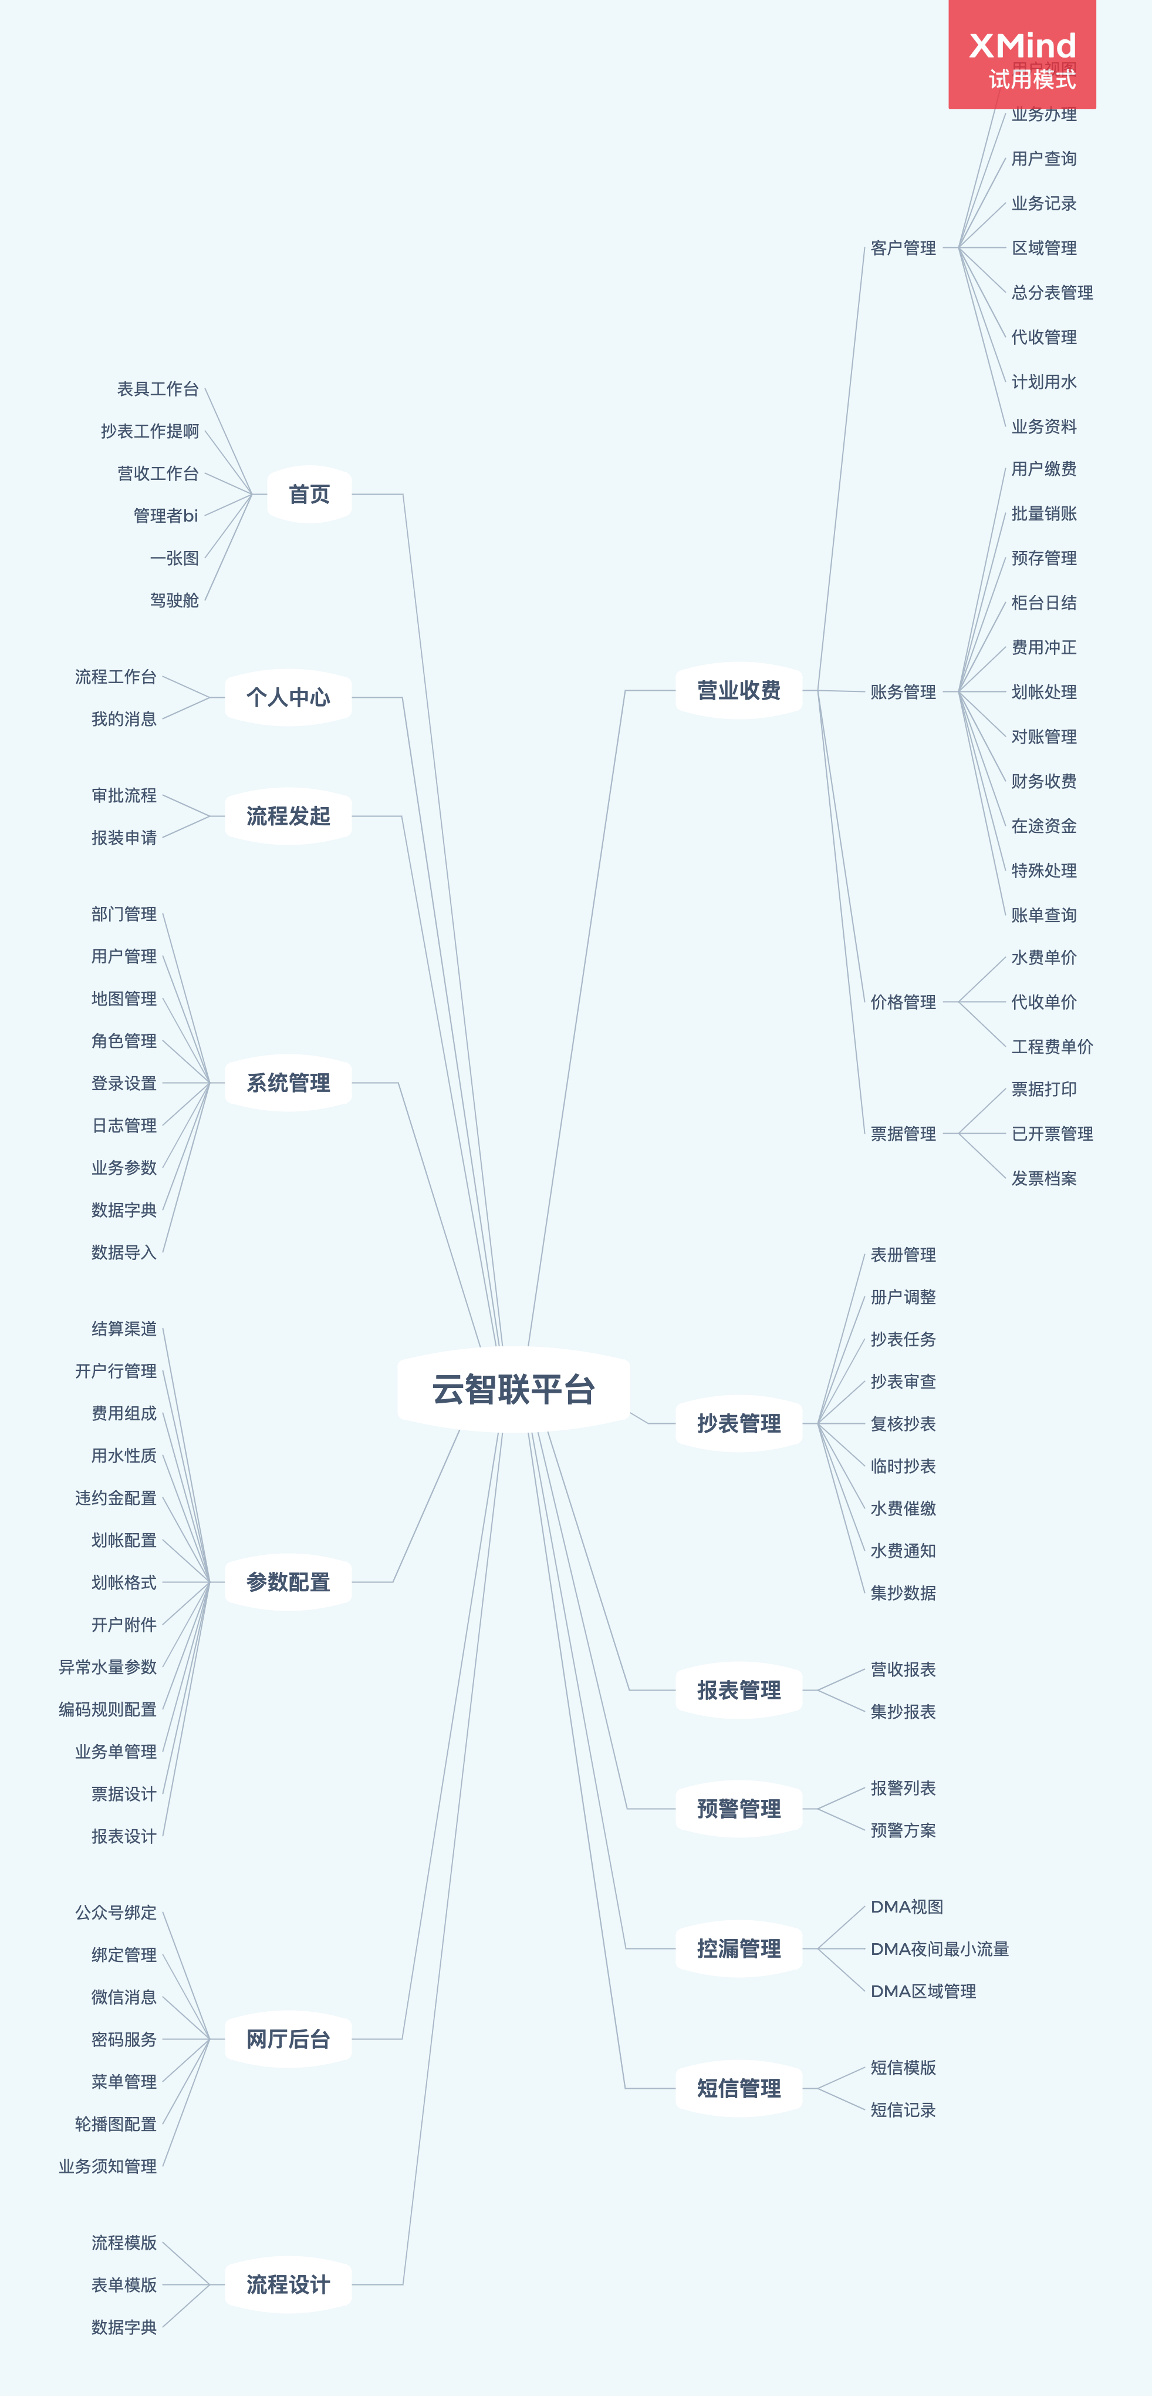
- 首页：根据行业特点，结合各个业务体系，形成了涵盖公司各种角色的主题BI报表及基于GIS综合展示分析。
- 个人中心：我的消息、待办事项以及申请进度查询，系统提醒代替人工主动查询，每日需处理的事项一目了然，提升员工办事效率。
- 流程发起：审批流程和报装流程快速发起集合。
- 抄表管理：实现对片区、表册、抄表任务、临时抄表、复核抄表的管理，进行抄表录入，抄表审查后进行水费开账，并可对账单进行催缴管理。
- 集抄管理：水表、集中器等等设备的智能管理以及数据采集，向营业收费系统提供数据和支持维护，同时对设备以及用水等多空间多时间的管理分析展示。
- 营业收费：柜台业务处理，包括客户管理、账务管理、票据管理和价格管理。
- 客户管理：对客户全生命周期管理
- 账务管理：进行水费、工程费收费开票，并围绕收费业务进行费用冲正、批量销账、预存管理、柜台日结、特殊处理、划账处理、对账管理、财务收费、在途资金、账单查询等。
- 票据管理：很对未开票的账单进行开票，针对已开票的账单进行查询、作废、冲红处理，并可实现对发票档案的全流程管理。
- 价格管理：可以配置系统的价格体系，并可查询之前的价格信息。
- 报表管理：实现对客户、抄表、收费、财务等各类报表统计，可进行数据查询和导出
- 预警管理：进行水表指标检测及预警报警管理。
- 控漏管理：DMA控漏管理。短信管理：定制短信模板，查看短信记录。
- 流程设计：设计系统中所用的各类流程，包括流程模板、表单模板、数据字典等。
- 短信管理：定制短信模板，查看短信记录。
- 网厅后台：支撑PC和微信网厅的功能使用，包括公众号绑定、微信消息、密码服务、菜单管理、轮播图配置和业务须知管理等。
- 参数配置：以支撑营业收费业务为目的，供水公司根据自身需求对各类参数进行配置，包括结算渠道、开户行管理、费用组成、用水性质、读写卡配置、违约金配置、划账配置、划账格式、开户附件、异常水量参数、编码规则配置、业务单管理、票据设计和报表设计等。
- 系统管理：对部门、用户、地图、角色、日志、登录设置等进行管理，以及对业务参数、数据字典、数据导入等数据的维护。
- 爱心园：对于特殊社区群体，例如：孤寡老人等进行用户用水的密集监测，判断用户的每日的用水情况，及时发现问题，并可以通知相关人员进行查看关切。

  - 角色权限列表
个人中心
一级 | 二级 | 按钮 | 角色
流程工作台 | 待办任务 | 查询 | 营业员、营业经理、部门领导、财务员、财务经理、抄表管理员、稽查管理员、仓库管理员、施工员、水表业务员、系统管理员（管网）、管网管理员_测漏、管网管理员_养护、管网管理员_（抢）维修、管网管理员_分管负责人、供水调度管理员、紧急调度员、客服人员（管网）
 |  | 申请终止 | 营业员、营业经理、财务经理、抄表管理员、仓库管理员、系统管理员（管网）、管网管理员_测漏、管网管理员_养护、管网管理员_（抢）维修、管网管理员_分管负责人、供水调度管理员、紧急调度员、客服人员（管网）
 |  | 批量处理 | 营业员、营业经理、部门领导、财务经理、抄表管理员、稽查管理员、仓库管理员、系统管理员（管网）、管网管理员_测漏、管网管理员_养护、管网管理员_（抢）维修、管网管理员_分管负责人、供水调度管理员、紧急调度员、客服人员（管网）
 |  | 处理 | 营业员、营业经理、部门领导、财务员、财务经理、抄表管理员、稽查管理员、仓库管理员、施工员、水表业务员、系统管理员（管网）、管网管理员_测漏、管网管理员_养护、管网管理员_（抢）维修、管网管理员_分管负责人、供水调度管理员、紧急调度员、客服人员（管网）
 |  | 审批进度 | 营业员、营业经理、部门领导、财务员、财务经理、抄表管理员、稽查管理员、仓库管理员、施工员、水表业务员、系统管理员（管网）、管网管理员_测漏、管网管理员_养护、管网管理员_（抢）维修、管网管理员_分管负责人、供水调度管理员、紧急调度员、客服人员（管网）
 | 我的申请 | 查询 | 营业员、营业经理、财务员、财务经理、抄表管理员、仓库管理员、系统管理员（管网）、管网管理员_分管负责人、供水调度管理员、紧急调度员、客服人员（管网）、供水调度人员
 |  | 撤回 | 营业员、营业经理、财务员、财务经理、抄表管理员、仓库管理员、系统管理员（管网）、管网管理员_分管负责人、供水调度管理员、紧急调度员、客服人员（管网）、供水调度人员
 | 已办理 | 查询 | 营业员、营业经理、部门领导、财务员、财务经理、稽查管理员、施工员、水表业务员、抄表管理员、仓库管理员、系统管理员（管网）、管网管理员_分管负责人、供水调度管理员、紧急调度员、客服人员（管网）、供水调度人员
 | 抄送给我 | 查询 | 营业经理、部门领导、财务员、财务经理、抄表管理员、稽查管理员、仓库管理员、系统管理员（管网）、管网管理员_分管负责人、供水调度人员、客服人员（管网）
 |  | 标记已读 | 营业经理、部门领导、财务员、财务经理、抄表管理员、稽查管理员、仓库管理员、系统管理员（管网）、管网管理员_分管负责人、供水调度人员、客服人员（管网）
审批流程 | 水表流程 | - | 营业员、营业经理、抄表管理员、水表业务员
 | 用户流程 | - | 营业员、营业经理
 | 账务流程 | - | 营业员、营业经理、财务员、财务经理
 | 票据流程 | - | 财务员、财务经理
 | 抢维修流程 | - | 系统管理员（管网）、客服人员（管网）
 | 停水流程 | - | 系统管理员（管网）、供水调度人员、供水调度管理员、信息人员、信息管理员
工程报装 | - | - | 营业员、营业经理
我的消息 | 业务消息 | 查询 | 营业员、营业经理、部门领导、财务员、财务经理、抄表管理员、稽查管理员、仓库管理员、施工员、水表业务员、系统管理员（管网）、管网管理员_巡线、管网管理员_测漏、管网管理员_养护、管网管理员_（抢）维修、管网管理员_分管负责人、事件管理员、供水调度人员、供水调度管理员、信息人员、信息管理员、紧急调度员、客户发展管理员、客服人员（管网）
 |  | 标记已读 | 营业员、营业经理、部门领导、财务员、财务经理、抄表管理员、稽查管理员、仓库管理员、施工员、水表业务员、系统管理员（管网）、管网管理员_巡线、管网管理员_测漏、管网管理员_养护、管网管理员_（抢）维修、管网管理员_分管负责人、事件管理员、供水调度人员、供水调度管理员、信息人员、信息管理员、紧急调度员、客户发展管理员、客服人员（管网）
 |  | 全部标记已读 | 营业员、营业经理、部门领导、财务员、财务经理、抄表管理员、稽查管理员、仓库管理员、施工员、水表业务员、系统管理员（管网）、管网管理员_巡线、管网管理员_测漏、管网管理员_养护、管网管理员_（抢）维修、管网管理员_分管负责人、事件管理员、供水调度人员、供水调度管理员、信息人员、信息管理员、紧急调度员、客户发展管理员、客服人员（管网）
 | 报表消息 | 查询 | 营业经理、部门领导、财务经理
 |  | 标记已读 | 营业经理、部门领导、财务经理
 |  | 全部标记已读 | 营业经理、部门领导、财务经理
 | 系统消息 | 查询 | 营业员、营业经理、部门领导、财务员、财务经理、抄表管理员、稽查管理员、仓库管理员、施工员、水表业务员、系统管理员（管网）、管网管理员_巡线、管网管理员_测漏、管网管理员_养护、管网管理员_（抢）维修、管网管理员_分管负责人、事件管理员、供水调度人员、供水调度管理员、信息人员、信息管理员、紧急调度员、客户发展管理员、客服人员（管网）
 |  | 标记已读 | 营业员、营业经理、部门领导、财务员、财务经理、抄表管理员、稽查管理员、仓库管理员、施工员、水表业务员、系统管理员（管网）、管网管理员_巡线、管网管理员_测漏、管网管理员_养护、管网管理员_（抢）维修、管网管理员_分管负责人、事件管理员、供水调度人员、供水调度管理员、信息人员、信息管理员、紧急调度员、客户发展管理员、客服人员（管网）
 |  | 全部标记已读 | 营业员、营业经理、部门领导、财务员、财务经理、抄表管理员、稽查管理员、仓库管理员、施工员、水表业务员、系统管理员（管网）、管网管理员_巡线、管网管理员_测漏、管网管理员_养护、管网管理员_（抢）维修、管网管理员_分管负责人、事件管理员、供水调度人员、供水调度管理员、信息人员、信息管理员、紧急调度员、客户发展管理员、客服人员（管网）
营业收费
一级 | 二级 | 按钮 | 角色
 | 客户视图 | 查询 | 系统管理员、分公司管理员、营业员、用户业务员、客服人员
 |  | 高级查询 | 系统管理员、分公司管理员、营业员、用户业务员、客服人员
 | 业务处理 | 查询 | 系统管理员、分公司管理员、营业员、用户业务员、水表业务员
 |  | 高级查询 | 系统管理员、分公司管理员、营业员、用户业务员、水表业务员
 |  | 用户缴费 | 营业员
 |  | 开户 | 用户业务员
 |  | 编辑用户 | 用户业务员
 |  | 过户 | 营业员、用户业务员
 |  | 用户水价调整 | 营业员、用户业务员
 |  | 阶梯人口调整 | 营业员、用户业务员
 |  | 优惠申请 | 营业员、用户业务员
 |  | 特困户申请 | 营业员、用户业务员
 |  | 违约金减免 | 营业员、用户业务员
 |  | 销户 | 营业员、用户业务员
 |  | 个人报装 | 用户业务员
 |  | 单位报装 | 用户业务员
 |  | 换表 | 水表业务员
 |  | 验表 | 水表业务员
 |  | 拆表 | 水表业务员
 |  | 报停 | 水表业务员
 |  | 恢复用水 | 水表业务员
 | 用户查询 | 查询 | 系统管理员、分公司管理员、营业员、营业经理、用户业务员、客服人员
 |  | 高级查询 | 系统管理员、分公司管理员、营业员、营业经理、用户业务员、客服人员
 | 业务记录 | 查询 | 系统管理员、分公司管理员、营业员、营业经理、用户业务员
 | 区域管理 | 区域-查询 | 系统管理员、分公司管理员、用户业务员
 |  | 区域-新增 | 用户业务员
 |  | 区域-编辑 | 用户业务员
 |  | 区域-删除 | 用户业务员
 |  | 用户-查询 | 系统管理员、分公司管理员、用户业务员
 |  | 用户-新增 | 用户业务员
 |  | 用户-编辑 | 用户业务员
 |  | 用户-删除 | 用户业务员
 | 总分表管理 | 总表-查询 | 系统管理员、分公司管理员、用户业务员
 |  | 总表-新增 | 用户业务员
 |  | 总表-编辑 | 用户业务员
 |  | 总表-删除 | 用户业务员
 |  | 分表-查询 | 系统管理员、分公司管理员、用户业务员
 |  | 分表-新增 | 用户业务员
 |  | 分表-编辑 | 用户业务员
 |  | 分表-删除 | 用户业务员
 | 代收管理 | 查询 | 系统管理员、分公司管理员、用户业务员
 |  | 新增 | 用户业务员
 |  | 编辑 | 用户业务员
 |  | 删除 | 用户业务员
 |  | 代收片区管理 | 用户业务员
 | 计划用水 | 查询 | 系统管理员、分公司管理员、用户业务员
 |  | 编辑 | 用户业务员
 |  | 系统计算 | 用户业务员
 |  | 导入 | 用户业务员
 | 业务资料 | 查询 | 系统管理员、分公司管理员、用户业务员
 |  | 新增 | 用户业务员
 |  | 删除 | 用户业务员
 |  | 保存 | 用户业务员
 |  | 全部下载 | 用户业务员
抄表管理 | 表册管理 | 片区-新增 | 抄表管理员
 |  | 片区-编辑 | 抄表管理员
 |  | 片区-删除 | 抄表管理员
 |  | 表册-查询 | 系统管理员、分公司管理员、抄表管理员
 |  | 表册-新增 | 抄表管理员
 |  | 表册-编辑 | 抄表管理员
 |  | 表册-删除 | 抄表管理员
 |  | 表册-册户调整 | 抄表管理员
 |  | 表册-批量编辑 | 抄表管理员
 | 册户调整 | 查询 | 系统管理员、分公司管理员、抄表管理员
 |  | 保存 | 抄表管理员
 |  | 导入调序 | 抄表管理员
 |  | 调册 | 抄表管理员
 | 抄表任务 | 现行任务-查询 | 抄表管理员
 |  | 现行任务-新增 | 抄表管理员
 |  | 现行任务-编辑 | 抄表管理员
 |  | 现行任务-任务跟踪 | 抄表管理员
 |  | 历史任务-查询 | 抄表管理员
 | 临时抄表 | 查询 | 系统管理员、分公司管理员、抄表管理员
 |  | 生成任务 | 抄表管理员
 | 抄表录入 | 查询 | 系统管理员、分公司管理员、抄表管理员
 |  | 保存 | 抄表管理员、抄表员
 |  | 抄表数据导入 | 抄表管理员、抄表员
 | 抄表审查 | 未抄-查询 | 系统管理员、分公司管理员、抄表管理员
 |  | 未抄-手工停抄 | 抄表管理员
 |  | 异常抄表-查询 | 系统管理员、分公司管理员、抄表管理员
 |  | 异常抄表-评审通过 | 抄表管理员
 |  | 异常抄表-取消抄表 | 抄表管理员
 |  | 异常抄表-生成复核任务 | 抄表管理员
 |  | 已抄未开账-查询 | 系统管理员、分公司管理员、抄表管理员
 |  | 已抄未开账-取消抄表 | 抄表管理员
 |  | 已抄未开账-查询生成复核任务 | 抄表管理员
 |  | 已抄未开账-生成预开账 | 抄表管理员
 |  | 已抄未开账-开账 | 抄表管理员
 |  | 已预开账-查询 | 系统管理员、分公司管理员、抄表管理员
 |  | 已预开账-取消预开账 | 抄表管理员
 |  | 已预开账-开在 | 抄表管理员
 |  | 已开账-查询 | 系统管理员、分公司管理员、抄表管理员
 |  | 已开账-取消开账 | 抄表管理员
 | 复核抄表 | 已分派-查询 | 系统管理员、分公司管理员、抄表管理员
 |  | 已分派-分派复核员 | 抄表管理员
 |  | 已分派录入抄表数据 | 抄表管理员
 |  | 分派已抄回-查询 | 抄表管理员
 |  | 分派已抄回-审核 | 抄表管理员
 |  | 已审核-查询 | 系统管理员、分公司管理员、抄表管理员
 | 水费催缴 | 全部催缴任务-查询 | 系统管理员、分公司管理员、抄表管理员
 |  | 全部催缴任务-生成催收任务 | 抄表管理员
 |  | 全部催缴任务-取消任务 | 抄表管理员
 |  | 全部催缴任务-发送通知 | 抄表管理员
 |  | 全部催缴任务-打印任务 | 抄表管理员
 |  | 全部催缴任务-录入结果 | 抄表管理员
 |  | 催收记录-查询 | 系统管理员、分公司管理员、抄表管理员
账务管理 | 用户缴费 | 水费收费-查询 | 系统管理员、分公司管理员、营业员、营业经理
 |  | 水费收费-高级查询 | 系统管理员、分公司管理员、营业员、营业经理
 |  | 水费收费-缴费 | 营业员、营业经理
 |  | 水费收费-缴费开票 | 营业员、营业经理
 |  | 水费收费-预存存入 | 营业员、营业经理
 |  | 水费收费-注册发票号码 | 营业员、营业经理
 |  | 水费收费-票据打印 | 营业员、营业经理
 |  | 水费收费-已开票管理 | 营业员、营业经理
 |  | 水费收费-减免违约金 | 营业员、营业经理
 |  | 工程费收费-查询 | 营业员、营业经理
 |  | 工程费收费-缴费 | 营业员、营业经理
 |  | 工程费收费-缴费开票 | 营业员、营业经理
 | 费用冲正 | 查询 | 系统管理员、分公司管理员、营业员、营业经理
 |  | 冲正 | 营业员、营业经理
 | 批量销账 | 查询 | 系统管理员、分公司管理员、营业员、营业经理
 |  | 销账 | 营业经理
 | 预存管理 | 查询 | 系统管理员、分公司管理员、营业员、营业经理
 |  | 预存存入 | 营业员、营业经理
 |  | 预存退费 | 营业员、营业经理
 | 柜台日结 | 待结-对账 | 营业员
 |  | 待结-日报表预览 | 营业员
 |  | 待结-调整支付方式 | 营业员
 |  | 已结-查询 | 营业员
 |  | 已结-取消日对账 | 营业员
 |  | 全部-查询 | 系统管理员、分公司管理员、营业经理
 |  | 全部-对账 | 营业经理
 |  | 全部-查看文件 | 营业经理
 | 账单查询 | 欠费账单查询-查询 | 系统管理员、分公司管理员、营业员、营业经理、财务员、财务经理
 |  | 全部账单查询-查询 | 系统管理员、分公司管理员、营业员、营业经理、财务员、财务经理
 |  | 欠费汇总查询-查询 | 系统管理员、分公司管理员、营业员、营业经理、财务员、财务经理
 | 特殊处理 | 修改水量-查询 | 抄表管理员
 |  | 修改水量-提交 | 抄表管理员
 |  | 减免违约金-查询 | 营业员
 |  | 减免违约金-提交 | 营业员
 |  | 冲红与重开-查询 | 营业经理
 |  | 冲红与重开-提交 | 营业经理
 |  | 退补费用-查询 | 抄表管理员
 |  | 退补费用-提交 | 抄表管理员
 |  | 退补金额-查询 | 抄表管理员
 |  | 退补金额-提交 | 抄表管理员
 |  | 手工开票-提交 | 营业员
 |  | 设置呆账-查询 | 分公司管理员、营业经理
 |  | 设置呆账-提交 | 分公司管理员、营业经理
 |  | 呆账恢复-查询 | 分公司管理员、营业经理
 |  | 呆账恢复-提交 | 分公司管理员、营业经理
 | 划账处理 | 生成划账文件-查询 | 营业员、营业经理
 |  | 生成划账文件-生成划账文件 | 营业员、营业经理
 |  | 返盘划账处理-查询 | 营业员、营业经理
 |  | 返盘划账处理-返盘销账 | 营业员、营业经理
 |  | 返盘划账处理-下载送盘文件 | 营业员、营业经理
 |  | 划账查询-查询 | 系统管理员、分公司管理员、营业员、营业经理
 | 对账管理 | 查询 | 系统管理员、分公司管理员、营业经理、财务员、财务经理
 |  | 手工对账 | 营业经理、财务员、财务经理
 | 财务收费 | 查询 | 系统管理员、分公司管理员、营业经理、财务员
 |  | 新增 | 营业经理、财务员
 |  | 编辑 | 营业经理、财务员
 |  | 打印票据 | 营业经理、财务员
 | 在途资金 | 在途-查询 | 系统管理员、分公司管理员、营业经理
 |  | 在途-进账核销 | 营业经理
 |  | 在途-撤销收费 | 营业经理
 |  | 已销账-查询 | 系统管理员、分公司管理员、营业经理
 | 对账管理 | 对账统计列表-查询 | 系统管理员、分公司管理员、营业经理、财务员、财务经理
 |  | 对账统计列表-手工对账 | 营业经理、财务员、财务经理
 |  | 对账明细列表-查询 | 系统管理员、分公司管理员、营业经理、财务员、财务经理
票据管理 | 票据打印 | 水费开票-查询 | 系统管理员、分公司管理员、营业员、营业经理
 |  | 水费开票-开票 | 营业员、营业经理
 |  | 水费开票-汇总开票 | 营业员、营业经理
 |  | 水费开票-登记发票号码 | 营业员、营业经理
 |  | 水费开票-注册发票号码 | 营业员、营业经理
 |  | 水费开票-修改开票信息 | 营业员、营业经理
 |  | 工程费开票-查询 | 系统管理员、分公司管理员、营业员、营业经理
 |  | 工程费开票-开票 | 营业员、营业经理
 |  | 工程费开票-登记发票号码 | 营业员、营业经理
 |  | 工程费开票-注册发票号码 | 营业员、营业经理
 |  | 工程费开票-修改开票信息 | 营业员、营业经理
 | 已开票管理 | 水费发票-查询 | 系统管理员、分公司管理员、营业员、营业经理
 |  | 水费发票-修改号码 | 营业员、营业经理
 |  | 水费发票-批量下载 | 营业员、营业经理
 |  | 水费发票-作废发票 | 营业员、营业经理
 |  | 水费发票-取消开票 | 营业员、营业经理
 |  | 水费发票-冲红发票 | 营业员、营业经理
 |  | 工程费发票-查询 | 系统管理员、分公司管理员、营业员、营业经理
 |  | 工程费发票-修改号码 | 营业员、营业经理
 |  | 工程费发票-批量下载 | 营业员、营业经理
 |  | 工程费发票-作废发票 | 营业员、营业经理
 |  | 工程费发票-取消开票 | 营业员、营业经理
 |  | 工程费发票-冲红发票 | 系统管理员、分公司管理员、营业员、营业经理
 | 发票档案 | 查询 | 系统管理员、分公司管理员、财务员、财务经理
 |  | 购票 | 财务员、财务经理
 |  | 领票 | 财务员、财务经理
 |  | 发票代码管理 | 财务员、财务经理
 |  | 删除 | 财务员、财务经理
 |  | 调票 | 营业员、营业经理、财务员、财务经理
 |  | 退票 | 营业员、财务员
价格管理 | 定价调价 | 当前水价-查询 | 系统管理员、分公司管理员、营业员、营业经理、部门领导
 |  | 当前水价-新增水价 | 系统管理员、分公司管理员
 |  | 当前水价-批量调价 | 系统管理员、分公司管理员
 |  | 当前水价-编辑 | 系统管理员、分公司管理员
 |  | 当前水价-调价 | 系统管理员、分公司管理员
 |  | 当前水价-删除 | 系统管理员、分公司管理员
 |  | 历史水价-查询 | 系统管理员、分公司管理员
 | 代收单价 | 查询 | 系统管理员、分公司管理员、营业员、营业经理、部门领导
 |  | 新增 | 系统管理员、分公司管理员
 |  | 调价 | 系统管理员、分公司管理员
 |  | 删除 | 系统管理员、分公司管理员
 | 工程费 | 查询 | 系统管理员、分公司管理员、营业员、营业经理、部门领导
 |  | 新增 | 系统管理员、分公司管理员
 |  | 调价 | 系统管理员、分公司管理员
 |  | 删除 | 系统管理员、分公司管理员
报表管理 | 客户档案报表 | - | 营业经理、抄表管理员、部门领导
 | 财务报表 | - | 营业经理、抄表管理员、部门领导
 | 抄表报表 | - | 营业经理、抄表管理员、部门领导
 | 收费报表 | - | 营业经理、抄表管理员、部门领导
参数配置 | 开户行管理 | 总行管理-查询 | 系统管理员
 |  | 总行管理-新增 | 系统管理员
 |  | 总行管理-编辑 | 系统管理员
 |  | 总行管理-删除 | 系统管理员
 |  | 支行管理-查询 | 系统管理员
 |  | 支行管理-新增 | 系统管理员
 |  | 支行管理-编辑 | 系统管理员
 |  | 支行管理-删除 | 系统管理员
 | 结算渠道 | 查询 | 系统管理员、分公司管理员
 |  | 新增 | 系统管理员、分公司管理员
 |  | 参数编辑 | 系统管理员、分公司管理员
 |  | 删除 | 系统管理员、分公司管理员
 |  | 渠道关闭 | 系统管理员、分公司管理员
 |  | 渠道启用 | 系统管理员、分公司管理员
 |  | 支付方式配置 | 系统管理员、分公司管理员
 | 读写卡配置 | 查询 | 系统管理员、分公司管理员
 |  | 添加 | 系统管理员、分公司管理员
 |  | 编辑 | 系统管理员、分公司管理员
 |  | 启用 | 系统管理员、分公司管理员
 |  | 停用 | 系统管理员、分公司管理员
 |  | 上传 | 系统管理员、分公司管理员
 | 违约金配置 | 违约金本金是否扣除 | 系统管理员、分公司管理员
 |  | 违约金上限 | 系统管理员、分公司管理员
 |  | 编辑 | 系统管理员、分公司管理员
 | 费用组成 | 费用类型管理-查询 | 系统管理员、分公司管理员
 |  | 费用类型管理-新增 | 系统管理员、分公司管理员
 |  | 费用类型管理-删除 | 系统管理员、分公司管理员
 |  | 费用类型管理-编辑 | 系统管理员、分公司管理员
 |  | 费用组成-查询 | 系统管理员、分公司管理员
 |  | 费用组成-新增 | 系统管理员、分公司管理员
 |  | 费用组成-编辑 | 系统管理员、分公司管理员
 |  | 费用组成-删除 | 系统管理员、分公司管理员
 | 划账配置 | 查询 | 系统管理员、分公司管理员
 |  | 新增 | 系统管理员、分公司管理员
 |  | 编辑 | 系统管理员、分公司管理员
 |  | 删除 | 系统管理员、分公司管理员
 | 划账格式 | 返盘错误码字典 | 系统管理员、分公司管理员
 |  | 查询 | 系统管理员、分公司管理员
 |  | 新增 | 系统管理员、分公司管理员
 |  | 编辑 | 系统管理员、分公司管理员
 |  | 删除 | 系统管理员、分公司管理员
 |  | 字段管理 | 系统管理员、分公司管理员
 | 开户附件 | 企业-新增附件 | 系统管理员、分公司管理员
 |  | 企业-编辑 | 系统管理员、分公司管理员
 |  | 企业-删除 | 系统管理员、分公司管理员
 |  | 个人-新增附件 | 系统管理员、分公司管理员
 |  | 个人-编辑 | 系统管理员、分公司管理员
 |  | 个人-删除 | 系统管理员、分公司管理员
 | 用水性质 | 查询 | 系统管理员、分公司管理员
 |  | 启用 | 系统管理员、分公司管理员
 |  | 禁用 | 系统管理员、分公司管理员
 |  | 新增 | 系统管理员、分公司管理员
系统配置 | 业务参数 | 查询 | 系统管理员、分公司管理员
 |  | 编辑 | 系统管理员、分公司管理员
 | 数据字典 | 查询 | 系统管理员、分公司管理员
 |  | 新增 | 系统管理员、分公司管理员
 |  | 编辑 | 系统管理员、分公司管理员
 |  | 字典配置 | 系统管理员、分公司管理员
 | 票据设计 | 新增发票样式 | 系统管理员、分公司管理员
 |  | 销售方编辑 | 系统管理员、分公司管理员
 |  | 删除 | 系统管理员、分公司管理员
 |  | 编辑 | 系统管理员、分公司管理员
 |  | 启用 | 系统管理员、分公司管理员
 |  | 停用 | 系统管理员、分公司管理员
 |  | 设计票面 | 系统管理员、分公司管理员
 |  | 预览 | 系统管理员、分公司管理员
 | 数据导入 | 上传 | 系统管理员、分公司管理员
 |  | 下载模板 | 系统管理员、分公司管理员
流程设计
一级 | 二级 | 按钮 | 角色
流程模板 | - | 查询 | 系统管理员、分公司管理员
 | - | 新增 | 系统管理员、分公司管理员
 | - | 设计 | 系统管理员、分公司管理员
 | - | 部署 | 系统管理员、分公司管理员
 | - | 编辑 | 系统管理员、分公司管理员
 | - | 权限配置 | 系统管理员、分公司管理员
 | - | 关联业务单 | 系统管理员、分公司管理员
 | - | 删除 | 系统管理员、分公司管理员
表单模板 | 表单分类 | 新增 | 系统管理员、分公司管理员
 |  | 编辑 | 系统管理员、分公司管理员
 |  | 删除 | 系统管理员、分公司管理员
 | 表单管理 | 查询 | 系统管理员、分公司管理员
 |  | 新增 | 系统管理员、分公司管理员
 |  | 设计 | 系统管理员、分公司管理员
 |  | 附件 | 系统管理员、分公司管理员
 |  | 预览 | 系统管理员、分公司管理员
 |  | 编辑 | 系统管理员、分公司管理员
 |  | 删除 | 系统管理员、分公司管理员
远传方法 | - | 查询 | 系统管理员、分公司管理员
 | - | 新增 | 系统管理员、分公司管理员
 | - | 编辑 | 系统管理员、分公司管理员
 | - | 删除 | 系统管理员、分公司管理员
流程事件 | - | 查询 | 系统管理员、分公司管理员
 | - | 新增 | 系统管理员、分公司管理员
 | - | 编辑 | 系统管理员、分公司管理员
 | - | 删除 | 系统管理员、分公司管理员
字段管理 | - | 查询 | 系统管理员、分公司管理员
 | - | 新增 | 系统管理员、分公司管理员
 | - | 编辑 | 系统管理员、分公司管理员
 | - | 删除 | 系统管理员、分公司管理员
数据字典 | - | 生成规则 | 系统管理员、分公司管理员
 | - | 查询 | 系统管理员、分公司管理员
 | - | 新增 | 系统管理员、分公司管理员
 | - | 编辑 | 系统管理员、分公司管理员
 | - | 字典配置 | 系统管理员、分公司管理员
系统管理
一级 | 二级 | 按钮 | 角色
部门管理 | - | 查询 | 系统管理员
 | - | 新增部门 | 系统管理员
 | - | 编辑 | 系统管理员
 | - | 删除 | 系统管理员
用户管理 | - | 查询 | 系统管理员、分公司管理员
 | - | 添加用户 | 系统管理员、分公司管理员
 | - | 模板下载 | 系统管理员、分公司管理员
 | - | 批量导入 | 系统管理员、分公司管理员
 | - | 批量删除 | 系统管理员、分公司管理员
 | - | 编辑 | 系统管理员、分公司管理员
 | - | 启用 | 系统管理员、分公司管理员
 | - | 禁用 | 系统管理员、分公司管理员
 | - | 删除 | 系统管理员、分公司管理员
角色管理 | - | 查询 | 系统管理员、分公司管理员
 | - | 添加角色 | 系统管理员、分公司管理员
 | - | 删除 | 系统管理员、分公司管理员
 | - | 编辑 | 系统管理员、分公司管理员
 | - | 批量删除 | 系统管理员、分公司管理员
 | - | 角色设置 | 系统管理员、分公司管理员
业务单管理 | 业务单类型 | 查询 | 系统管理员、分公司管理员
 |  | 新增 | 系统管理员、分公司管理员
 |  | 编辑 | 系统管理员、分公司管理员
 |  | 删除 | 系统管理员、分公司管理员
 | 业务单管理 | 查询 | 系统管理员、分公司管理员
 |  | 新增 | 系统管理员、分公司管理员
 |  | 编辑 | 系统管理员、分公司管理员
 |  | 删除 | 系统管理员、分公司管理员
 |  | 设计 | 系统管理员、分公司管理员
 |  | 预览 | 系统管理员、分公司管理员
 |  | 启用 | 系统管理员、分公司管理员
 |  | 停用 | 系统管理员、分公司管理员
报表设计 | 报表类型 | 查询 | 系统管理员
 |  | 新增 | 系统管理员
 |  | 编辑 | 系统管理员
 |  | 删除 | 系统管理员
 | 报表管理 | 查询 | 系统管理员
 |  | 新增 | 系统管理员
 |  | 编辑 | 系统管理员
 |  | 删除 | 系统管理员
 |  | 设计 | 系统管理员
 |  | 预览 | 系统管理员
 |  | 权限配置 | 系统管理员
 |  | 启用 | 系统管理员
 |  | 停用 | 系统管理员
编码规则配置 | - | 查询 | 系统管理员
 | - | 新增 | 系统管理员
 | - | 编辑 | 系统管理员
 | - | 删除 | 系统管理员
登录设置 | - | 保存 | 系统管理员
日志管理 | 登录日志 | 查询 | 系统管理员
 | 操作日志 | 查询 | 系统管理员
网厅后台
一级 | 二级 | 按钮 | 角色
绑定管理 | 用户绑定管理 | 查询 | 系统管理员
 |  | 解绑 | 系统管理员
 | 微信关注查询 | 查询 | 系统管理员
微信消息 | 消息模板 | 模板选择 | 系统管理员
 |  | 启用 | 系统管理员
 |  | 停用 | 系统管理员
 | 消息记录 | 查询 | 系统管理员、分公司管理员
 | 停水通知 | 查询 | 系统管理员、分公司管理员
 |  | 新增 | 系统管理员、分公司管理员
 |  | 重新发送 | 系统管理员、分公司管理员
密码服务 | 电话咨询渠道 | 查询 | 系统管理员、分公司管理员
 |  | 发送密码 | 系统管理员、分公司管理员
 | 线上申请渠道 | 查询 | 系统管理员、分公司管理员
 |  | 审核 | 系统管理员、分公司管理员
 |  | 查看 | 系统管理员、分公司管理员
 | 发送记录 | 查询 | 系统管理员、分公司管理员
 |  | 重新发送 | 系统管理员、分公司管理员
菜单管理 | - | 编辑 | 系统管理员
轮播图配置 | - | 新增 | 系统管理员
 | - | 编辑 | 系统管理员
 | - | 删除 | 系统管理员
业务须知管理 | - | 新增 | 系统管理员
 | - | 预览 | 系统管理员
 | - | 编辑 | 系统管理员
 | - | 删除 | 系统管理员
短信管理
一级 | 二级 | 按钮 | 角色
短信模板 | - | 查询 | 系统管理员、分公司管理员
 | - | 模板选择 | 系统管理员、分公司管理员
 | - | 启用 | 系统管理员、分公司管理员
 | - | 禁用 | 系统管理员、分公司管理员
短信记录 | - | 查询 | 系统管理员、分公司管理员、营业员、营业经理、部门领导、抄表管理员
 | - | 重新发送 | 系统管理员、分公司管理员、营业员、营业经理、部门领导、抄表管理员
- 操作说明
  - 快速开始
    - 系统入口
PC端登录网站：https://ws.hzguode.com/
- 账号登录
输入租户账号、用户账号、登录密码、图片验证码登录。
账号密码由系统管理-用户管理中创建用户时分配。
- 验证登录
通过用户的手机号、验证码登录。
手机号为系统管理创建用户时输入的手机号码
- 忘记密码
登录账号忘记密码时，点击忘记密码，填写账号信息-验证身份-重置密码-完成。
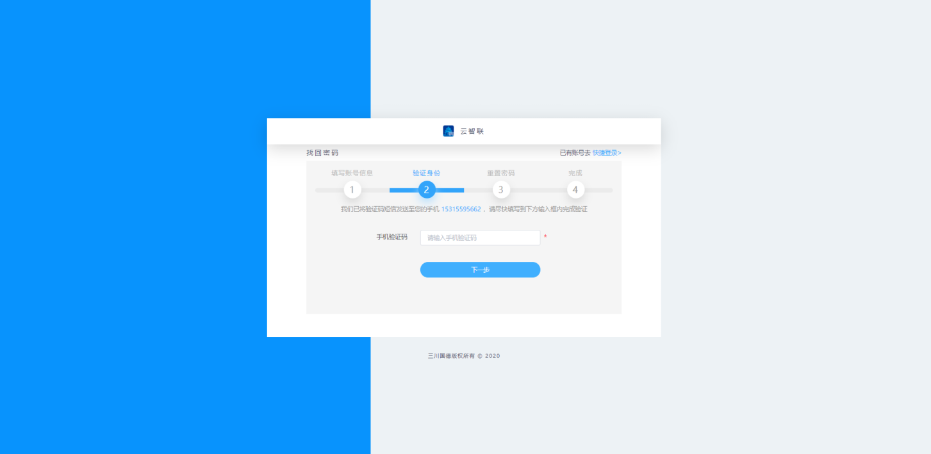

    - 账号信息
系统通过统一认证平台登录。
租户账号：软件供应商分配的租户账号
登录账号/密码：系统管理员在系统管理中可编辑、创建
    - 熟悉导航栏
首 页：包含表具工作台、抄表工作台、营收工作台、管理者BI、一张图、驾驶舱。
个人中心：各类业务流程的集中发起和处理入口、集中查看站内消息。
流程发起：发起工程报装立户流程的入口。
抄表管理：实现对片区、表册、抄表任务、临时抄表、复核抄表的管理，进行抄表录入，抄表审查后的水费进行开账，并可对账单进行催缴管理。
集抄管理：水表、集中器等等设备的智能管理以及数据采集，向营业收费系统提供数据和支持维护，同时对设备以及用水等多空间多时间的管理分析展示。
营业收费：营收业务全流程管理，包含客户管理、账务管理、票据管理、价格管理。
报表管理：实现对客户、抄表、收费、财务等各类报表统计
预警管理：进行水表指标检测及预警报警管理。
控漏管理：DMA控漏管理。
短信管理：管理全系统短息模板及短信记录信息。
流程设计：管理全局流程设计、配置、部署等。
网厅后台：负责系统用户、角色、权限等综合配置管理。
参数配置：以支撑营业收费业务为目的，供水公司根据自身需求对各类参数进行配置，包含结算渠道、开户行管理、费用组成、用水性质、读写卡配置、违约金配置、划账配置、划账格式、开户附件、异常水量参数、编码规则配置、业务单管理、票据设计和报表设计等。
系统管理：对部门、用户、地图、角色、日志、登录设置等进行管理，以及对业务参数、数据字典、数据导入等数据的维护。
爱心园：对于特殊社区群体，例如：孤寡老人等进行用户用水的密集监测，判断用户的每日的用水情况，及时发现问题，并可以通知相关人员进行查看关切。
示意图页面如下：

  - 系统功能模块
    - 首页
本模块作为各角色浏览职责范围内BI统计信息，需登录的用户有相应的权限才会显示，无对应权限将不展示。
      - 表具工作台
（1）概述
表具工作台：此功能主要用于表具维护员、表具管理员更直观的查看水表相关数据，查看系统推送的业务消息，提供水表管理的快捷入口，更加方便快捷的处理水表相关业务。
（2）主操作界面
表具维护员界面：
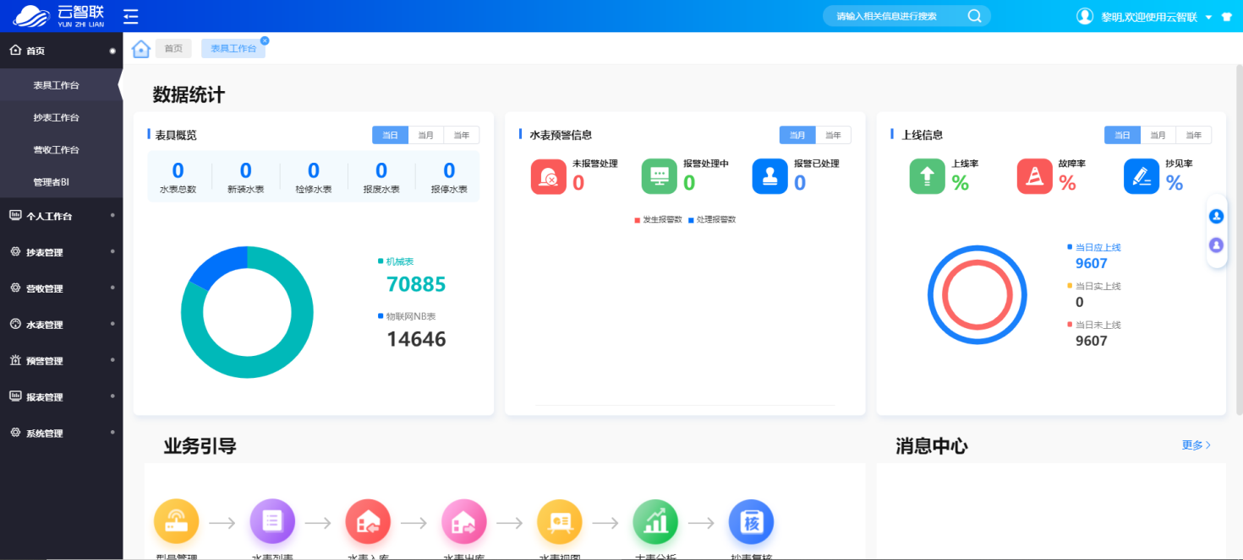
表具管理员界面：
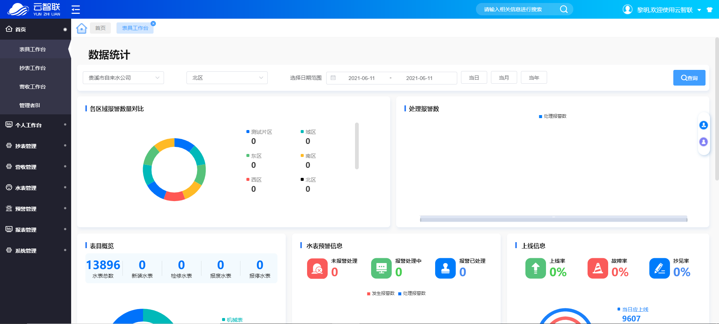
（3）使用条件说明
（4）使用说明/操作步骤
1）表具维护员-表具概览查询
当日：点击切换显示当日操作新装水表、检修水表、报废水表、报停水表的数量；
当月：点击切换显示当月操作新装水表、检修水表、报废水表、报停水表的数量；
当年：点击切换显示当年操作新装水表、检修水表、报废水表、报停水表的数量；
2）表具维护员-水表预警信息查询
当月：点击下方折线图显示当月发生报警以及处理报警的数量（时间刻度为每天，可滑动显示数据）；
当年：点击下方折线图显示当年发生报警以及处理报警的数量（时间刻度为每月，可滑动显示数据）；
3）表具维护员-上线信息查询
当日：点击切换显示当日该区域下智能水表的相关信息；
当月：点击切换显示当月该区域下智能水表的相关信息；
当年：点击切换显示当年该区域下智能水表的相关信息；
4）表具维护员-业务引导
根据当前使用人员在系统设置-角色权限中 是有否该菜单的操作权限进行区别显示，当没有该菜单的功能权限时，置灰，不可点击；当有该菜单功能权限时，正常显示，点击后跳转至该功能模块。
5）表具管理员查询
操作步骤：选择分公司以及选择区域及管理人员，二级联动，需要先选择分公司然后再选择区域及管理人员，默认显示数据库中第一个分公司的第一个管理区域；选择日期范围，可以选择年月日的范围时间，最大时间范围为1年，默认时间范围为当天；当日、当月、当年为快速选择项。
      - 抄表工作台
（1）概述
营收抄表工作台是基于水司内部对自身负责业务以及对应当前角色对应的相关信息进行统计，以便对自身任务以及具体的业务进行跟踪调整，更高效的完成抄表任务。
（2）主操作界面
抄表员界面：
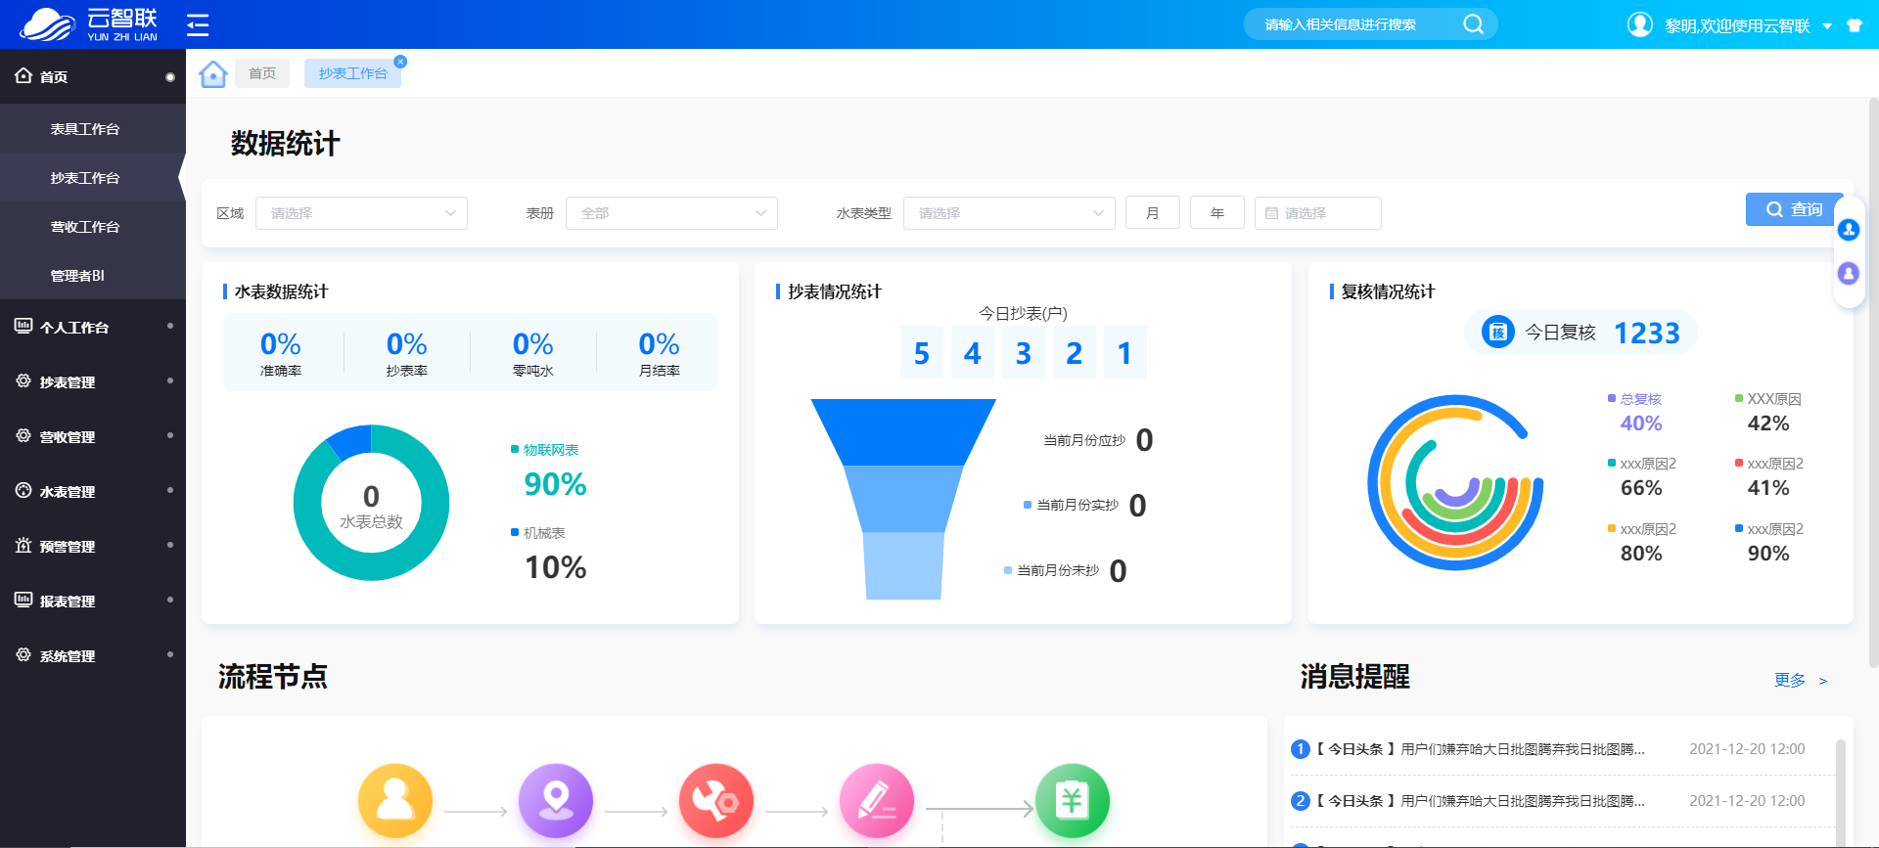
抄表管理员界面：
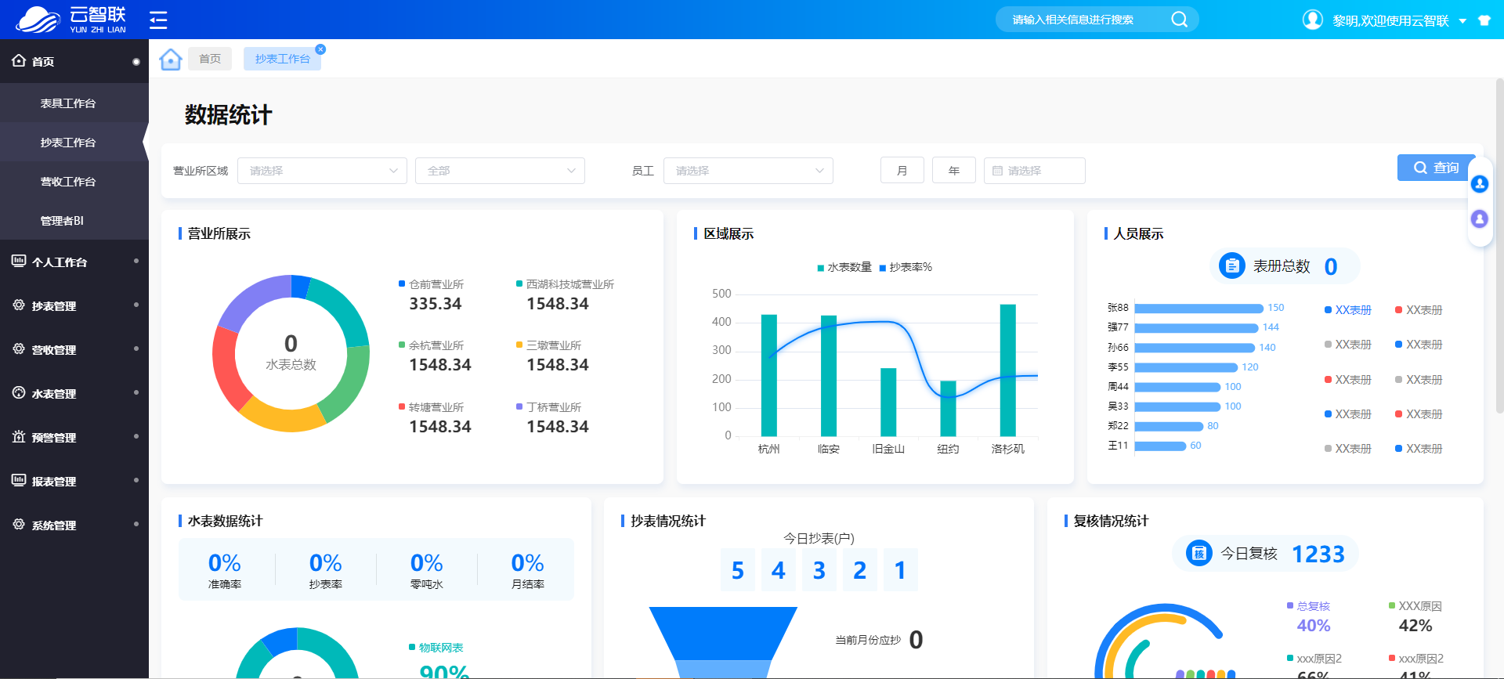
（3）使用条件说明
当用户角色为抄表管理员时，用户登录平台账号后展示的界面以及对应数据展示。
当用户角色为抄表员时，用户登录平台账号后展示的界面以及对应数据展示。
（4）使用说明/操作步骤
1）抄表员查询
此页面显示当前抄表员所负责的区域，默认为全部区域，区域选择框下拉选择某个区域系统自动展示该区域的数据信息。
年日期选择框：点击后下方展示数据为年度的数据。
月日期选择框：点击后下方展示数据为月份的数据。
2）抄表管理员查询
点击扇形图某一数据或xxx营业所文本字段时，选择该营业所进行数据展示。
鼠标悬停于柱状图或抄表率位置时显示对应的统计数据，同时点击某一区域字段时选中该区域信息并进行信息统计展示。
人员按照表册绑定数量由大到小展示，对应表册名称默认展示首位人员绑定的表册名称，点击人员姓名后，对应的绑定表册进行变更展示，同时点击某一表册，下方对应的信息统计为该表册信息统计展示。
      - 营收工作台
（1）概述
本模块，分为营业员及营业经理角色，用于展示租户下不同营业员、营业所、分公司下的营收统计情况。其中营业员角色进入此模块后统计、展示与自己相关的指标，营业经理可查看的维度更大，可统计不同营业所、分公司的营收情况。
（2）主操作界面
1）营业员界面
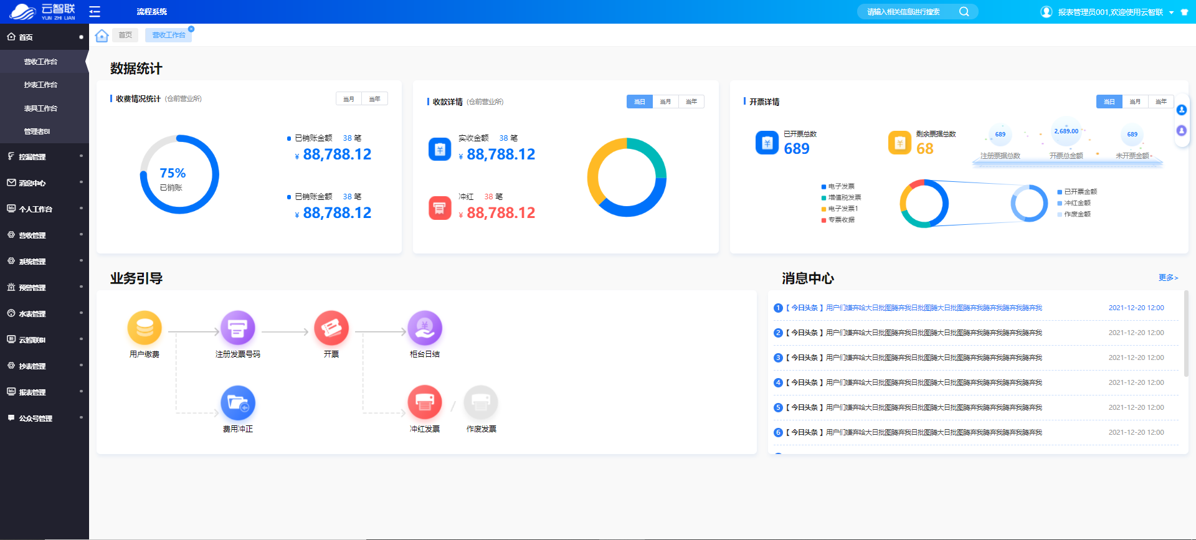
2）营业经理界面
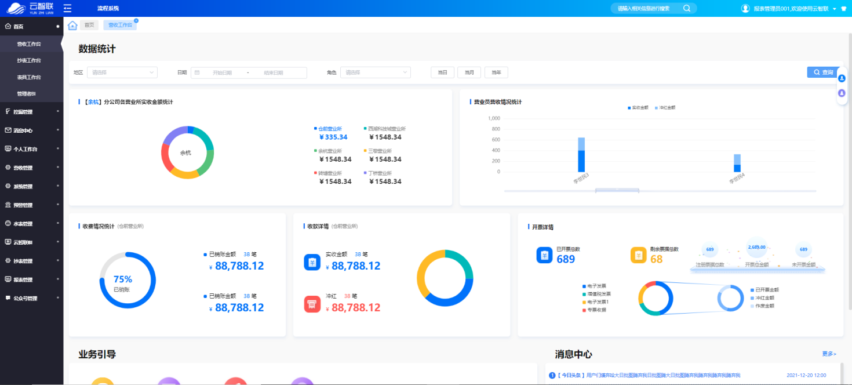
（3）使用条件说明
营业员或营业部负责人，对自己或所属营业所、分公司的营收情况进行统计、查看。
（4）使用说明/操作步骤
1）营业员查询
操作步骤：进入营业员统计界面，分别通过切换“当日”或“当月”的统计时间，统计查看该营业员销账金额、冲红金额、开票金额、开票张数等信息的统计情况。
点击业务引导中的功能icon，直接跳转到相应功能页面。
点击消息中心的业务消息，直接跳转到相应业务的操作界面。

2）营业经理查询
操作步骤：进入营业经理（管理员）页面，通过输入查询条件，可切换所要统计数据的区域及日期范围。通过点击分公司内中的各营业所，下方的营业员营收情况统计、收费情况统计、收费详情、开票详情自动切换为所选营业所的数据。
点击业务引导中的功能icon，直接跳转到相应功能页面。
点击消息中心的业务消息，直接跳转到相应业务的操作界面。
      - 管理者BI
概述：管理者BI是为管理者提供的数据综合分析服务。
    - 个人中心
个人中心，主要用于处理业务流程及接收站内系统、业务、表单消息。
      - 流程工作台
流程工作台分为待办任务、我的申请、已办理、抄送给我、流程总览等五个table页，下面具体描述每个table页的使用场景及操作方式。
      - 我的消息
我的消息，是本系统站内消息的收集处，用户可在此处查询、查看各种类型的站内消息。分为业务消息、报表消息、系统消息。
业务消息：业务处理时触发的消息通知，一般为流程处理的消息通知，可点击消息直接跳转到相关流程的处理界面。
报表消息：一般为部门领导角色所有，系统生成或推送各类报表时触发此类消息推送，点击消息上的链接，可对相关报表进行查看、下载。
系统消息：通知全局业务处理人的系统类通读性消息。
操作角色：所有登录角色。
- 业务消息
流程各节点的执行或状态变更时，系统自动触发，消息模板在“消息管理”中配置。默认展示所有未读的全部业务消息，按发送时间倒序排列。
- 报表消息
系统生成报表，自动推送到相关角色的报表消息中。
- 系统消息
系统消息有后台配置。
    - 流程发起
      - 审批流程
发起各类型流程入口，包括用户流程、水表流程、账务流程。
操作角色：营业员、营业经理等角色

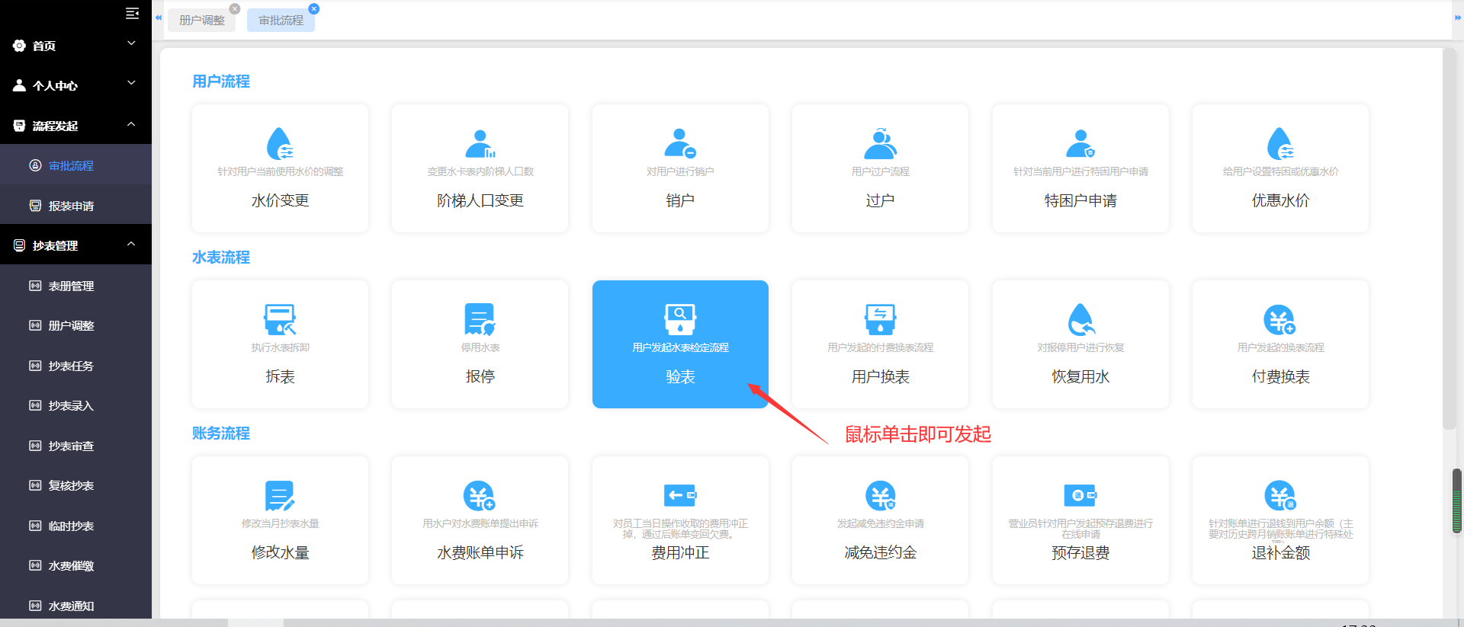

      - 报装申请
同审批流程，只是此处进行报装流程的发起。
操作角色：营业员、营业经理等角色
    - 抄表管理
抄表管理，是对当前存在系统中的用水用户进行抄表录入，并经过审查后开账生成水费的模块。
主体流程如下图。

      - 表册管理
对当前租户下片区的表册进行维护，可进行表册的增、删、改、查等操作。
操作角色：抄表管理员。其他角色可在角色管理中维护。
      - 册户调整
对某一表册中的抄表顺序进行调整。抄表顺序直接影响抄表员抄表录入的顺序。
表册存在任务的，调序生效时间如下
若调序时间在任务日之前的，则调序后可立即生效；
若在任务日之间的，则调序后立即生效，并提示目标抄表员更新数据；
若在任务时间之后的，则调序后下期生效。
操作角色：抄表管理员，其他角色可通过角色管理进行配置。
      - 抄表初始化
抄表初始化，系统后台执行的初始化抄表数据的功能，将每期应抄的表册及用户数据打通到抄表录入中，可进行录入开账收费。
系统执行抄表初始化的依据是表册的抄表周期。
例如某表册的抄表周期为单月抄表，当前为8月，则在抄表录入中查询不到该表册，在系统执行9月份的初始化操作后，该表册可在9月份在抄表录入中查询到并进行录入。
抄表初始化的日期可通过参数来设置。可选日期范围为1-31，
若设置的日期在某些月份不存在，例如设置30，但2月只有28天，则自动设定该月的1号2时触发初始化；
若设置的日期存在，系统将在该日期的2时执行初始化操作。
根据业务参数【抄表初始化月份】设置，可在设定的日期初始化本月的抄表数据或下月的抄表数据。
1）设置本月，例如抄表初始化日期设置1，则在每月1日凌晨2时将刷新本月的应抄数据。
2）设置下月，例如抄表初始化日期设置28，则在每月28日凌晨2时刷新下月的应抄数据。

      - 抄表任务
表册中的用户，若需要执行抄表并计费收费，需要将表册建立抄表任务下发给抄表员进行抄表。
操作角色：抄表管理员，其他角色可通过角色管理进行配置。
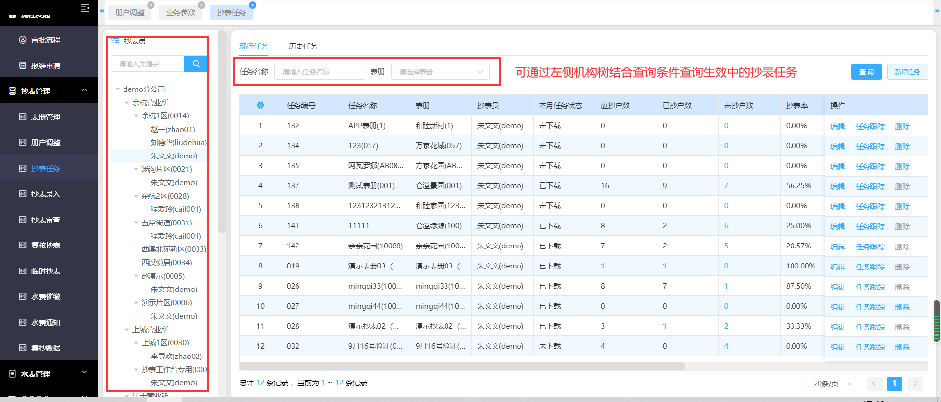

      - 抄表录入
抄表数据录入系统，是生成用户水费的基础。抄表录入中只能查询并录入抄表初始化刷新的数据。
操作角色：抄表管理员，其他角色可通过角色管理配置。
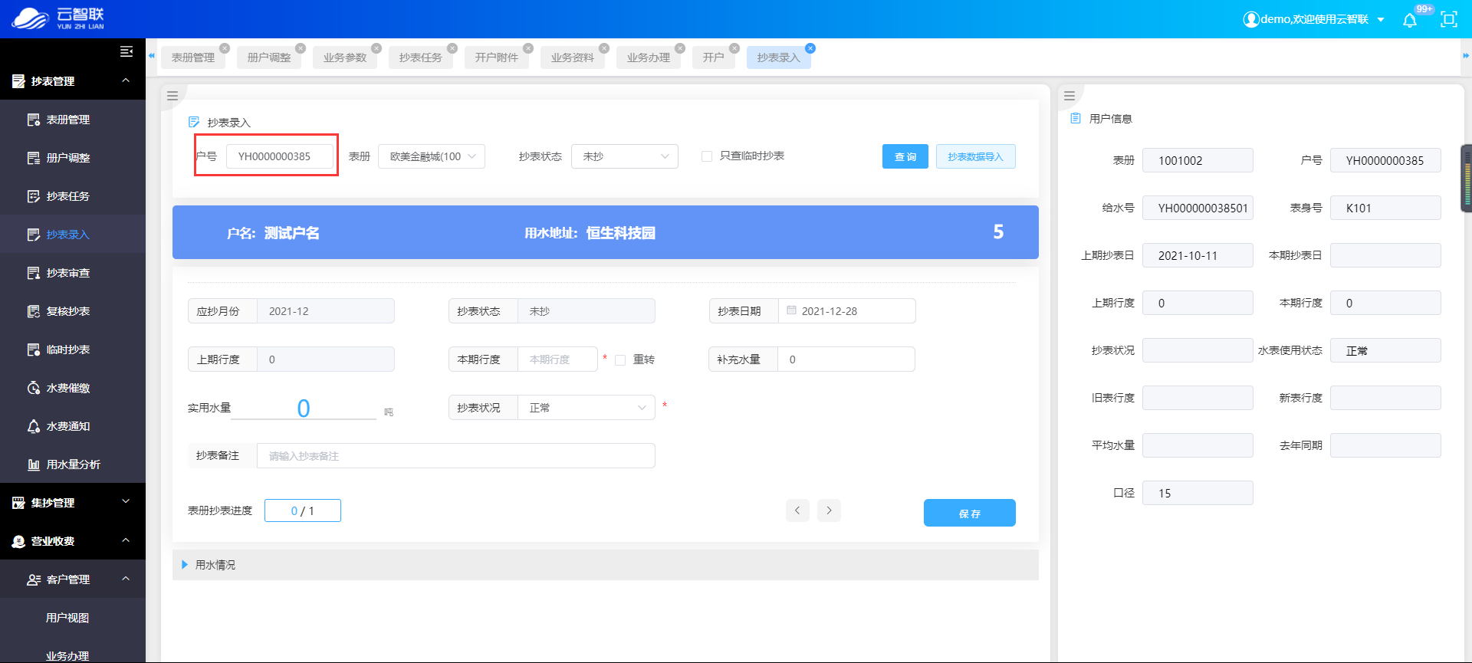
选择表册，默认查出该表册中抄表顺序号为1 的用户
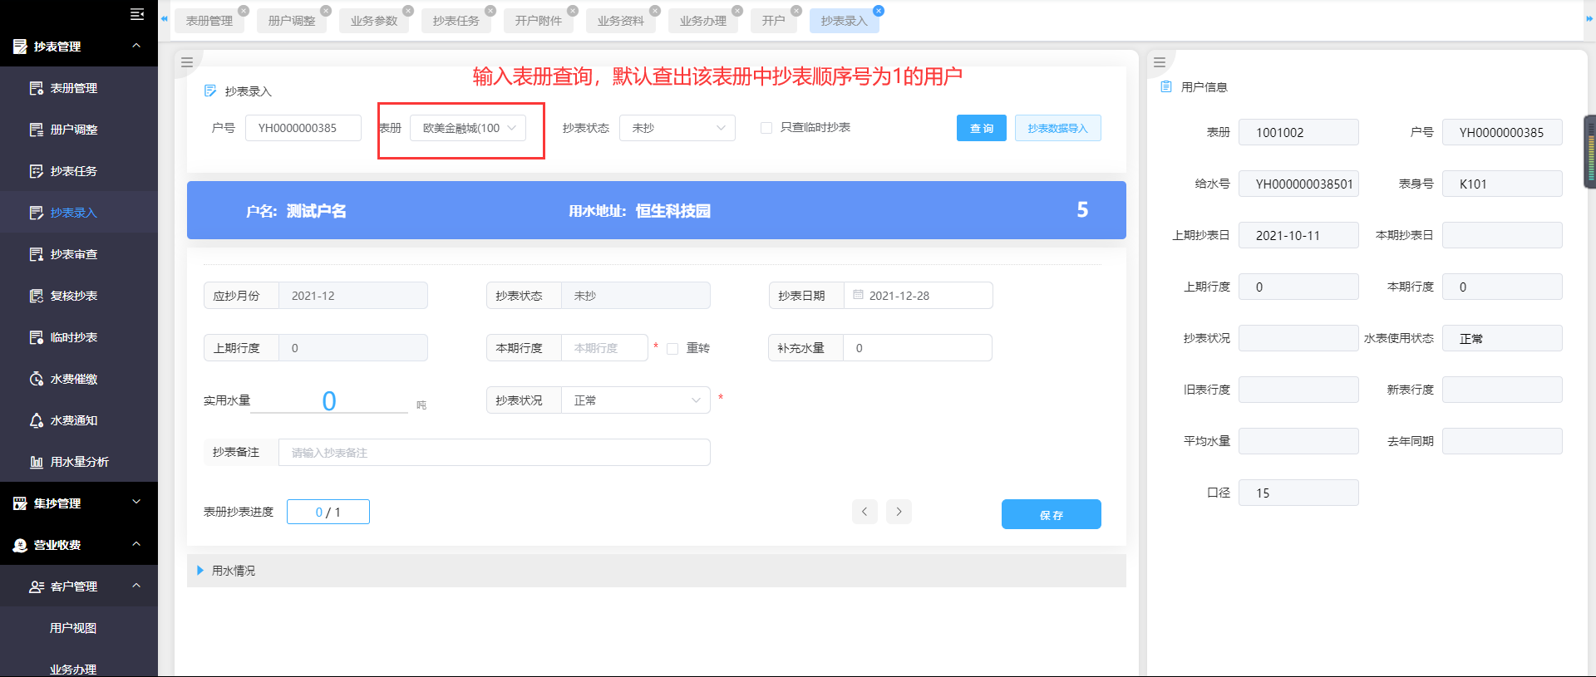
查询后，光标直接聚焦“本期行度”，输入收回车确认输入，再进行回车后可以跳到下一个录入项，全部录入完成后，直接更新下一户。
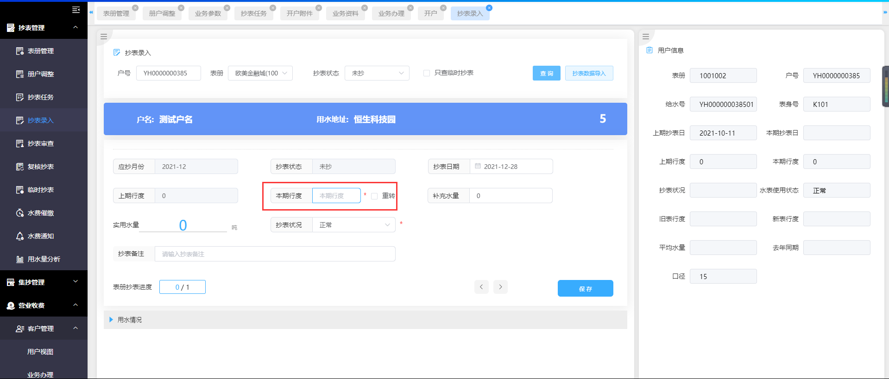
      - 抄表审查
对抄表录入的数据进行核查、开账或取消开账、取消抄表等操作。可对抄表数据生成复核任务指派复核员进行复核抄表。抄表审查，根据抄表数据的状态分为“未抄表”、“异常抄表”、“已抄未开账”、“已预开账”、“已开账”五个标签页。
操作角色：抄表管理员，其他角色可通过角色管理进行配置。
抄表审查操作流程见下图所示
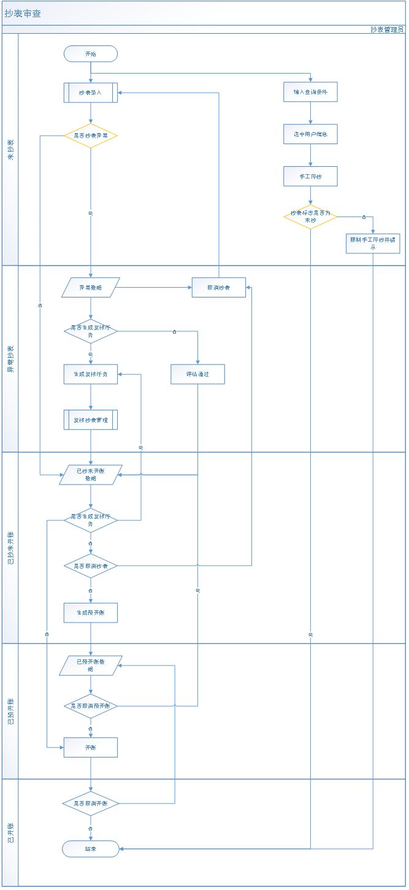
- 未抄表
承载当月应抄但未抄表录入的用户数据，可进行手工停抄，停抄后，在抄表录入中将不再出现被停抄的用户信息，下期停抄自动恢复应抄。
- 异常抄表
抄表录入时，根据【参数配置-异常水量参数】中设定的每一种水表的异常水量判定标准，达到该标准的抄表数据会流入至此。异常抄表的数据要通过“评审通过”操作，或发起复核任务并在复核任务中审核通过，才流转到“已抄未开账”，可被开账计费。

- 已抄未开账
抄表录入成功的数据、异常抄表中的数据、经过审核通过或复核通过的抄表数据，均流转到此处，已抄未开账的数据，可进行取消抄表、生成复核任务、生成预开账、开账等操作。
- 已预开账
已抄未开账中的抄表数据，执行“生成预开账”操作，数据流转到此处。可在此处进行开账或取消预开账等操作。
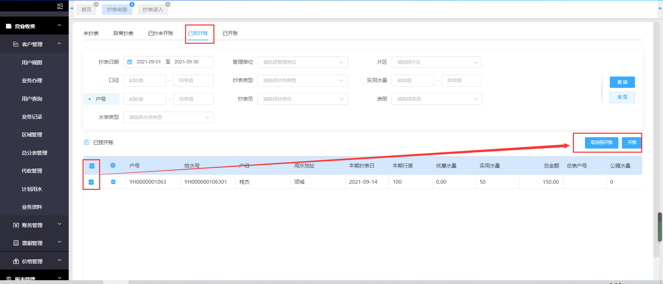

- 已开账
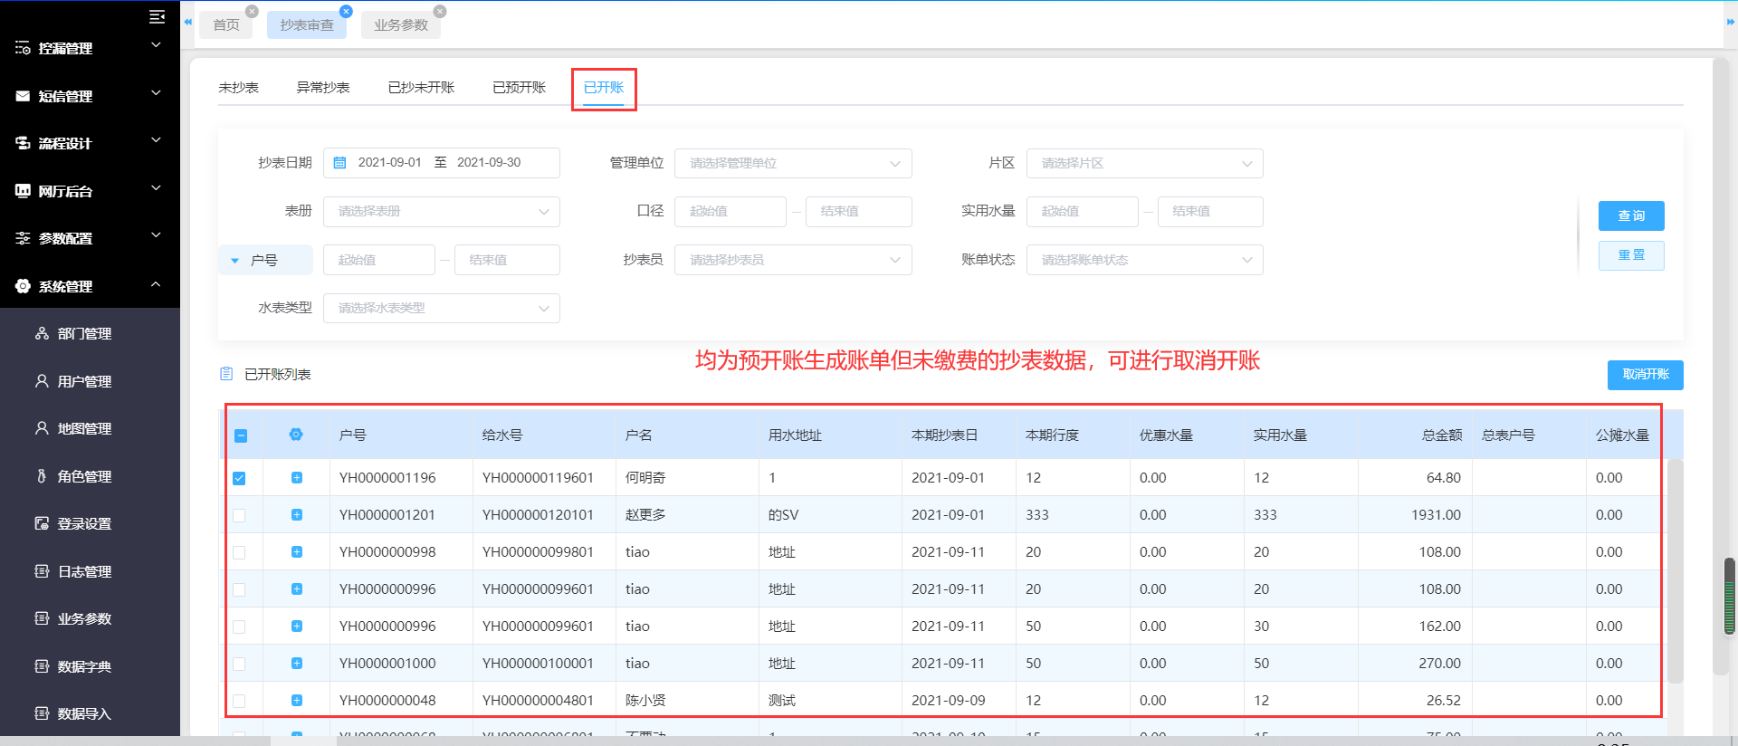
取消开账：已生成的账单取消计费，取消开账的限制由业务参数【取消开账时间限制】配置，
设置为0，可取消当月，即当月开账的账单均可取消开账；
设置为1，表示当天可取消，即只有当天开账的账单才可取消开账。
      - 复核抄表
抄表审查中的异常抄表及已抄未开账中的抄表数据，生成复核抄表后，复核抄表任务数据在此处管理，可对复核抄表数据进行审核操作。复核抄表任务的状态分为“已分派”、“分派已抄回”、“已审核”三种管理。
操作角色：复核管理员，其他角色可通过角色管理配置

      - 临时抄表
对某些用户，因为特殊场景需要临时进行抄表的，在此处创建临时任务分派给抄表员进行抄表。
操作角色：抄表管理员，其他角色可通过角色管理进行配置。
      - 水费催缴
生成并管理催收任务。对长期欠费的账单生成催收任务并分派催收员进行水费催收。
操作角色：抄表管理员、催收员，其他角色可通过角色管理配置。

      - 水费通知
（1）发送通知
对选中的用户，通过短信或微信发送水费账单
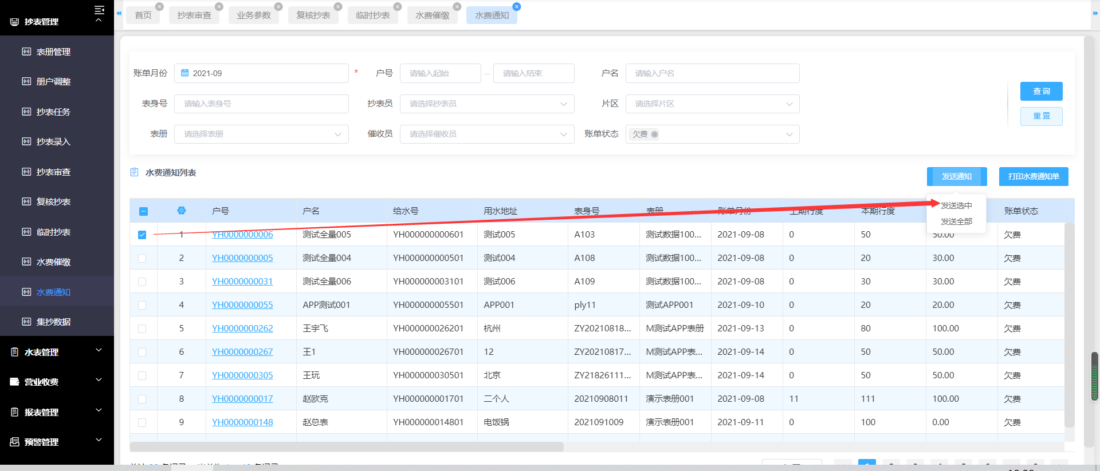
（2）打印水费通知单
选择用户后，点击【打印水费通知单】按钮，连接打印机进行水费单据的打印，将由催收员携带张贴至用户现场。
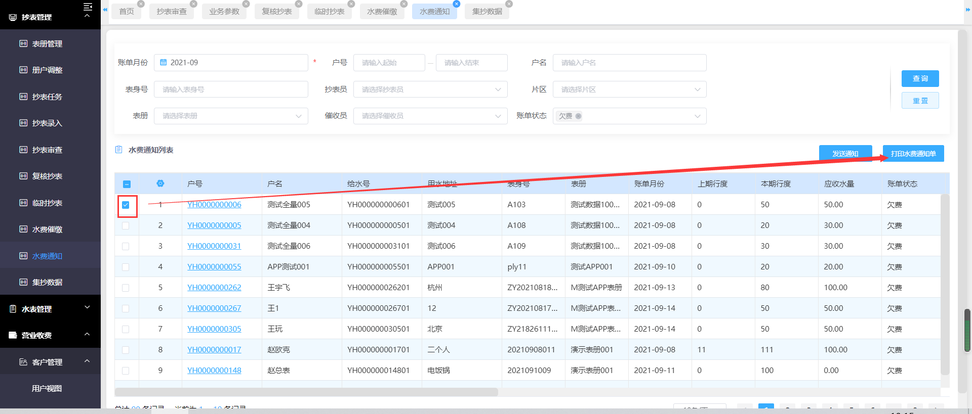

      - 用水量分析
对单个用户进12个月或24个月用水情况分析。
    - 集抄管理
集抄管理包含了水表、集中器等等设备的相关功能以及全生命周期所关联的业务功能。功能模块目前有：
设备档案：水表视图、水表档案、集中器档案、设备型号
抄表推送：水表冻结、推送记录
设备维护：水表入库、水表出库、指令记录、换表清单
集抄分析：集抄用户上线率、集中器允许状况、配表分析、大表分析

      - 水表视图
（1）概览
了解水表相关的基础信息、操作信息、水量读数信息等，操作记录信息和生命周期等。
（2）主操作界面
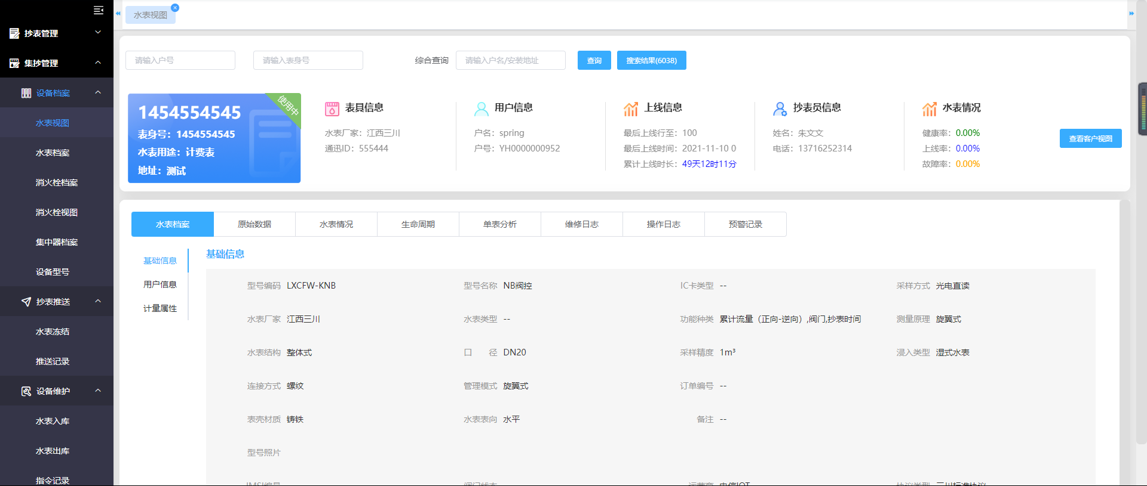

      - 水表档案
（1）主操作页面
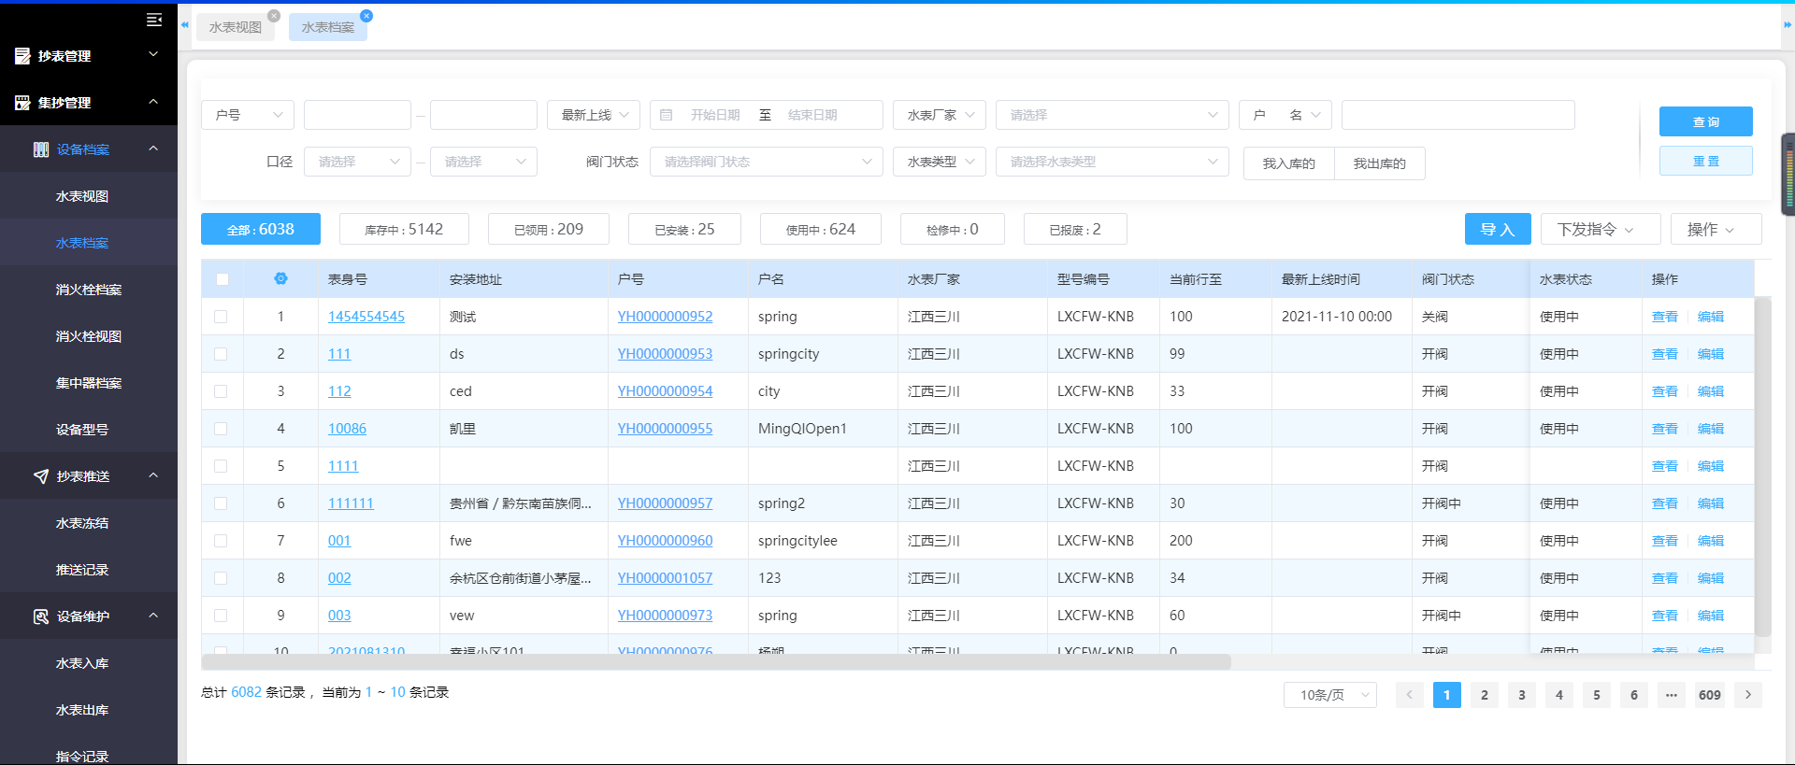

（2）使用条件说明
水表入库完成后的所有水表都会在水表档案中管理，所以需要对水表进行线上数字化管理。

      - 集中器档案
- 主操作页面
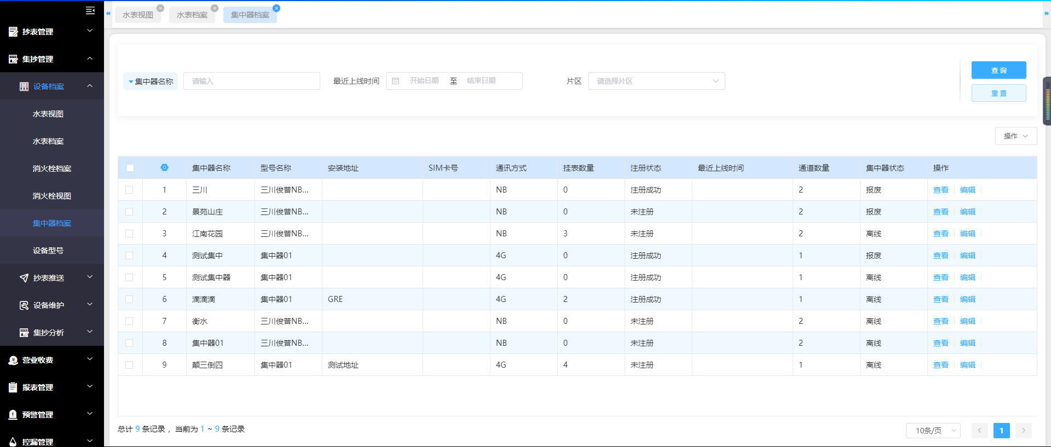
- 使用说明/操作步骤
- 查看/编辑
步骤：点击【查看】跳转至该集中器详情页面，点击【编辑】按钮弹出编辑弹窗
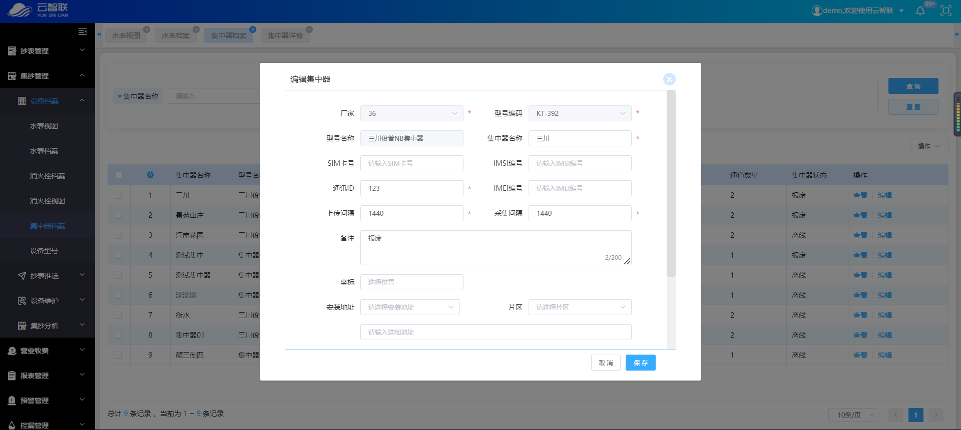
- 挂载水表
步骤：选中需要挂载水表的集中器，点击【挂载水表】，跳转至挂载水表页面
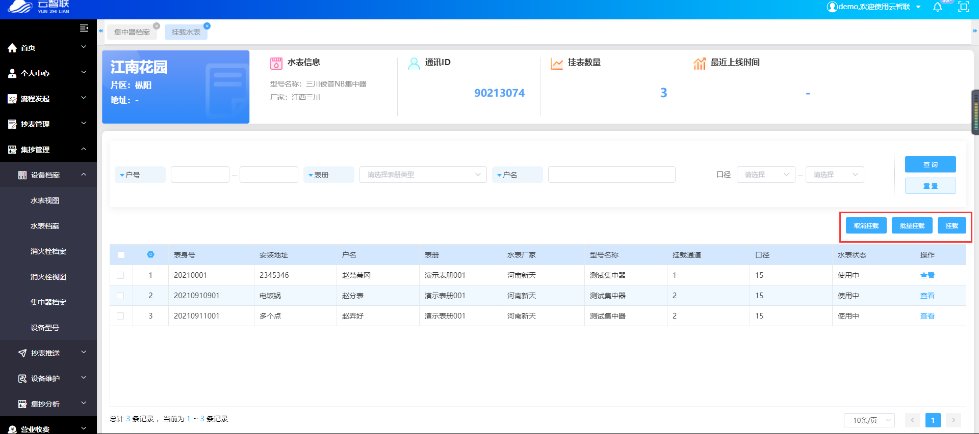
选中需要取消挂载的水表，点击取消挂载，进行取消操作。
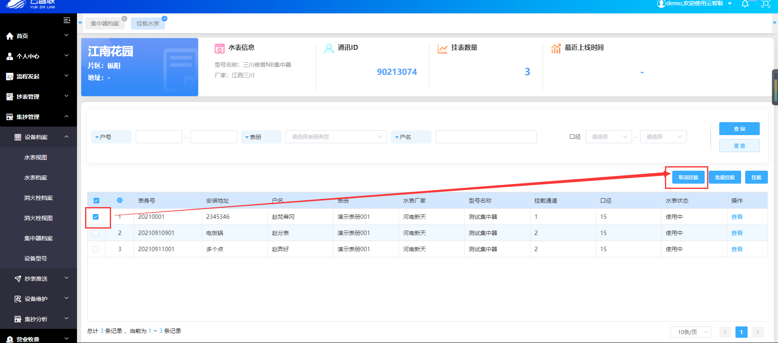
点击【挂载】，弹窗筛选需要挂载的水表，点击挂载进行挂载。
点击【批量挂载】，弹出批量挂载弹窗，需下载EXCEL模版进行导入。
- 新增集中器
点击【操作-新增集中器】，弹窗填入表单内容，点击【保存】。
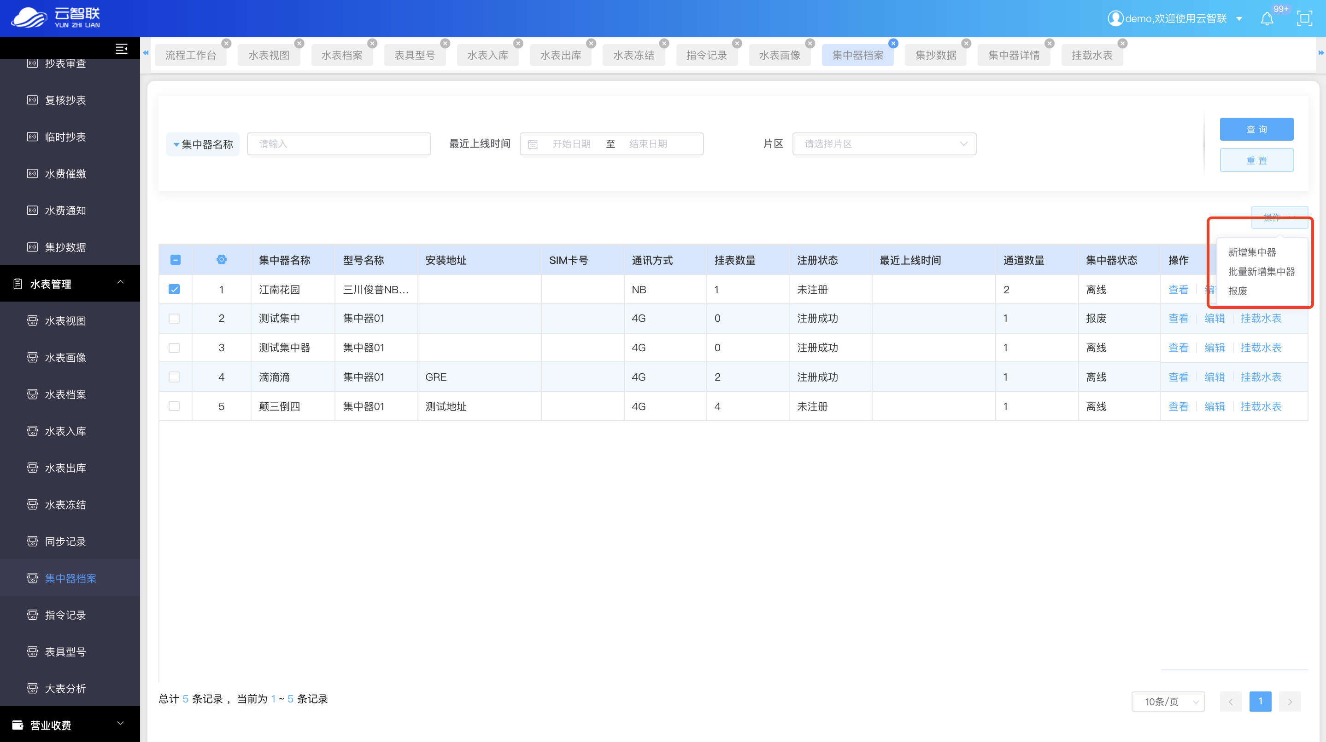
点击【批量新增集中器】，弹出批量导入弹窗，需下载EXCEL模版进行导入。
- 报废集中器
选中需报废的集中器，点击【操作-报废】弹出报废弹窗，填写报废原因，点击【保存】
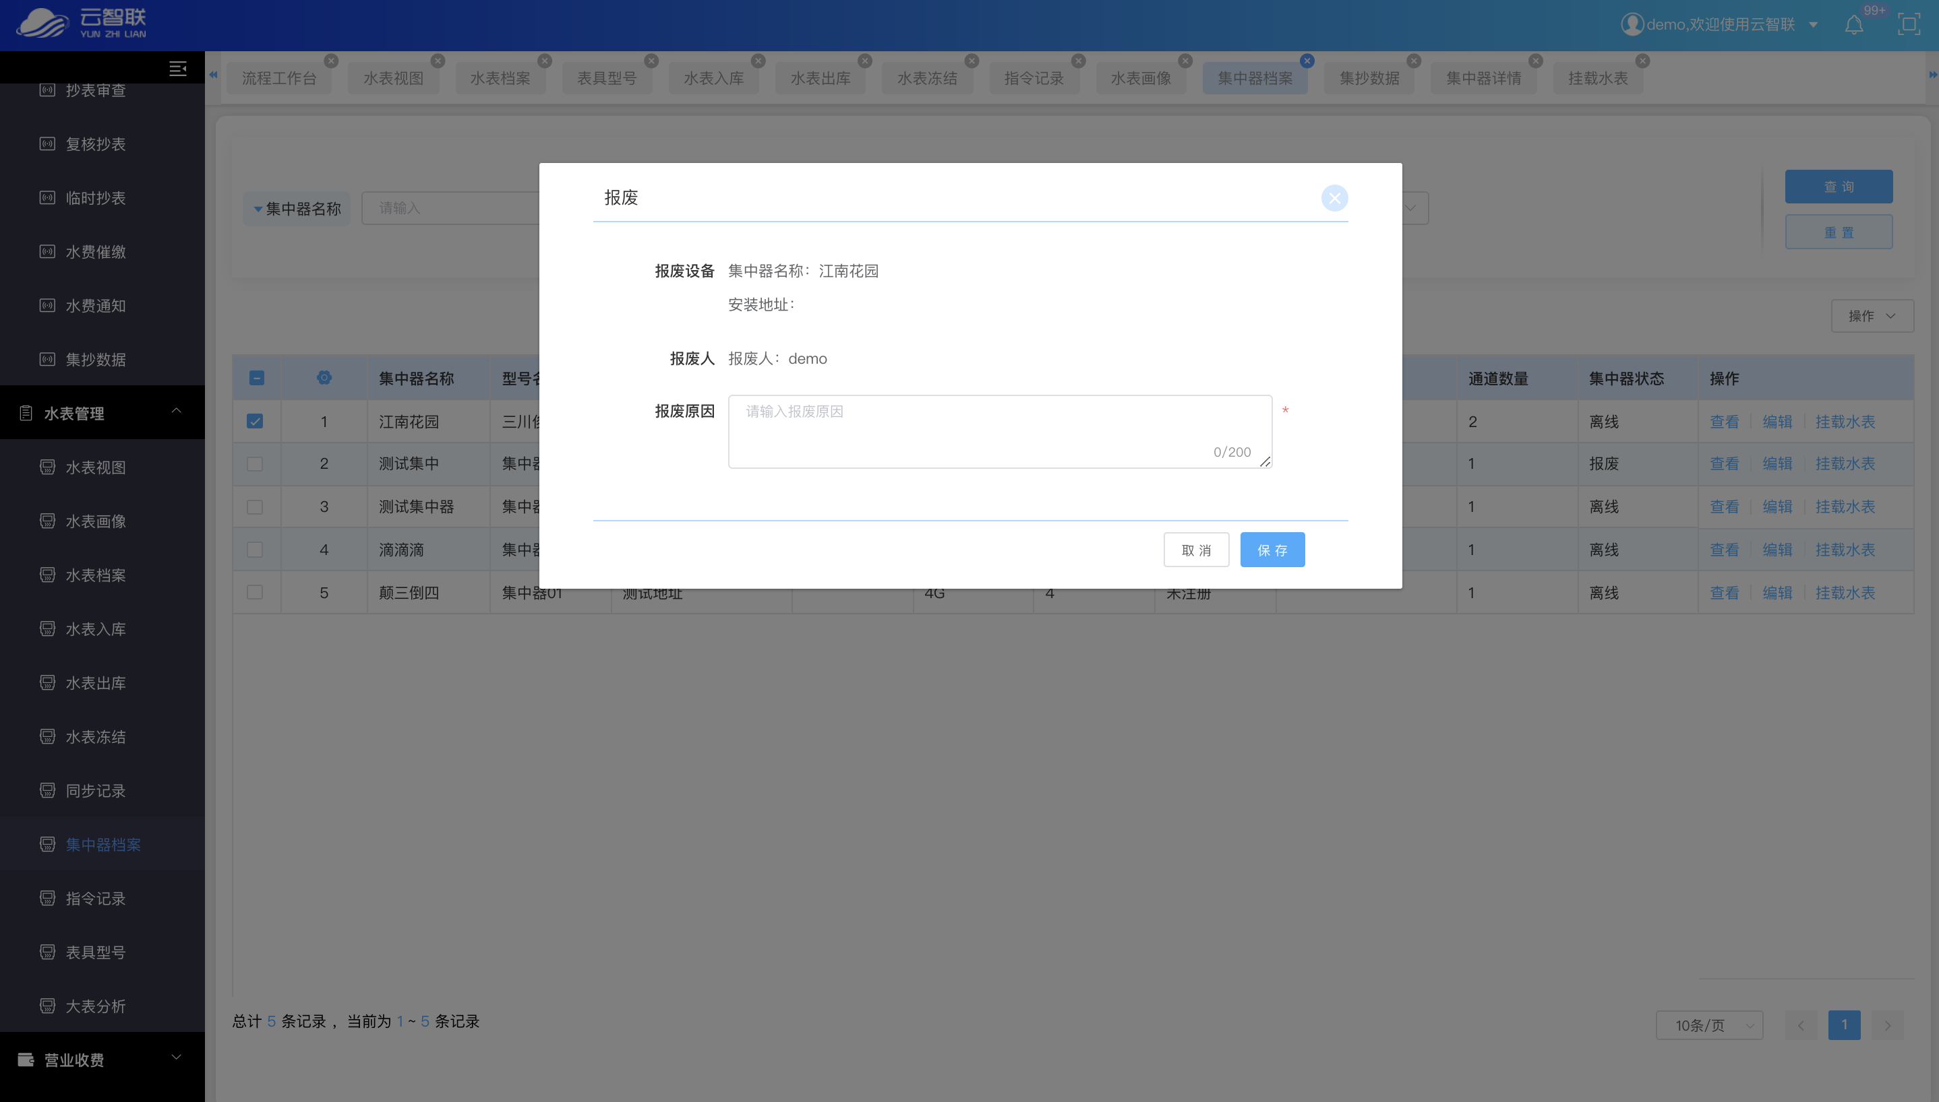

      - 设备型号
（1）概览
该模块定义系统中所有水表、集中器的型号和厂家信息，新增修改删除等操作都在此菜单中完成，也是作为水表出入库和使用的先决条件。
      - 水表冻结
（1）概览
当时间选择为抄表时间时，数据显示为行至信息在表册抄表日向抄表模块推送智能水表的的读数；
当时间筛选为冻结时间时，显示智能水表当前最新的行至信息，点击同步数据按钮手动同步至抄表模块。
（2）主操作界面
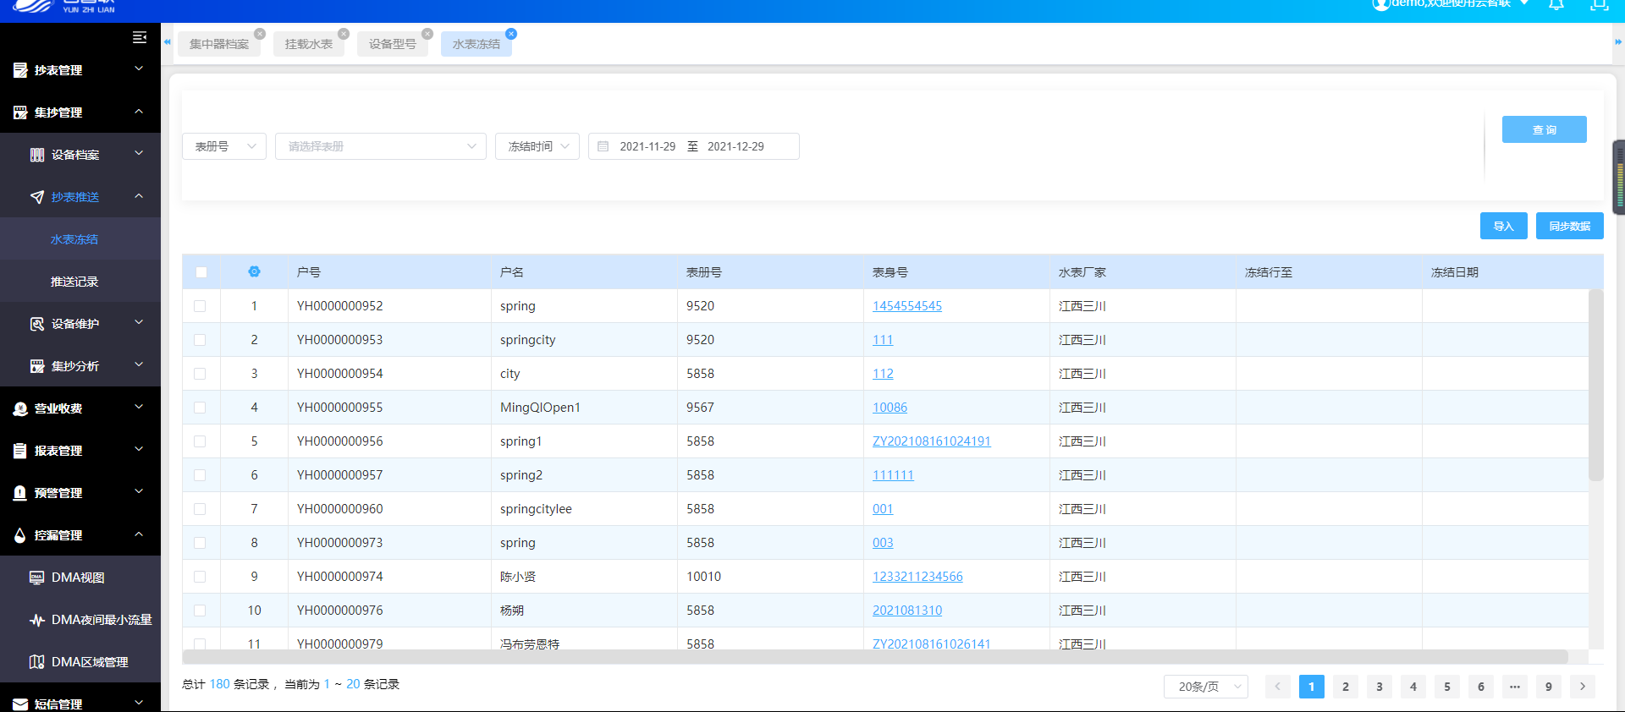

      - 推送记录
（1）概览
推送记录会把每次水表冻结的行至信息同步至抄表模块的进展情况进行记录，点击可以查看详情，也可以通过筛选进行查找具体水表。点击【详情】按钮可以查看同步的详情信息。
（2）主操作界面
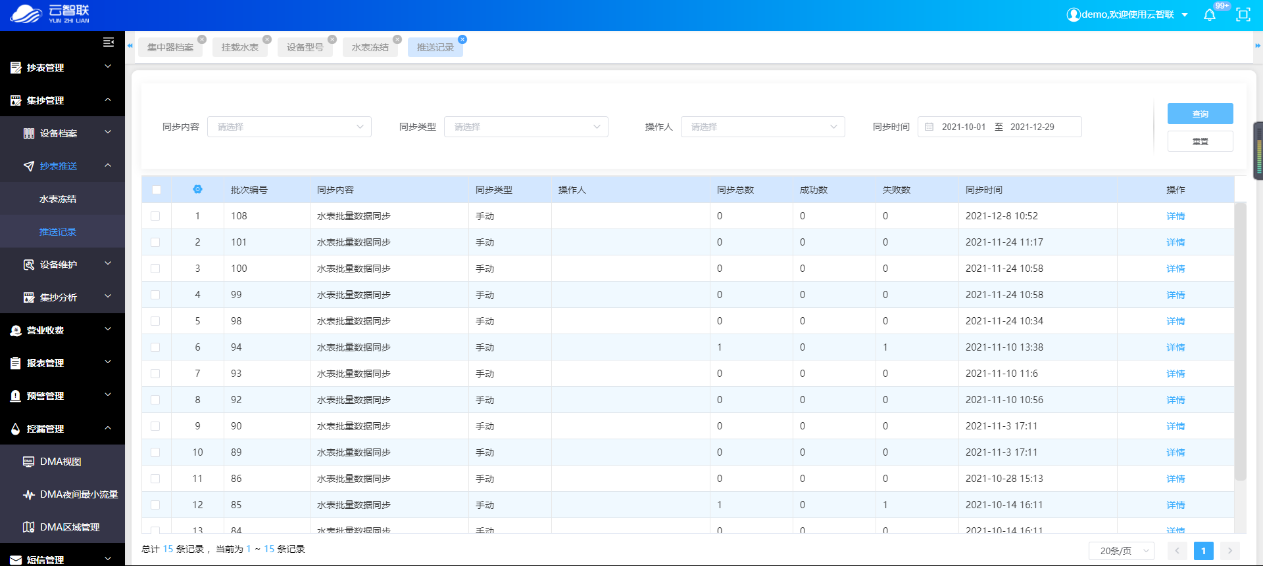

      - 水表入库
（1）概述
水表入库分为单条入库和批量入库，点击右上角的【单条入库】录入水表信息或者点击【批量入库】，然后按照excel表格的格式和提示填入信息提交即可完成入库。
（2）主操作界面
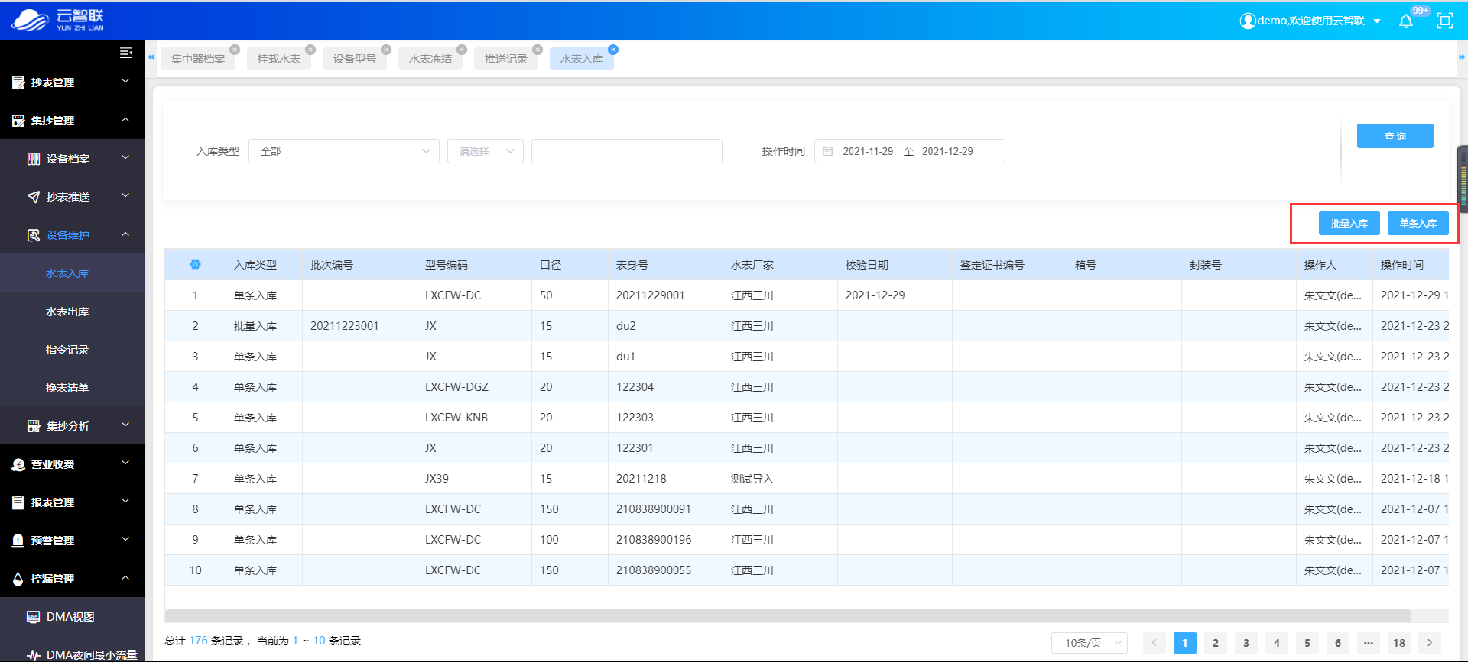
（3）使用说明/操作步骤
- 单条入库
点击【单条入库】弹出表单，填写入库所需水表信息
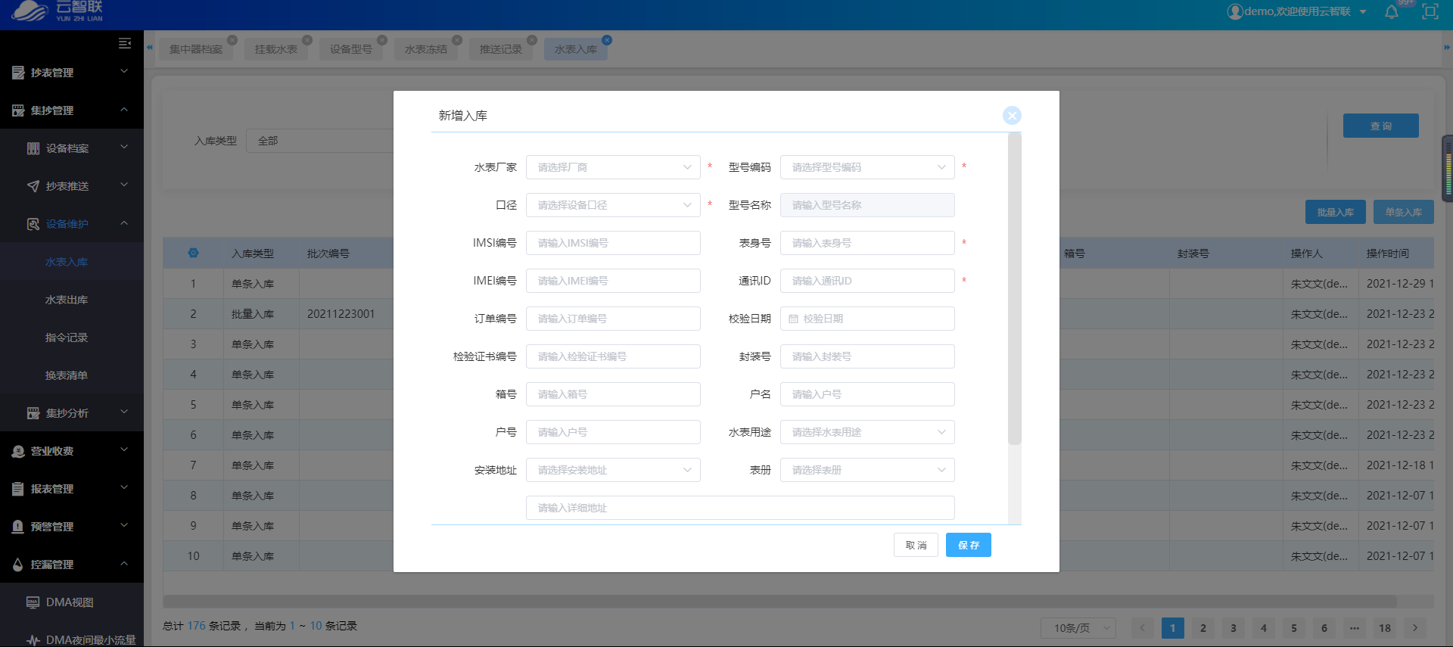

- 批量入库
点击【批量入库】弹出批量导入弹窗，需要先下载导入模版，按照Excel格式填入水表信息，当表格编辑完成后选中确认上传。
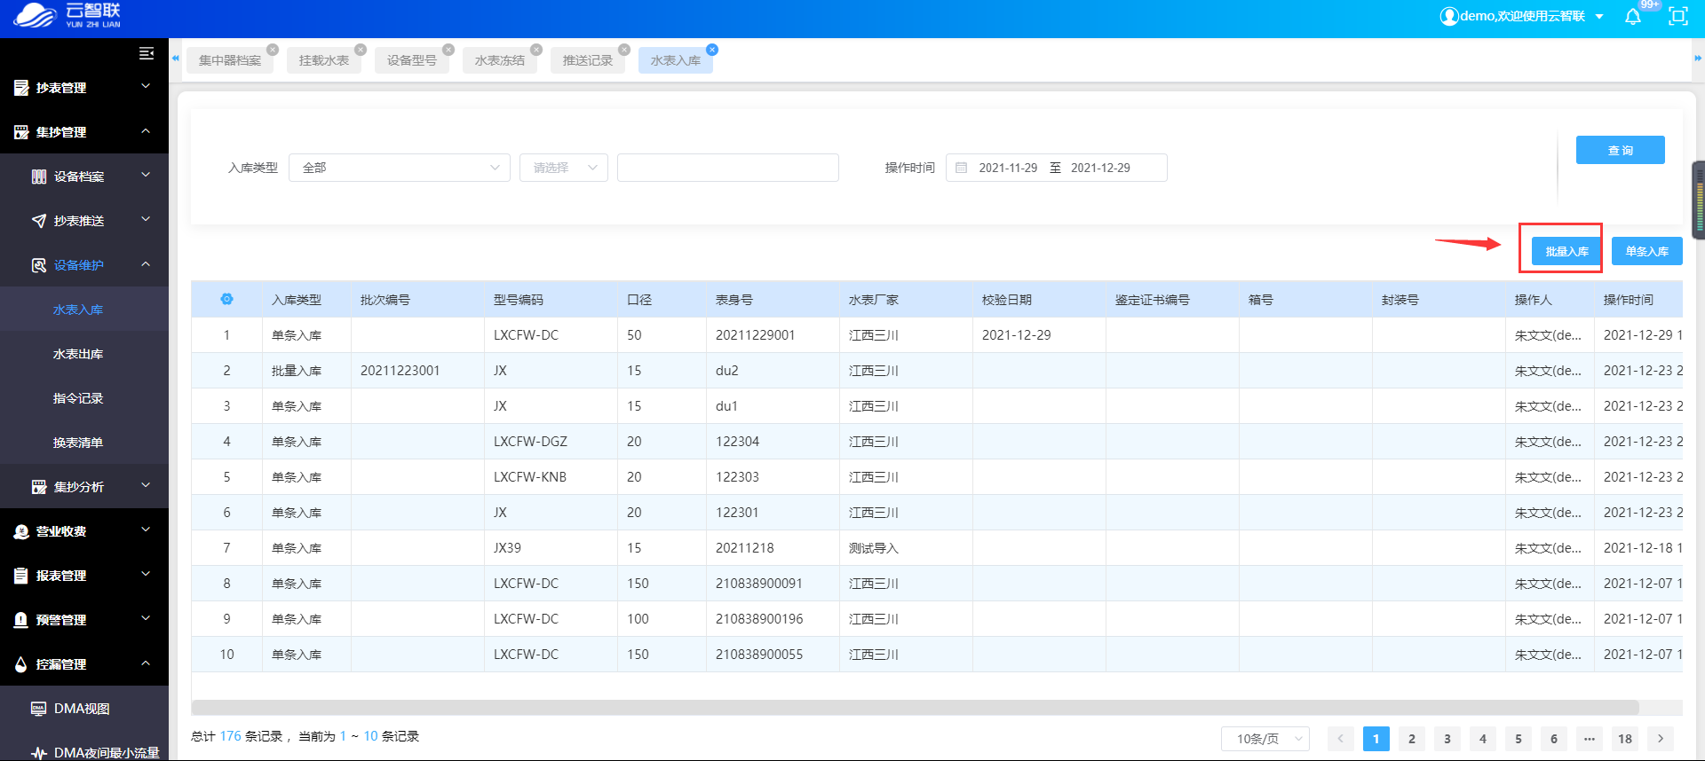

      - 水表出库
（1）概览
水表出库记录了水表在安装立户时选择的水表进行操作的记录。
      - 指令记录
（1）概览
指令记录模块记录了用户在水表档案中对水表执行了下发指令操作后，指令的执行状态，点击【执行状态】查看详细信息。
      - 换表清单
- 概览
会把完成过换表流程操作的行至信息同步至抄表模块的进展情况进行记录，点击可以查看详情，也可以通过筛选进行查找具体水表。点击【详情】按钮可以查看同步的详情信息。
- 主操作界面
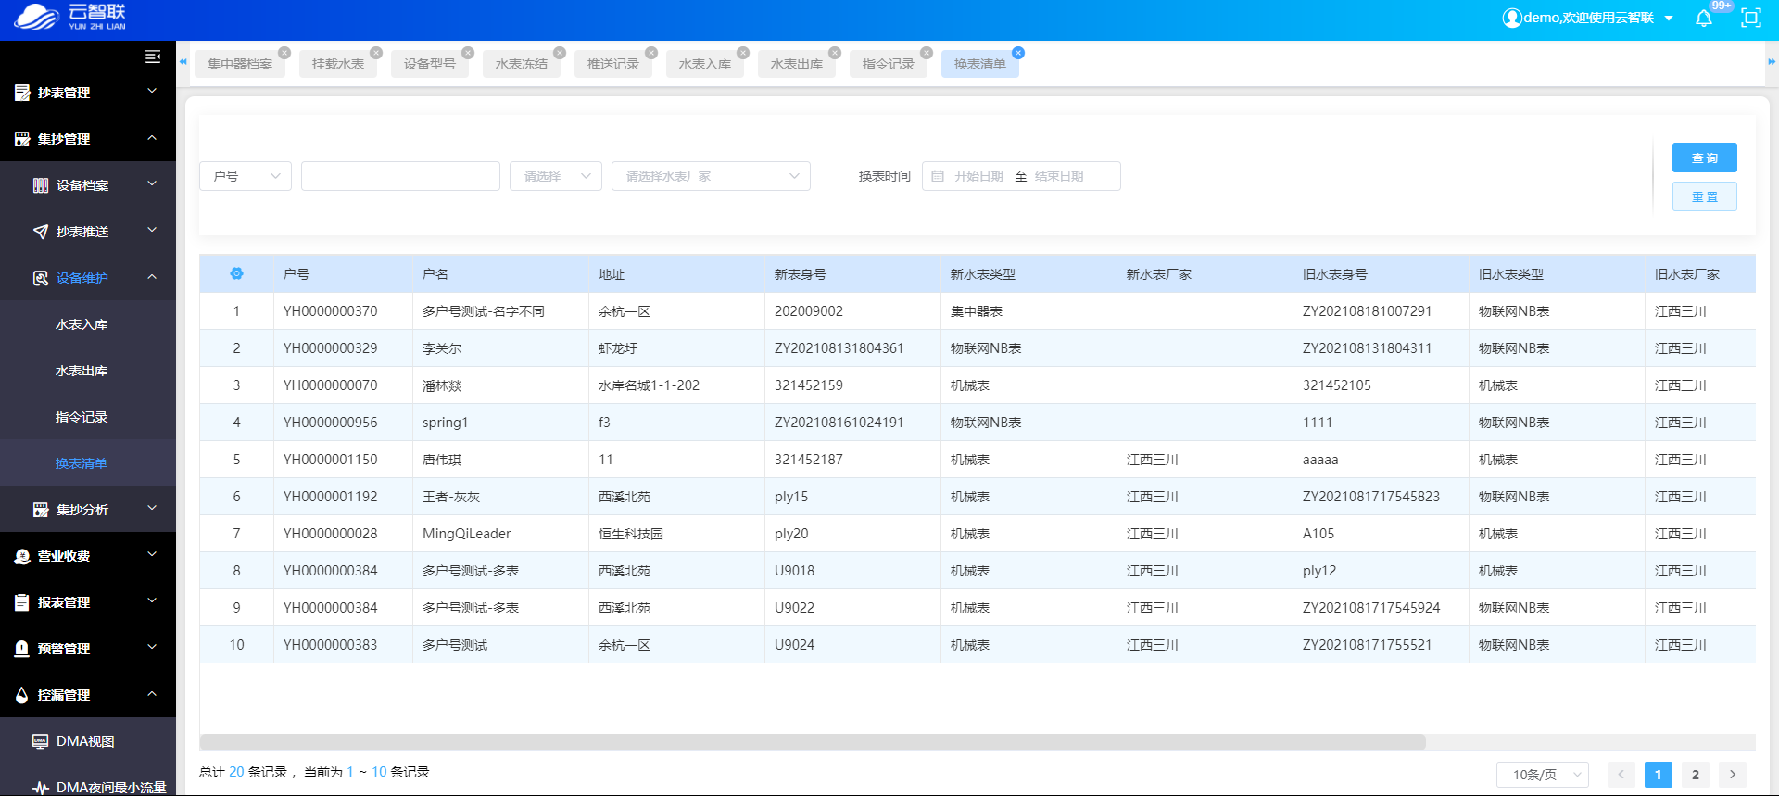

      - 集抄用户上线率
- 概览
查看指定区域的上线率情况
- 主操作界面
左侧为抄表区域，点击选中对应区域，右侧显示对应区域的上线率情况
右侧可切换查看区域近7天、近3天和近1天的上线率
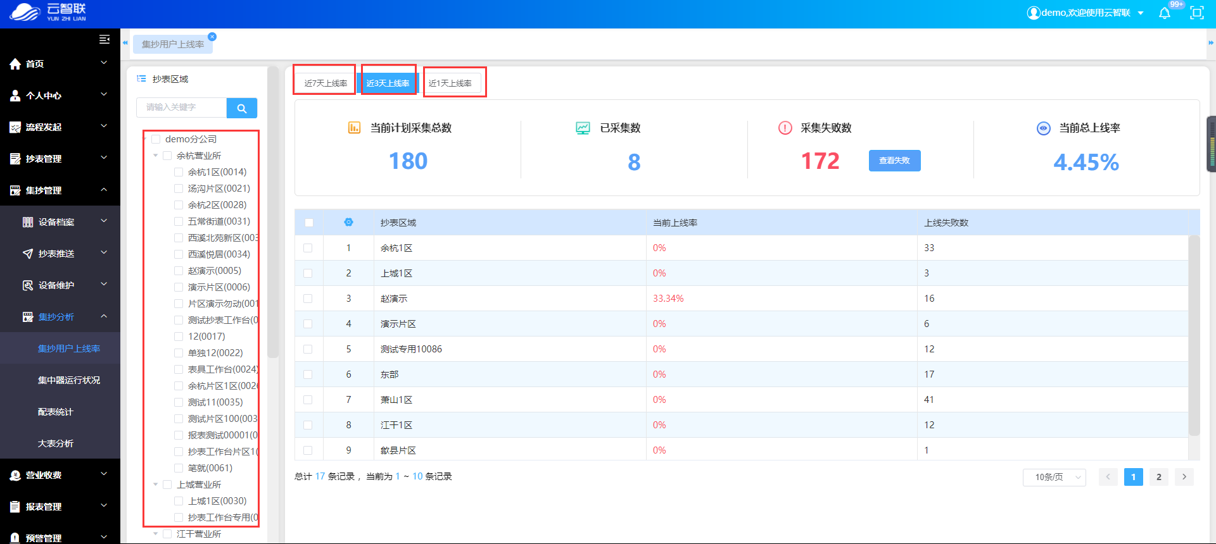

      - 集中器运行状况
- 概览

- 主操作界面
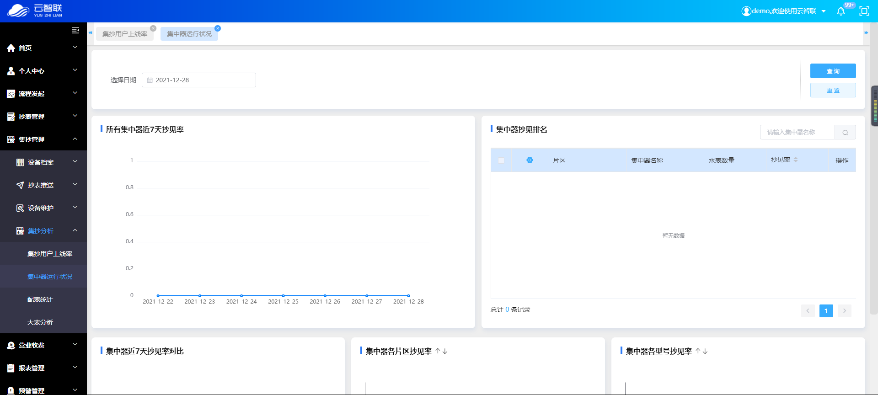
      - 配表统计
- 概览
显示当前所有水表在使用中状态并且大于等于40口径以上，在筛选时间内的水表流量信息。

      - 大表分析
（1）概览
展示口径为40以上的大口径水表列表，点击多个数据可以在下方查看水表的日用水量对比图，也可以切换显示夜间最小流量对比图。
（2）主操作界面
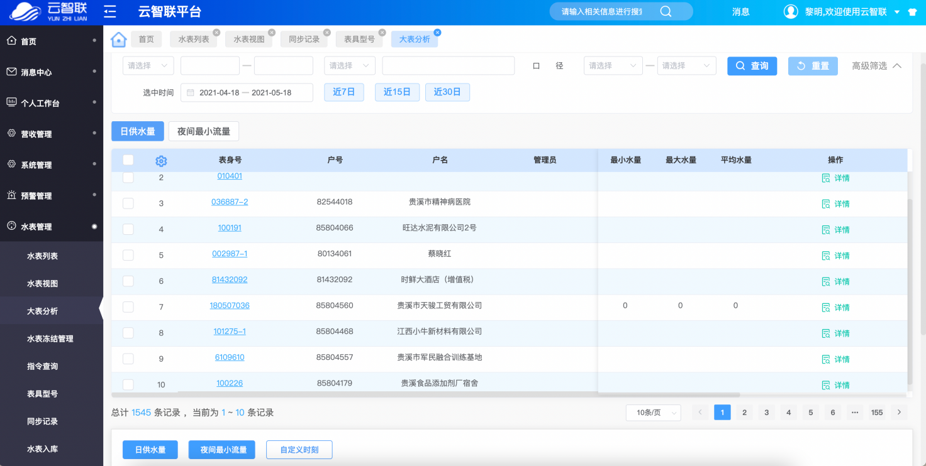

    - 营业收费
      - 客户管理
        - 用户视图
可针对具体用水户查询其详细信息，包括客户信息、表具信息、业务信息、账务信息、操作日志和与用户关联的流程信息，方便为用户解答疑问、提升服务效率。
操作角色：系统管理员、客服人员、营业员、用户业务员等所有赋予本模块权限的角色。
（1）主页面
可通过户号、户名或手机号精确查询用户，上侧显示用户的概况信息，包括户号、户名、抄表周期、用户类型、手机号码、地址、总金额、实收金额、历史违约金、账户余额、欠费总金额，此部分支持展开收起。
其中总金额：表示用户开户以来所产生的账单金额；
实收金额：表示用户开户以来缴纳的费用总和；
历史违约金：表示缴纳的违约金总和；
账户余额：表示所查用户预收款账户剩余的金额；
欠费总金额：表示当前用户欠费总和。

还可点击【高级查询】通过更多条件进行搜索，针对搜索结果双击某行或选中某行点击【选择】即可选中用户信息。
注：如果所查用户的业主下有多个用户，则可进行用户信息的切换
（2）用户信息
默认展示用户信息，包括业主信息和用户信息。如果一个用户对应多个给水号，则可选择用户其它给水号并展示对应信息。
阶梯人口默认值根据业务参数【阶梯人口基数】确定，可根据阶梯人口调整流程申请人口调整，审核通过后会更新阶梯人口信息，
（3）开票信息
点击【开票信息】可查看开票信息和邮寄信息。开票信息分为增值税普票和增值税专票，后续水费缴纳后，以此为依据确定可开的税票类型。
邮寄信息的显示与否由业务参数【是否管理邮寄信息】确定，若设置了不显示，则邮寄信息整个部分都不显示。
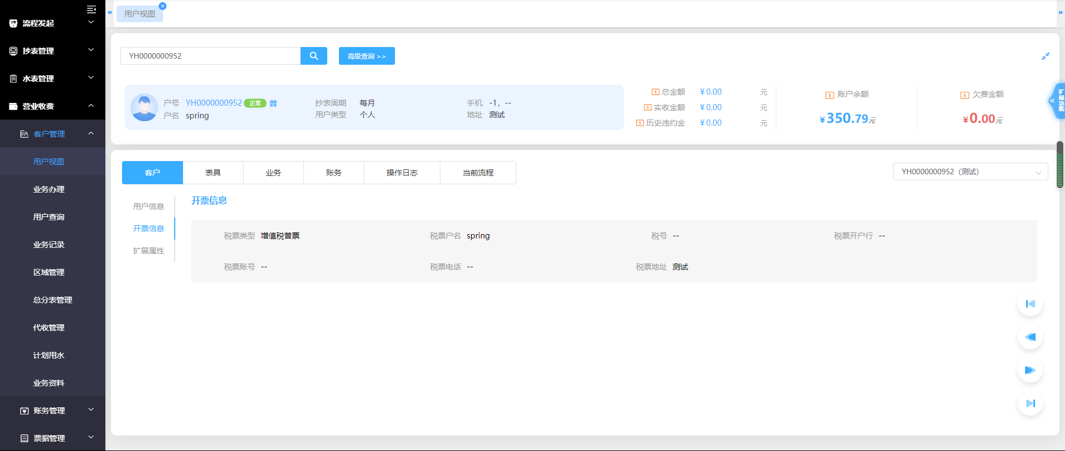
（5）表具信息
点击【表具信息】可查看水表的详细信息，支持一户多个水表的查看。
- 客户台账
可查看开户、修改业主、修改用户、修改开票信息、修改扩展信息、过户、用户水价调整、阶梯人口变更、销户、优惠申请、特困户申请等产生的关于客户信息的修改记录。
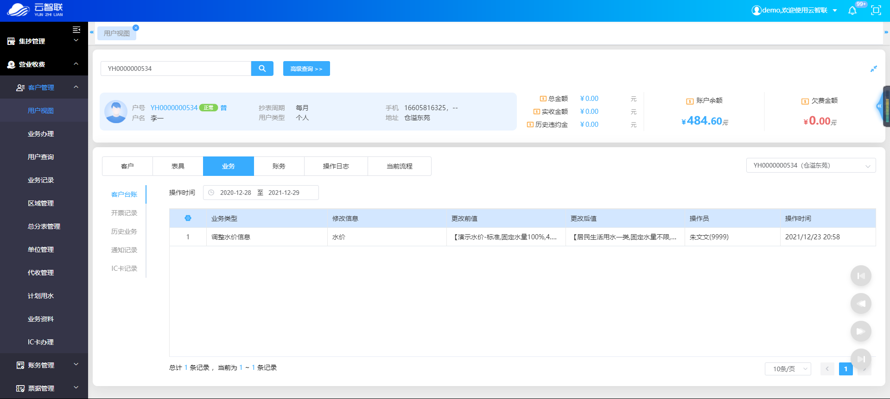
- 抄表记录
查看周期抄表、复核抄表、临时抄表的抄表记录。
需要注意：不是IC卡用户的不显示此页面，如果从非IC卡用户转为IC卡用户则显示此页面以及IC记录页面。
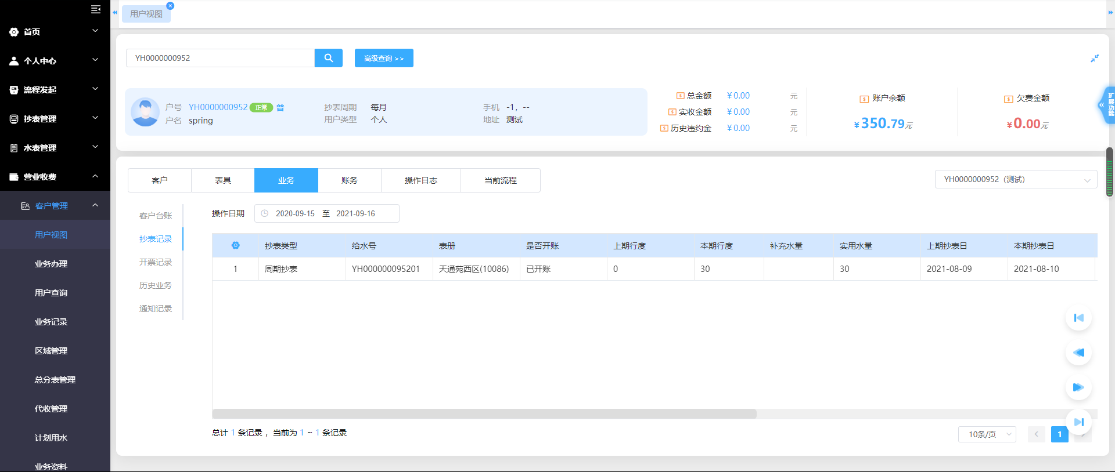
- 开票记录
可查看该用户开票、发票冲红、作废的历史记录，包括电子发票、普通纸质发票和增值税专票。
- 历史业务
可查看该用户办理的历史业务，包括换表、报停、验表、拆表、恢复用水、销户、过户、阶梯人口变更、用户水价调整等。
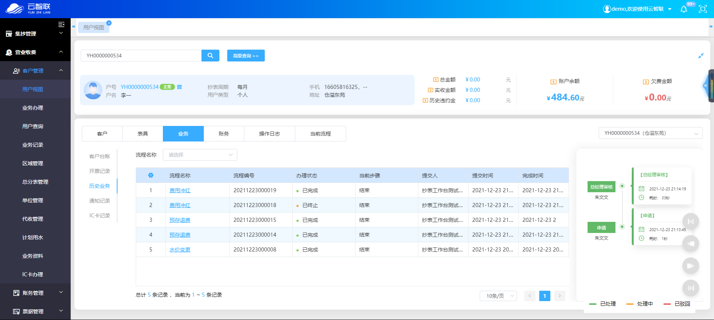
- 通知记录
可查看水费催缴通知、停水通知、水费缴纳通知、扣费成功通知、业务办理通知等通知记录。
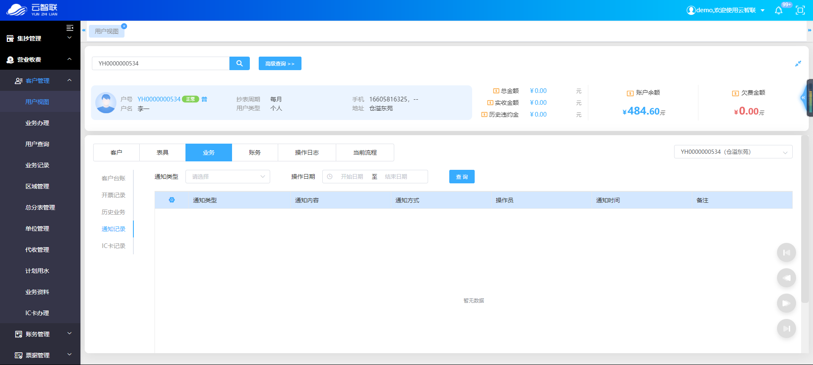
- IC卡记录
展示制卡、补卡、换卡、回收业务操作记录，并按照操作时间倒序排列展。
需要注意：只有是ic卡用户才显示此页面，非IC卡用户不显示此页面，非IC卡用户转成IC卡用户的显示抄表记录和IC卡记录两个页面
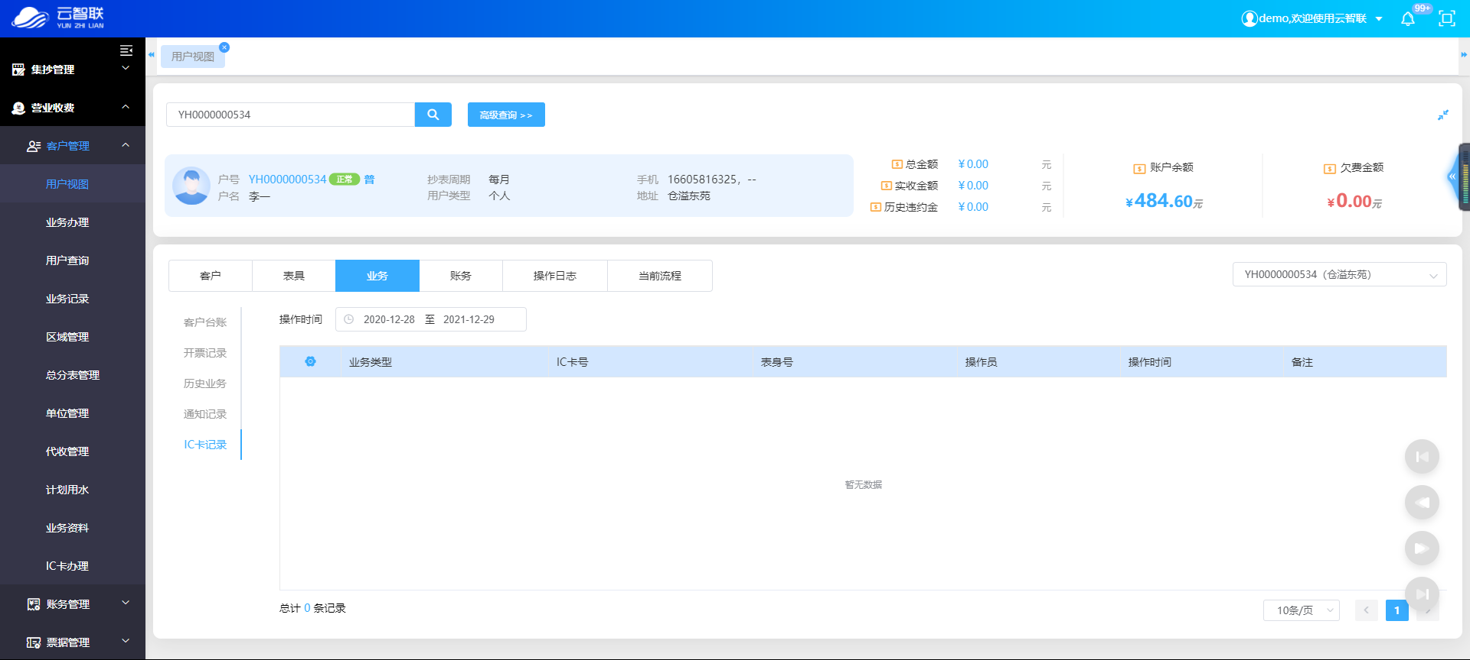
- 缴费欠费
可查看该用户的缴费欠费的历史记录，并支持账单展开显示明细信息。
注意：同抄表记录，是IC卡用户不显示此页面，IC卡用户转非IC卡用户的（或非IC卡用户转IC卡用户的）显示此页面。
- 费用流水
按时间查询用户缴费流水信息。
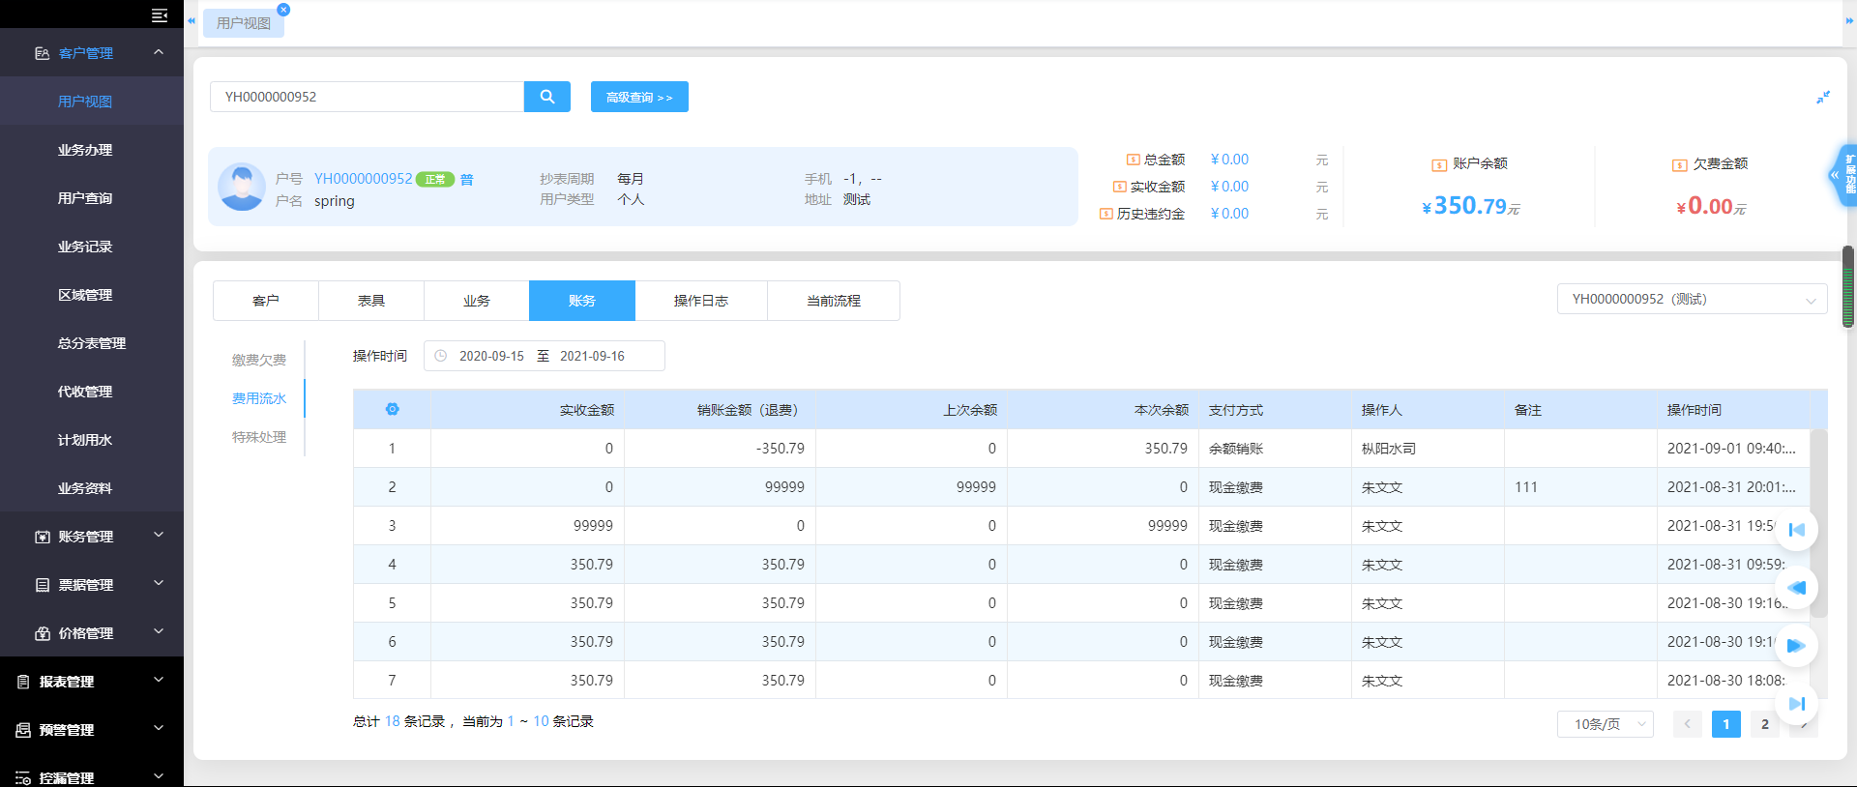
- 代收记录。
- 特殊处理

- 用水情况
显示最近12个月该户号用水和收费信息，以及累计信息
若为阶梯用户，显示该户号当前指标年份内的阶梯情况
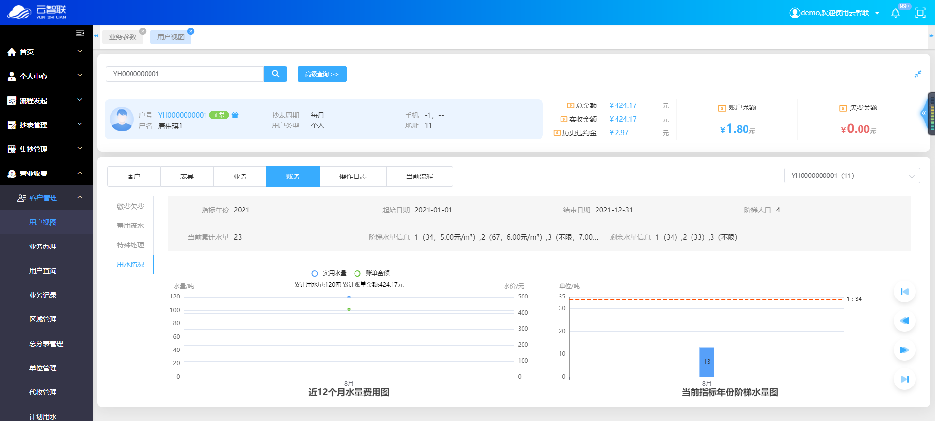
- IC卡充值
记录所有有关IC卡的费用流水；
- 操作日志
展示针对该用户的所有业务操作记录。
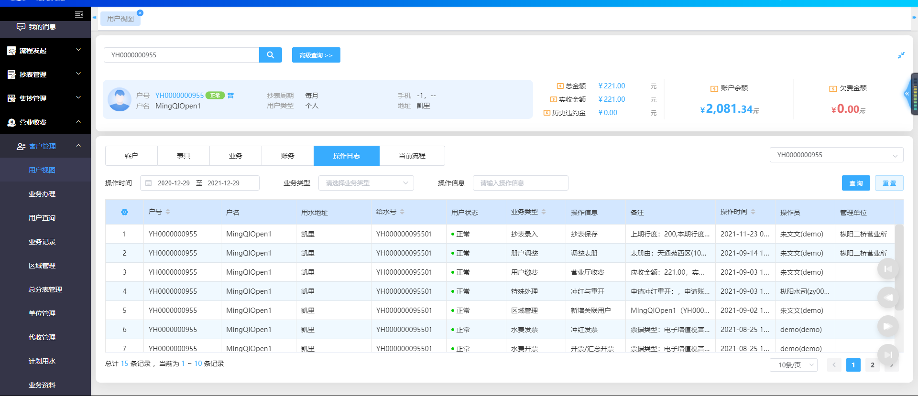
- 当前流程
展示当前用户正在进行的流程，如果有多个可切换。
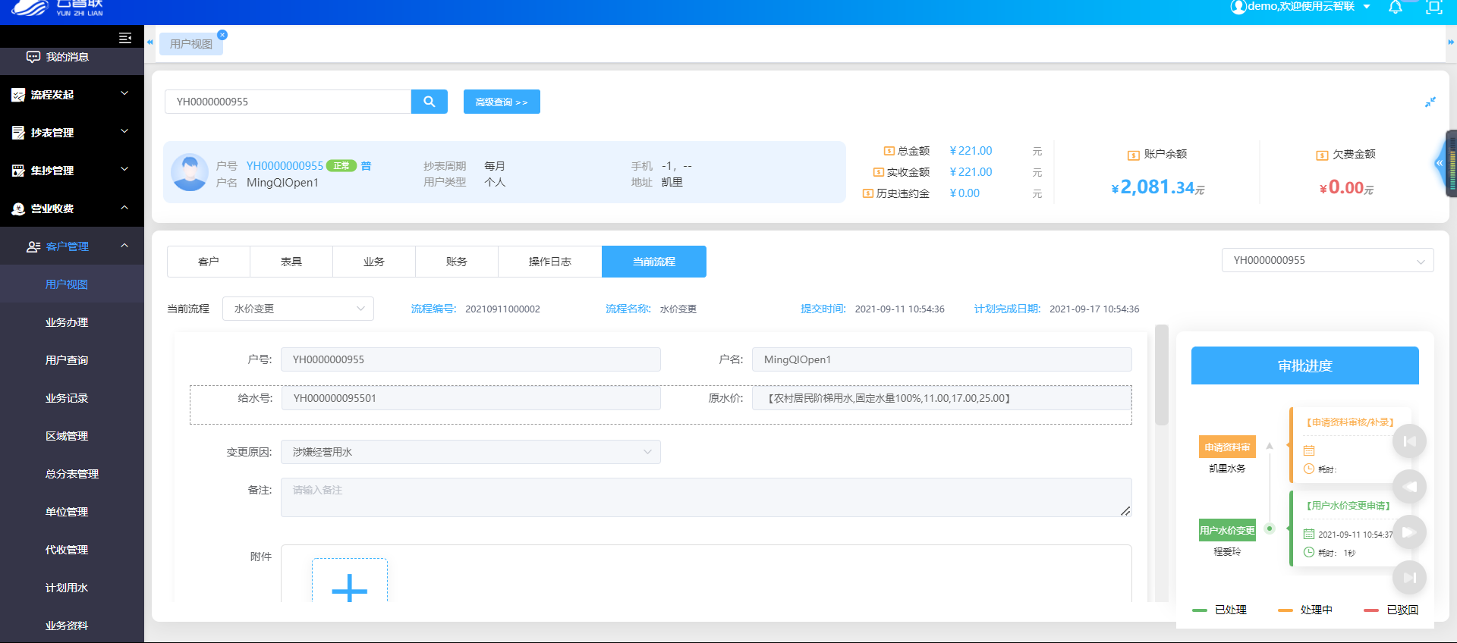

        - 业务办理
提供业务办理集中入口，通过查询用户信息，实现用户业务和水表业务的快速办理或办理申请。
操作角色：营业员、水表业务员、用户业务员等所有赋予本模块权限的角色。

        - 用户查询
可根据户号/给水号/托收号、户名、用水地址、用户类型、管理单位、用户状态、账户类型、表册、手机号码、证件号码、抄表员、特困户、业主名称、立户日期、销户日期、报停日期、恢复用水日期、本期水量、本期水费、账号余额、单位名称、多户号等组合查询用户信息，支持查询条件的收起。

        - 业务记录
可根据户号/给水号、户名、用水地址、管理单位、用户状态、业务类型、操作信息、操作时间、操作员等查询针对用水户的所有的操作记录，包括抄表、账务、客户、票据打印等操作记录。
操作角色：系统管理员、营业员、营业经理、用户业务员、客服人员等所有赋予本模块权限的角色。

        - 区域管理
为进行多维区域的统计需求，本模块支持定义各类区域，并将区域与用户的关系进行维护，维护结果也可在【用户视图-扩展信息】中查看。本模块根据实际需求灵活选择使用。
- 操作角色：系统管理员、用户业务员等所有赋予本模块权限的角色。
        - 总分表管理
用户用水存在总分表的情况，总表的水量如果需要分表分摊，则需要在系统维护总分表的关系及分摊属性。在维护总分表的基础上，抄表后户号会结合总分表的关系进行水量计算，结合抄表水量生成水费。
管理人员可根据实际需求使用本模块。
操作角色：系统管理员、用户业务员所有赋予本模块权限的角色。
        - 代收管理
供水企业可帮其它机构收取代收费用，如垃圾费、治安费等。本模块用于维护用水户与代收单价的关系，以用户和代收单价的关联信息作为生成代收费的依据。
操作角色：系统管理员、用户业务员所有赋予本模块权限的角色。

        - 计划用水
对关联了超计划水价的用水户的计划水量进行维护，支持年计划和月计划的分类管理。设置完成计划水量后，后续抄表计费时候，将以此水量作为基准水量进行计费。
操作角色：系统管理员、用户业务员所有赋予本模块权限的角色。

        - 业务资料
本模块可对用户办理业务中涉及到的附件资料统一查询和管理，方便随时对资料补录。
操作角色：系统管理员、用户业务员所有赋予本模块权限的角色。
可根据资料来源、业务类型、户号、户名等查询用户业务及关联的附件资料，有权限的登录用户看可选中某行数据对相关的资料进行编辑、删除。注意，在编辑或删除后，需要点击【保存】才能真正保存操作结果。
        - 批量销账
批量销账的使用场景：单位用户、个人用户线下转账缴纳水费，水司营业厅相关工作人员收到水费后，进行销账操作，可进行多条账单批量销账的操作。
操作角色：财务员、营业经理等拥有此功能选项的角色

        - 预存管理
预存管理，是对用户在水司虚拟账户余额的管理。可进行预存存入，即用户往自己账户充值金额，可供抵扣水费金额。也可进行预存退费，向用水用户退还预存账户中的余额。
操作角色：财务员、营业经理等拥有此功能选项的角色
        - 柜台日结
前台营业员，对一天的收费信息，作一个手动日结操作。
营业员对当日办理业务时所经手的现金、票据等进行清点，与系统中的收支金额相互核对，做到日清日结；对账前可以对输入错误的支付方式进行调整；也可以根据实际情况已经日结的账单取消日结。本菜单根据数据状态，分为待结、已结、全部三个table页。
操作角色：财务员、营业经理等拥有此权限的角色
        - 费用冲正
在系统中，账单状态为已销账，即已缴清费用的账单，因为营业员收费失误等原因，需要取消收费，重新将账单置为欠费状态并重新收费，依靠此功能满足该需求。
发起费用冲正有一定的时间、人员、及冲正方式限制，可通过业务参数控制。
业务参数【费用冲正时间限制】，设置为0，当天，即当天销账的账单才可进行冲正；设置为1，当月，即当月销账的账单均可发起冲正流程。
发起冲正前，符合上述两项业务参数设置后，还需判断所需冲正的费用信息是否已开具发票，若已开具发票，可选择进行发票冲红操作。冲红后执行冲正。
操作角色：营业员、营业经理、财务经理
        - 划账处理
根据【参数配置-划账配置】中的配置信息，配置的账户类型（例如托收户），这种账户类型的用户，在每期水费账单生成后，在此需要进行销账操作。
将欠费账单信息按照跟银行约定好的格式进行组装生成扣款文件通过接口传送给银行，银行获取到文件并解析后进行扣款操作，并将扣款结果组装成返盘文件，水司解析文件后进行账单销账处理。营业收费系统中界面中生成划账文件、返盘划账处理功能皆为手动送返盘操作。
操作角色：营业经理、财务员、财务经理
划账处理场景说明：划账业务指水司已和当地银行签订了代扣协议，由银行主动从用水客户指定账户上扣除水费的业务。划账业务的发生方式有三种：营业厅人工线下送返盘、定期自动送返盘、银行方发送报文触发送返盘。
营业厅人工线下送返盘：营业厅操作人员在该界面手动触发划账文件生成、返盘文件销账操作，操作员也可在当前界面手动执行生成划账文件，对银行返盘回来的文件进行销账。通常在这种方式下，送盘文件和返盘文件以纸制、电子邮件的形式进行传送。
定期自动送返盘：在【参数配置-划账配置】界面，会根据不同的划账渠道，配置自动送盘的时间，银行接口程序会根据此项配置，自动生成送盘文件。银行按约定的时间，通过FTP等方式获取该文件，并进行扣款操作。银行方扣款成功后会生成返盘文件，通过约定的方式，如FTP等，将返盘文件送至水司。水司银行接口程序会定期扫描该文件目录，判断返盘文件是否回来，如返盘文件已回，则程序会对文件进行解析、销账、验证结果，该批次的划账业务结束。
银行方发送报文触发送返盘：银行方按照协议约定，向水司银行接口程序发送报文，触发生成送盘文件，然后获取文件并做扣款处理，之后将返盘文件发至水司文件服务器，并以报文的形式告知接口程序触发解析文件、销账等动作。

- 生成划账文件
通过查询，查询到符合条件且账单状态为欠费、业务状态为正常的账单信息。选择目标账单数据，点击【生成划账文件】按钮，则所选账单的划账文件生成，成功后，所选账单状态变为“划账中”，且不在此处可查。
划账配置：通过【参数配置-划账配置】进行设置
划账的送盘、返盘文件格式，由参数配置-划账格式设置
配置好划账信息、划账格式后，在此生成划账文件
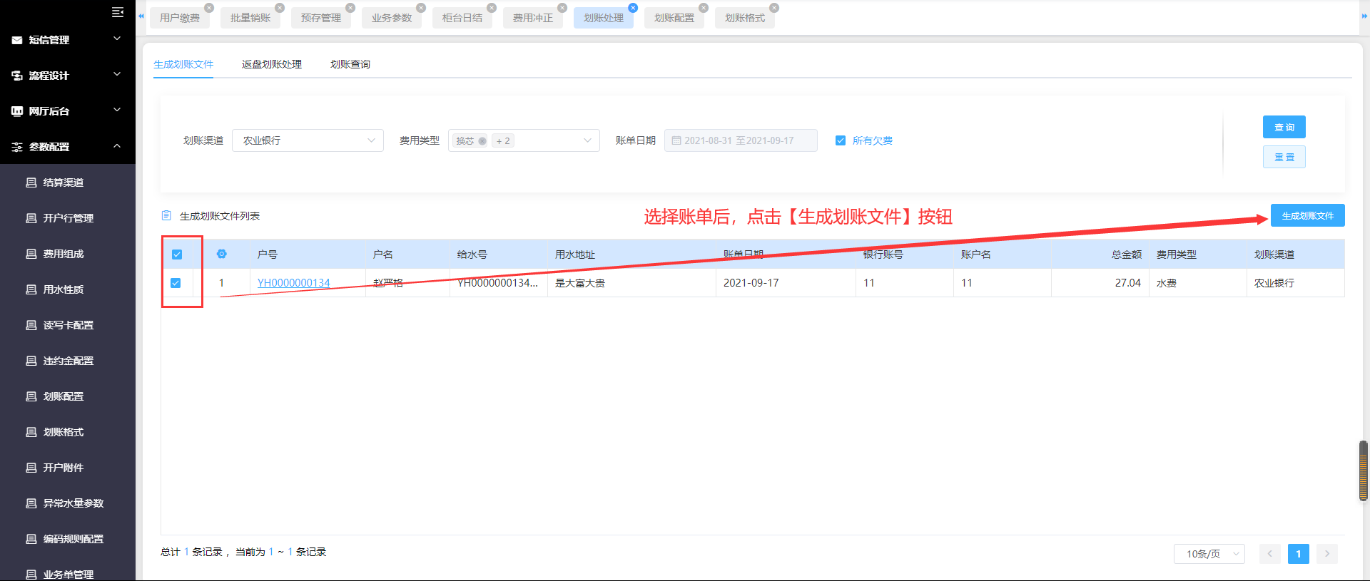

- 返盘划账处理
生成划账文件的账单，流转到此处，点击【返盘销账】按钮，上传划账文件，进行销账，销账成功后，账单状态变为已销账。
操作步骤：下载划账文件-再线下填补“银行返回结果码”（根据上述返盘错误码管理定义的字码设置）-保存修改文件名（根据设置的划账格式名称）后上传-解析-销账
将生成的划账文件下载，线下补充结果列信息
然后点击【返盘销账】，上传文件
成功金额的账单销账成功，为销账成功的账单，自动流转回“生成划账文件”页面中，再次进行上述步骤进行销账。一笔账单一天只可进行一次。

- 划账查询
对可查询返盘销账结果信息。
        - 对账管理
对于收费渠道是线上收费的（即用户通过网厅、微网厅等渠道，使用支付宝、微信等方式进行线上缴费的），系统会进行自动对账，对账结果可在此处查询，也可手动触发系统再次对账，刷新对账数据。
对账流程图解：
报表会展示对账的汇总数据和明细数据；
- 一般情况下，程序自动对账，无需人工干预。特殊情况下（如户号不存在等），针对此笔的对账操做会失败，需人工介入核实，进行再次手工对账或强制销账等操作。

        - 财务收费
对财务人员线下收取的费用（如：服务费）进行查看、新增、编辑、打印票据等操作。财务员再此处针对系统中存在的用户，添加费用信息，添加后自动标记账单为已销账，可进行打印票据。
操作角色：财务员、营业经理等拥有此权限的角色
        - 在途资金
针对支付方式是支票等非实时到账的账单进行销账处理，也可以根据实际情况需要撤销收费、撤销销账。
操作角色：财务员

        - 特殊处理
特殊处理，是对欠费或已销账的账单进行特殊处理，根据各自场景发起流程申请。根据不同的业务场景，可进行“修改水量”、“减免违约金”、“冲红与重开”、“退补费用”、“退补金额”、“手工开票”、“设置呆账”、“呆账恢复”、“账单拆分”等业务操作。
        - 账单查询
营业员、营业经理、系统管理员、部门领导可以通过此功能查看平台所有欠费账单信息、全部账单信息、欠费汇总信息，此菜单仅作为查询展示使用。分为“欠费账单查询”、“全部账单查询”、“欠费汇总查询”。
操作角色：营业员、营业经理、系统管理员、部门领导
      - 票据管理
本模块营业员或财务相关工作人员，对未开票的账单信息进行开票，已开票的信息进行取消开票、作废发票、冲红发票操作，财务人员可进行发票号码的管理，进行购票、领票、退票等操作。
票据打印：对未开票的但是已缴清费用的水费、工程费账单进行开票。
已开票管理：对已开票用户数据及票据信息进行管理，且可进行作废发票、取消开票、冲红发票、修改号码、批量下载、获取PDF文件等操作。
发票档案：针对发票操作的管理，如领票、购票、退票等操作的管理。
        - 票据打印
用户缴费中，已销账的账单或未销账的账单，在此处进行开票操作。根据业务参数【启用未缴费先开票】设置为0，不启用，则此处只可查询到已销账的账单；设置为1，启用，此处也可查询到未销账的账单进行开票

操作角色：营业员、营业经理等拥有此操作权限的角色

        - 已开票管理
在用户缴费处或票据打印处已开发票的信息，流转至此。已开票管理是对已开票用户数据及票据信息进行管理，且可进行作废发票、取消发票、冲红发票、修改号码、批量下载、获取PDF文件等操作。
操作角色：营业员、营业经理、财务员等拥有此操作权限的角色

        - 发票档案
发票档案是对发票档案信息进行管理操作，如购票、领票、退票、调票等操作。各种操作及操作角色的逻辑关系及数据流转关系，见下方流程图。
购票：财务员每月到水务局领来实际发票后，按照票据类型及票据代码登记到系统中去，这这一过程称为购票。
领票：通过购票，登记到系统中的发票号码，才可通过领票将发票号码分配给各营业员进行注册、开票。
退票：领票给某些营业员的发票号码，出现有剩余未被注册使用的情况，通过退票后可再次领票给别的营业员。
调票：营业员之间存在发票号码互相调配的需求，可通过调票实现。
发票代码管理：维护票据类型下的发票代码信息。
业务参数【启用发票档案管理】设置为0，表示不启用，那么用户在上述注册发票号码时，不限制必须存在“已领票未注册”的发票号码；
设置为1，表示启用，注册的发票号码必须为“领用未注册”的发票号码。

      - 价格管理
对于系统中需要计费开账的抄表数据所需的价格在此维护，用户可对价格进行新增、调价、删除、查询、批量调价等操作，包含水费单价、代收单价、工程费单价。
        - 水费单价
水费单价，针对费用性质为自来水的各组成的水费单价进行维护。
水价调价：包含当前水价及历史水价。当前水价指当前有效或即将生效的时间信息，历史水价指的是已失效的水价信息。
操作角色：部门领导、系统管理员等权限较高的业务人员，其他角色可通过角色管理配置。

        - 代收单价
代收单价，为系统中定义代收费的单价的管理，可对代收单价进行新增、删除、调价、查询等操作。
操作角色：同水费单价操作角色。
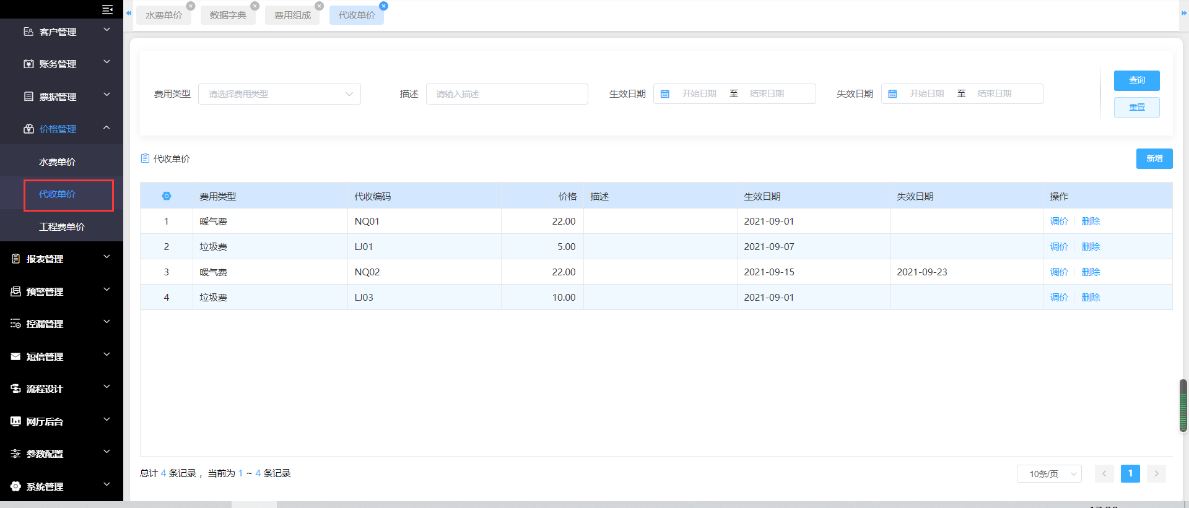

- 查询
可通过输入查询条件查询已配置的代收单价信息
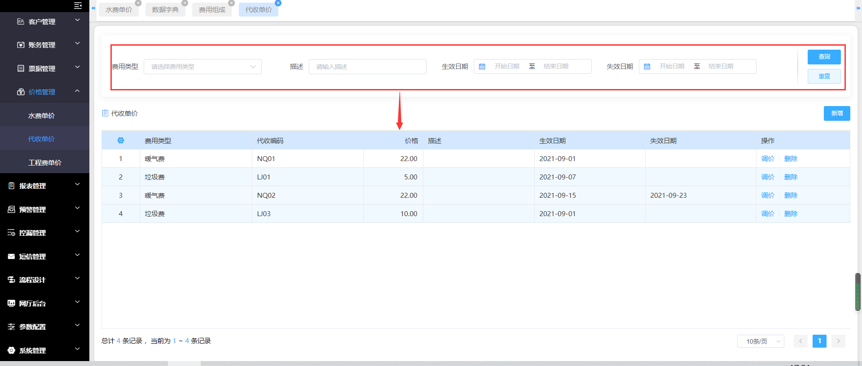

- 新增
新增代收单价，点击【新增】按钮，打开创建代收单价弹窗，完成表单必填项后，点击【保存】按钮，则新的代收单价创建成功，按照设定的生效、失效日期可被【客户管理-代收管理】引用。
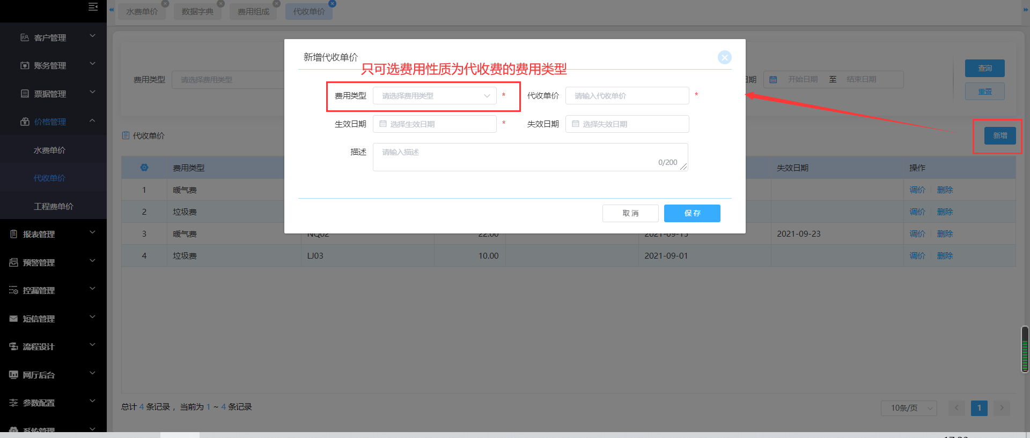

- 删除
只可删除未被用户使用的代收单价
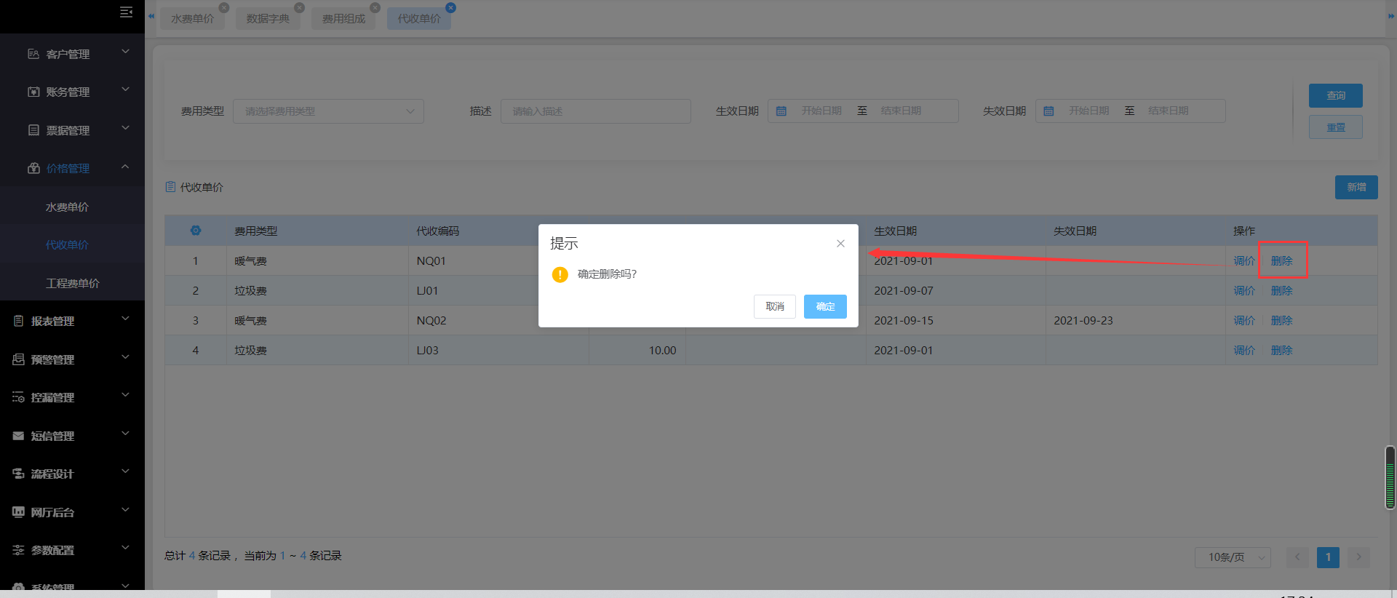

- 调价
调价只可调整代收单价、生效日期、失效日期、描述等信息。
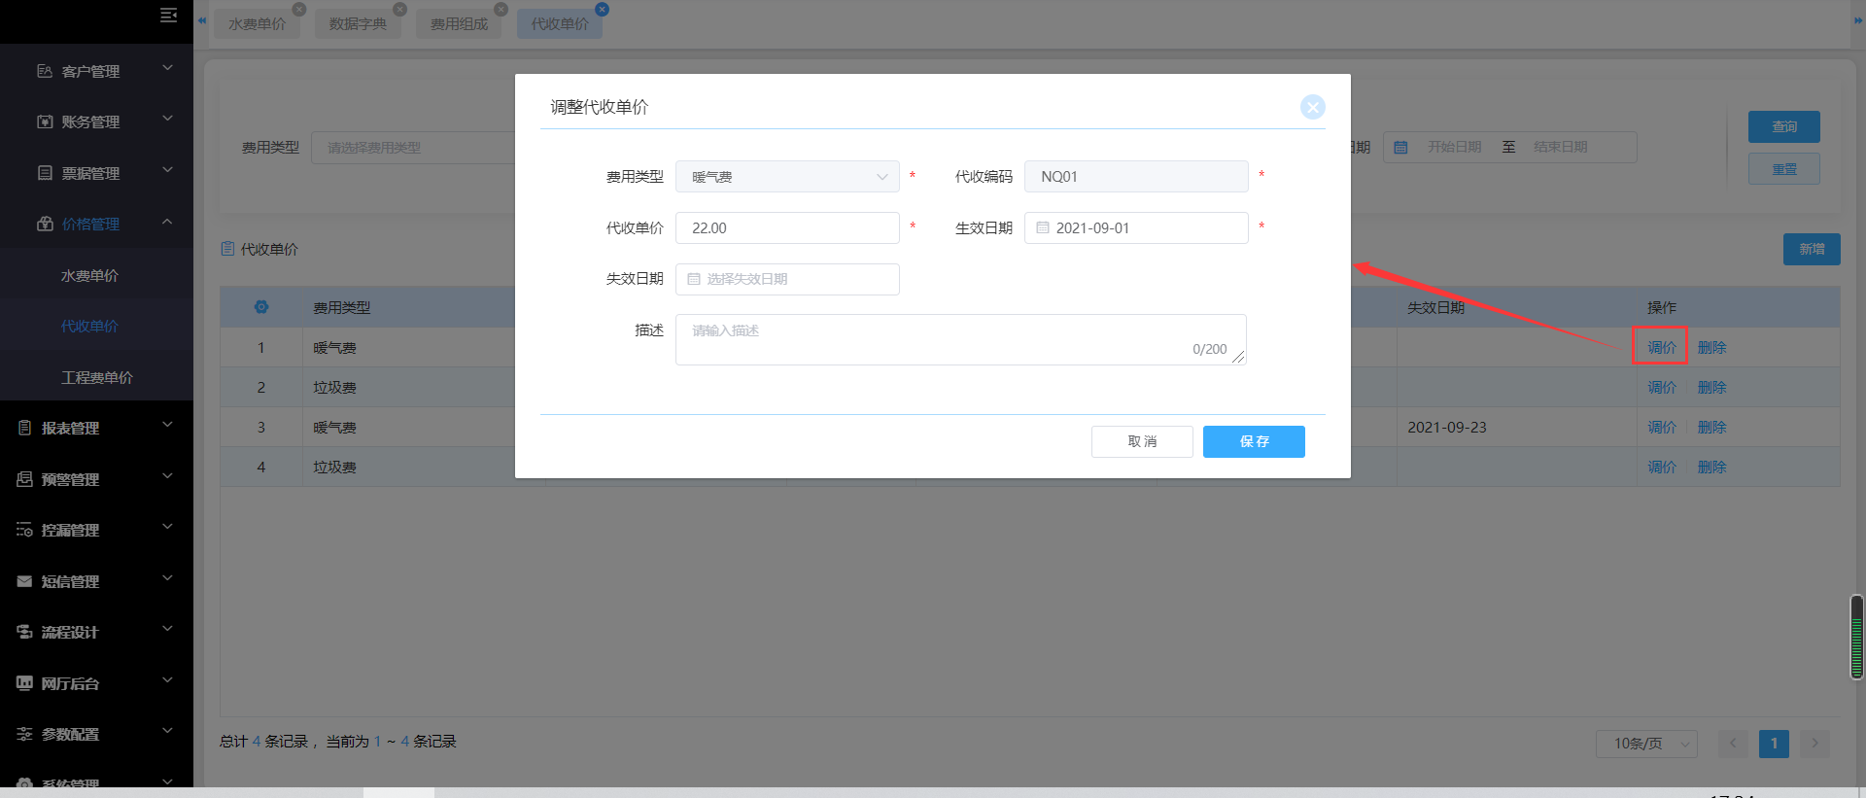

        - 工程费单价
对工程费账单生成时所需的工程费单价进行维护，可进行查询、新增、调价、删除等操作。生效中的工程费单价，可被流程中生成工程费账单的节点引用，由此产生工程费账单。
操作角色：拥有此操作权限的角色。
- 查询
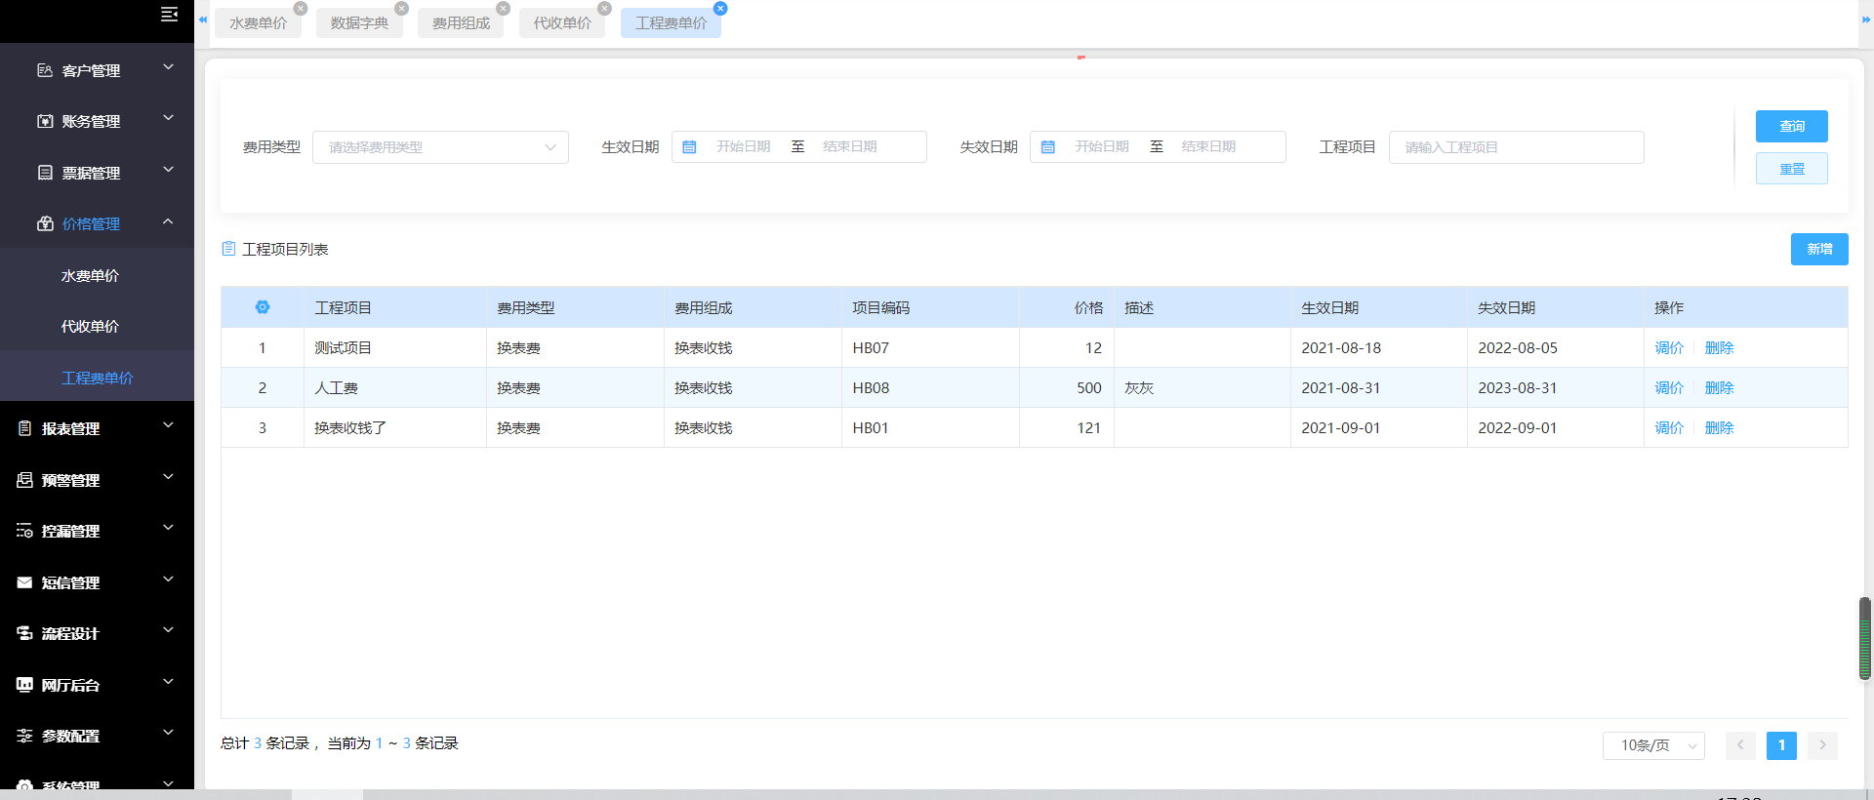

- 新增
新增的费用组成选项由【参数配置-费用组成】中配置，必须设置费用性质为“工程费”的费用类型及该类型下的组成，才可被此处选择并创建。
工程项目：工程费单价名称。
费用类型：获取费用性质为工程费的费用类型信息。
费用组成：获取所选费用类型下的组成信息。
单价：该工程费单价的价格数据，勾选自定义价格后，表面引用该单价时可手动编辑价格。
生效日期：该单价生效的日期，达到生效日期可被工程费账单引用。
结束日期：该单价的失效日期，达到该日期单价不可被工程费账单引用。
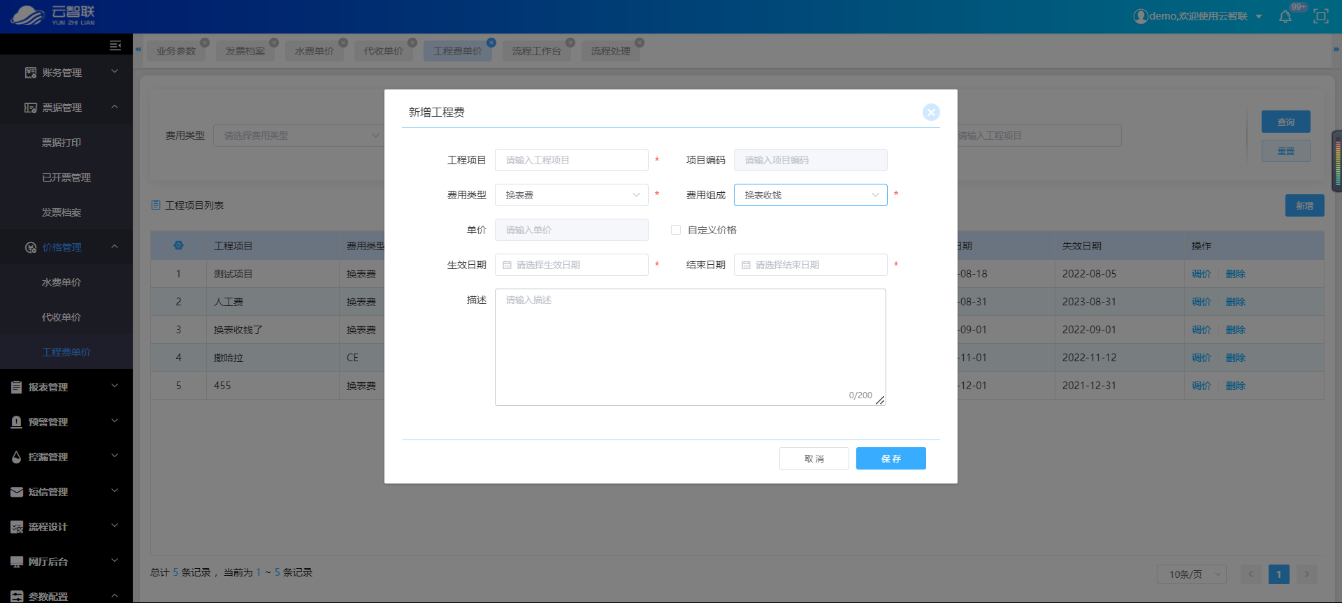
新增成功且达到生效日期的工程费账单，可在流程中生成工程费账单节点被引用并生成工程费账单。
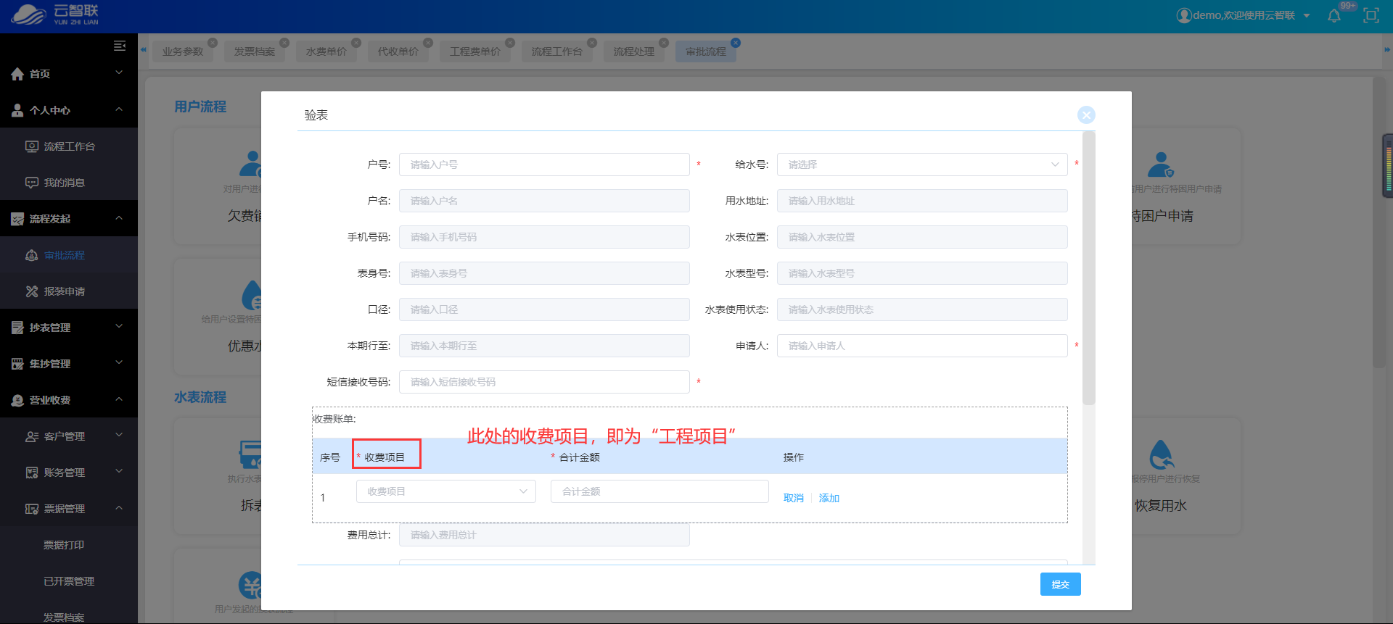

- 调价
对工程费单价进行信息编辑，包含单价、生效日期、结束日期、描述信息。
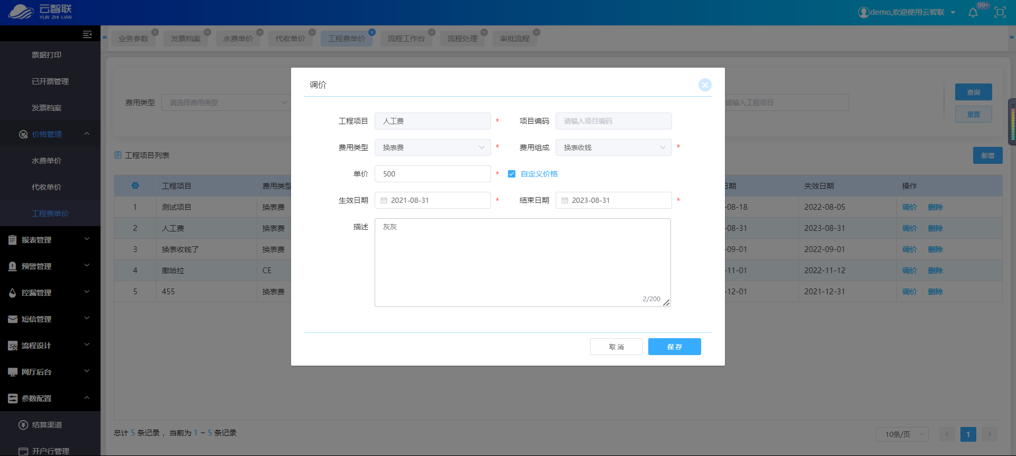

- 删除
对工程费单价进行删除操作，若该工程费单价已被工程费账单引用，则不可删除。此时点击删除时，系统提示{该价格已被使用，不能删除}。
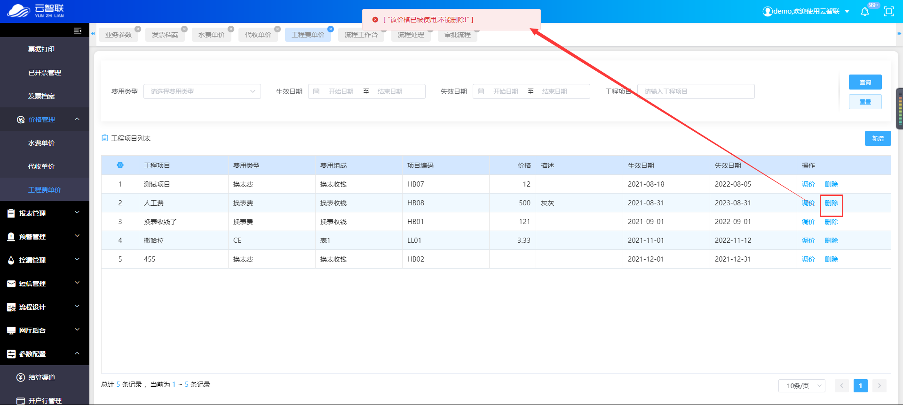

    - 报表管理
系统预制的的各类统计列表，用于统计租户下用水户、抄表、账务等数据信息。从统计维度，分为营收报表和集抄报表。用户可进入相应菜单并选择报表后进行查询。
当前如果用户需要定制报表，可联系运维管理员进行定制。
部分报表需选择查询条件，点击【查询】后可加载数据。

      - 报警列表
（1）概述
当有区域开启了预警方案后，如果遇到了指标超出设置值范围后将会在报警列表产生报警数据。
（2）主操作界面
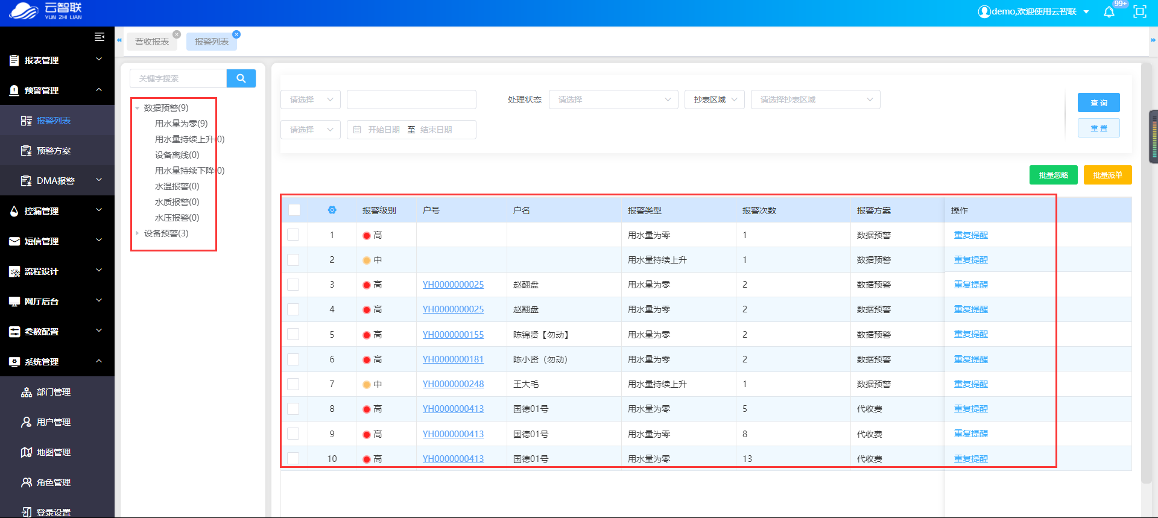
（3）使用条件说明
（4）使用说明/操作步骤
对报警的数据可以进行各项操作，可由业务参数【预警工单控制】控制是否走工单流程，
设置为0时，不启用工单流程，可直接点击处理按钮；
设置为1时，启用工单流程，如需要派遣员工进行处理勘查，则点击派单按钮选择人员，选择人员后进入流程中心，在流程中进行处理，流程结束后为处理完成
如果需要对此报警进行忽略关闭的则点击忽略按钮。
忽略报警需要设置忽略时间，超过时间后如果再次报警会产生新的报警数据
重复提醒可以对特定人员发送站内信、短信等信息进行提示。
异常处理后此报警将会进行关闭。
    - 预警管理
      - 预警方案
（1）概述
预警方案主要用于设置对水表数据变化和抄表的范围值的检测并进行报警提示，点击右上角的【新增预警】可以选择【数据预警】和【短时预警】两种类型。
（2）主操作界面
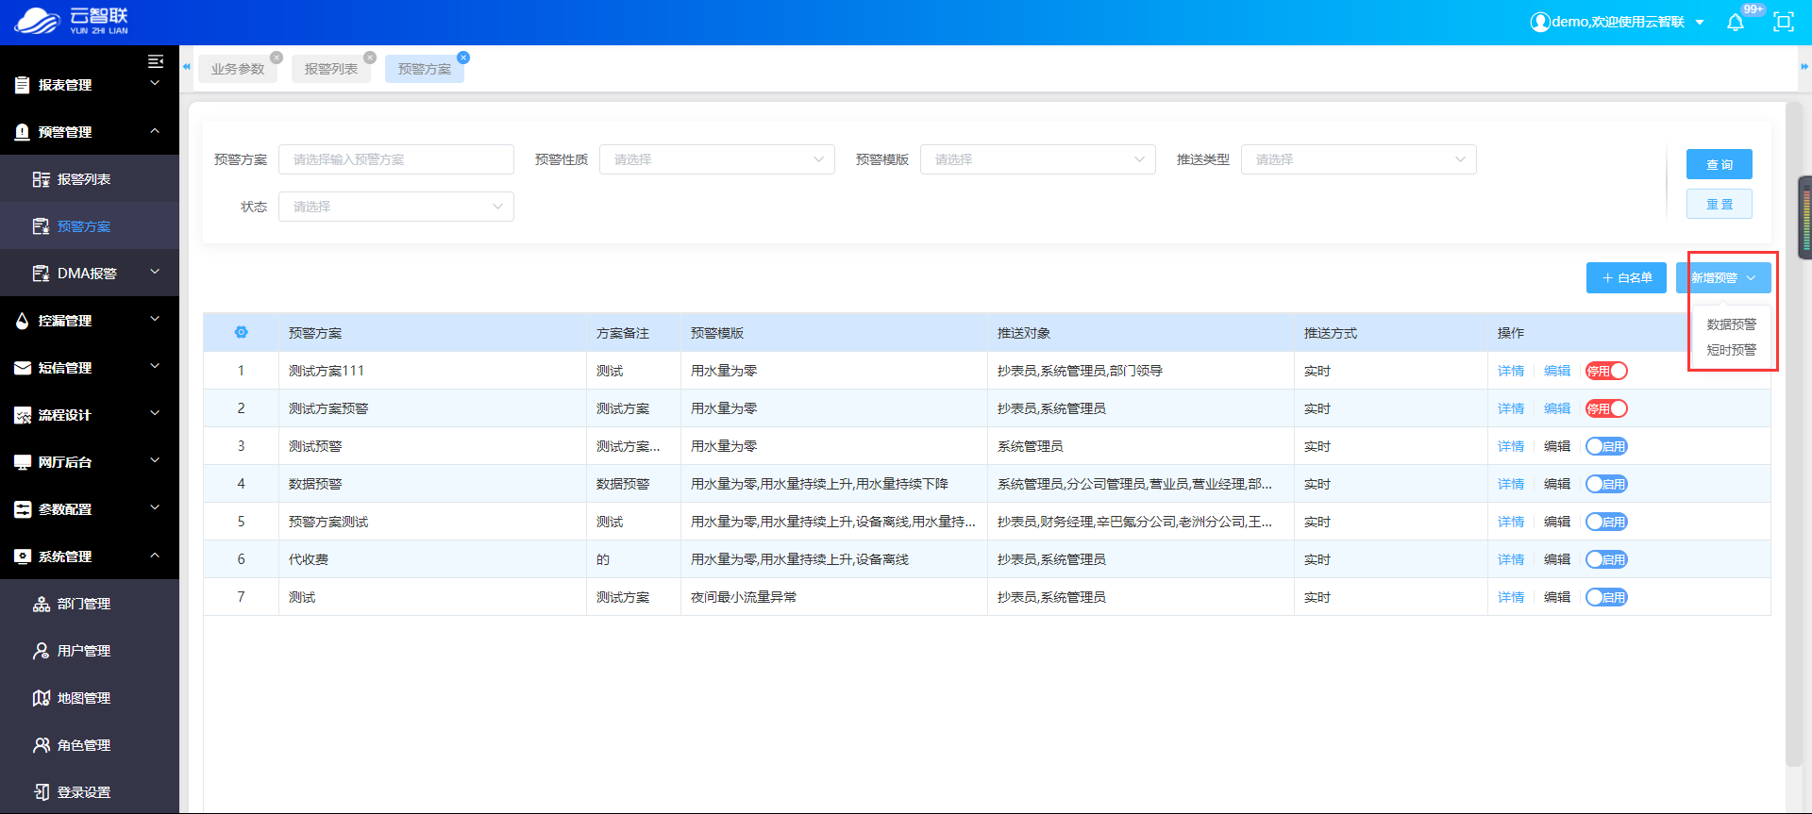
（3）使用条件说明
（4）使用说明/操作步骤
新增预警方案：
点击主页面右上角【新增预警】，分【数据预警】和【短时预警】两种类型，选择预警类型后，弹出预警方案配置页面，首先是基础信息；配置方案名称，勾选所需预警类型并输入预警值，再输入备注信息。
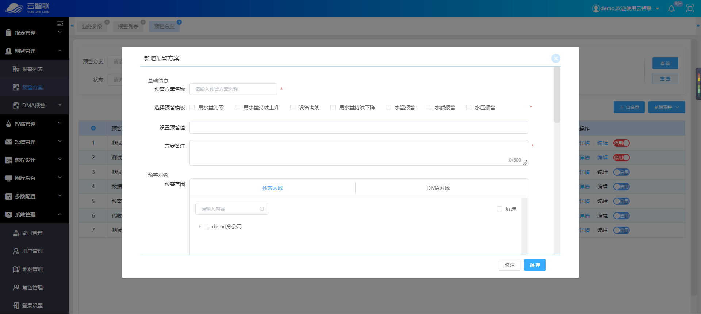
确定预警对象，首先需要选择，需要进行预警的区域，如果需要进一步确定位置和设备信息，则配置筛选条件，如果有个别用户不需要进行预警检测的用户则可以使用白名单功能，选中后进行添加。
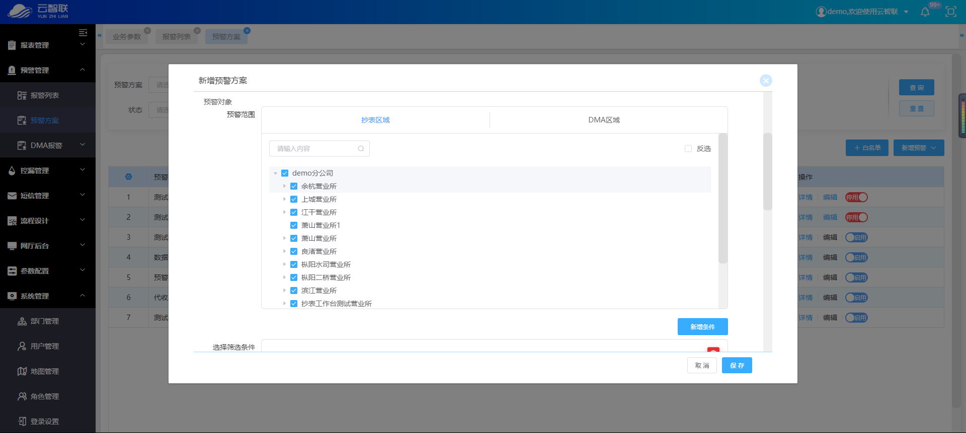
最后配置预警提醒信息，选择推送方式和推送对象，当以上所有信息配置完成后，点击开启预警按钮就可以进行监控。
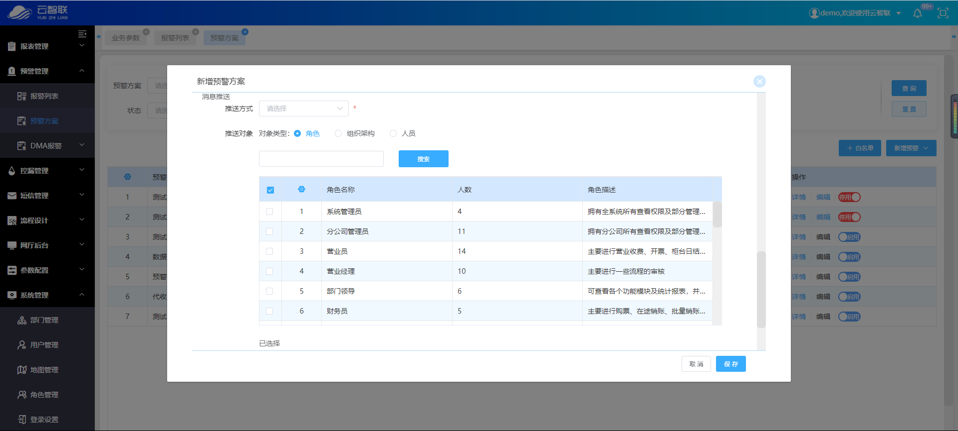
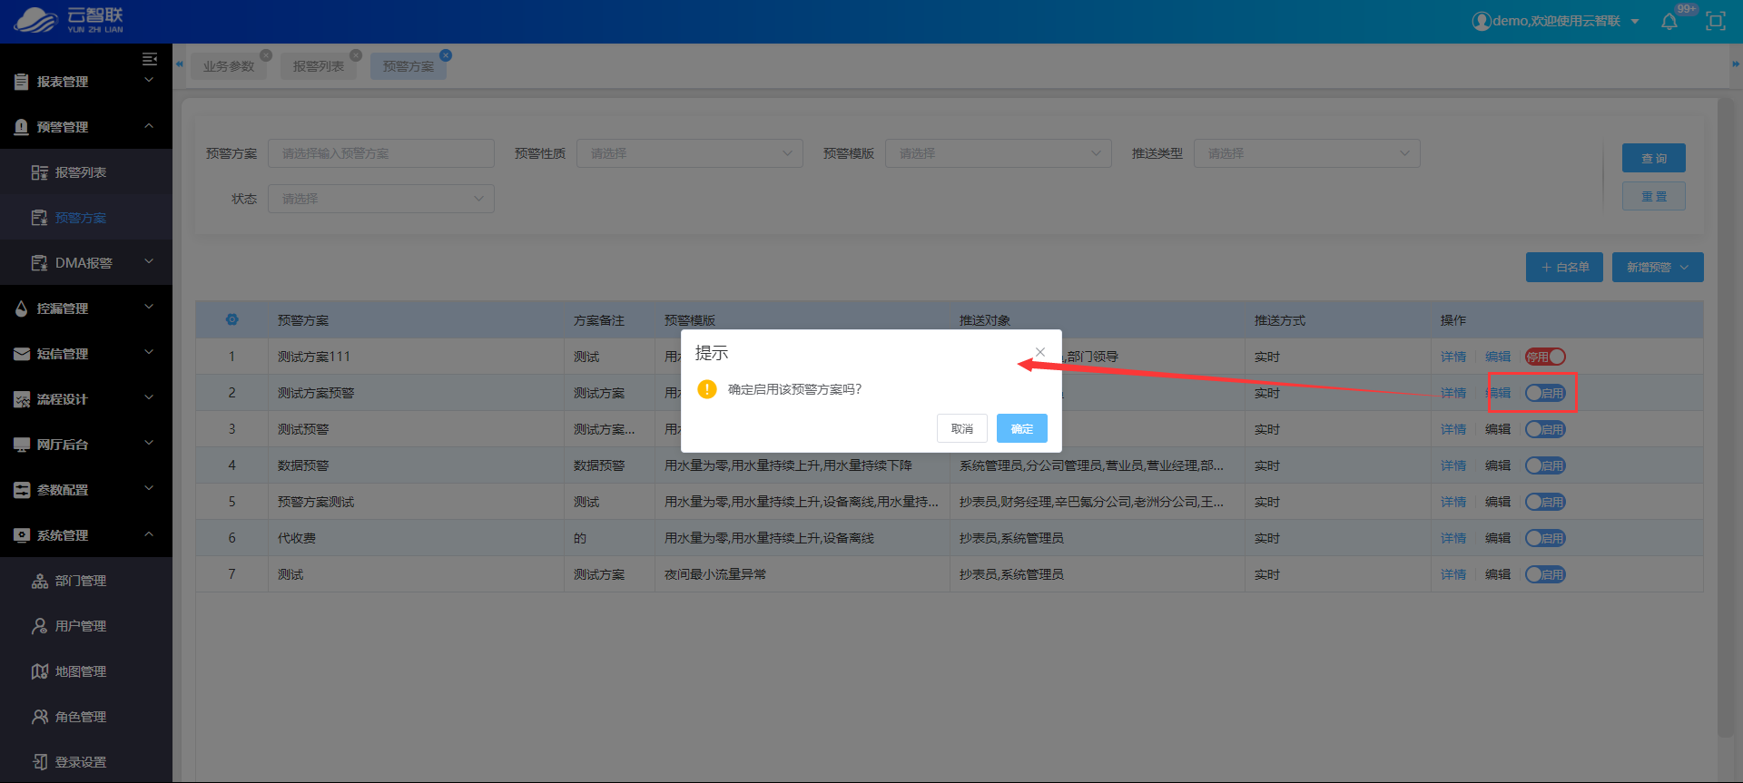

      - DMA报警
        - DMA设定
报警设定主要用于定义预警一共有哪些定义可以进行调用，报警触发是消息的对象和消息的内容设定。
- 查询
输入查询信息，点击【查询】按钮，筛选后的数据展示在下方表格内
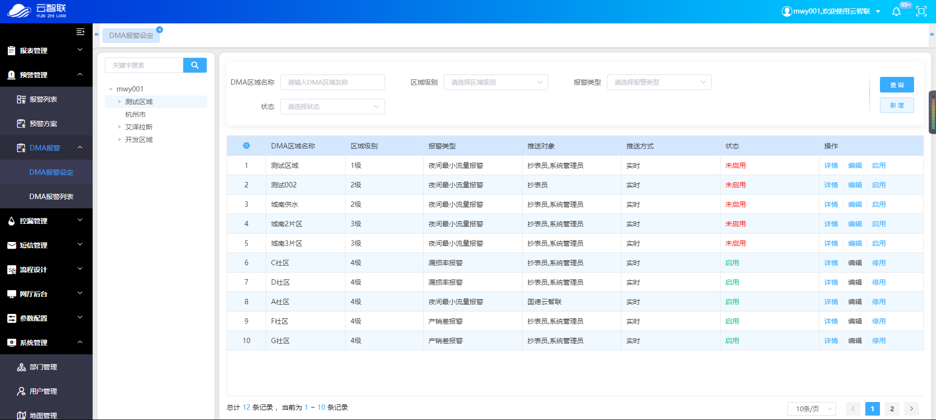
- 新增
点击【新增】，弹出新增预警设定页面，首先是选择区域，查询目标区域或下方表格中选中1）点击【添加】（已有设定报警的区域不可进行添加选择）
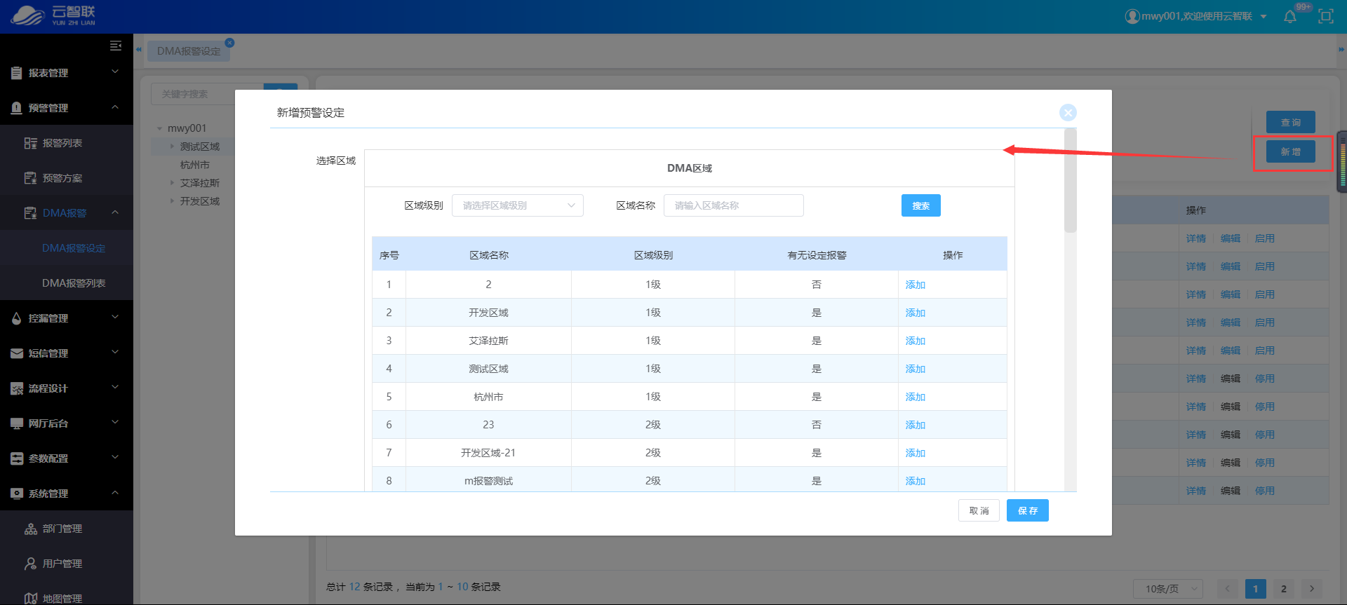
2）接着报警信息，先选择报警参数并输入预警值，再输入备注信息。
3）最后配置预警提醒信息，选择推送方式和推送对象，当以上所有信息配置完成后，点击开启预警按钮就可以进行监控。

- 详情：点击弹出报警配置的内容详情

- 编辑：选择某一区域进行编辑，编辑报警设定的内容都可以进行变更。
注意：启用中的任务不能进行编辑操作
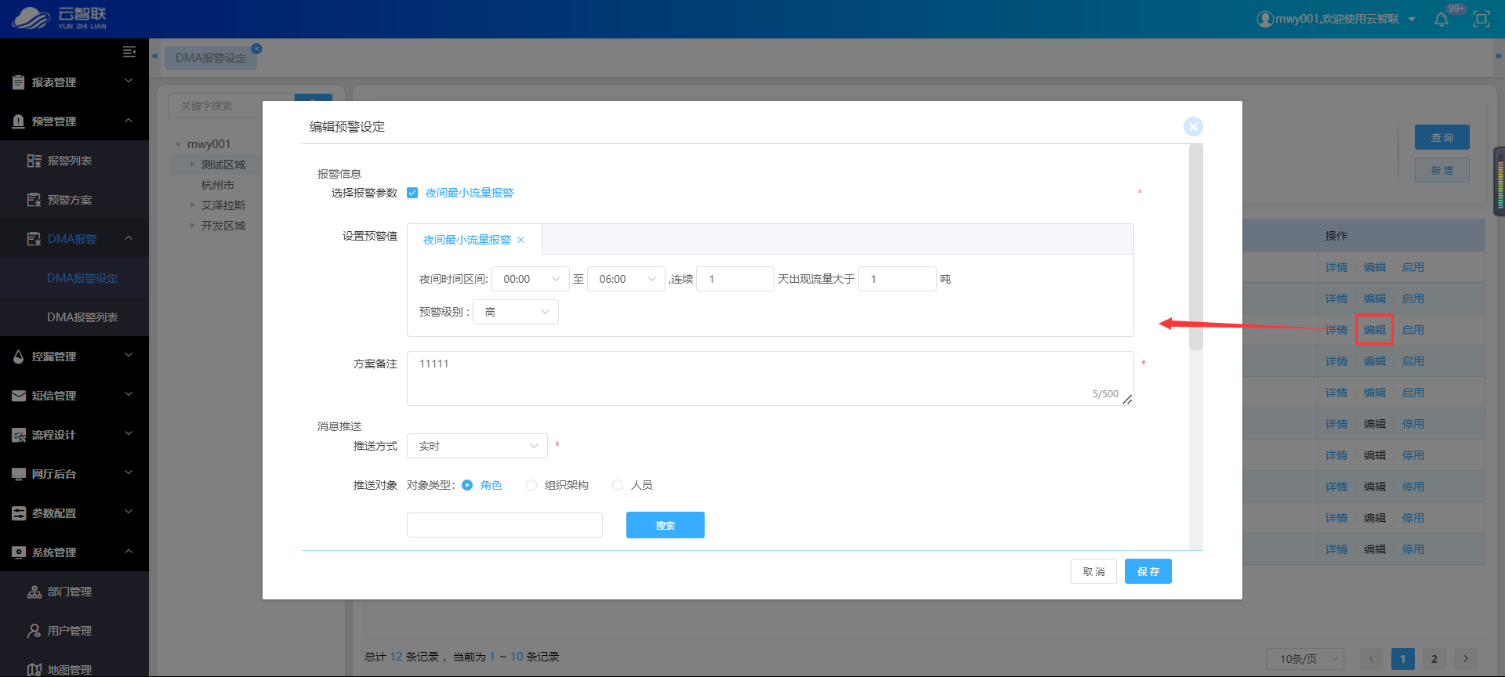

        - DMA报警列表
报警列表展示了对于生效的报警设定触发时的相关数据，并可以对报警的信息进行派单、处理、忽略和重新提醒操作。
- 对报警的数据可以进行各项操作，可由业务参数【预警工单控制】控制是否走工单流程，
设置为0时，不启用工单流程，可直接点击处理按钮；
设置为1时，启用工单流程，如需要派遣员工进行处理勘查，则点击派单按钮选择人员，选择人员后进入流程中心，在流程中进行处理，流程结束后为处理完成
（2）左侧树结构：显示DMA区域数结构，可以选择不同区域名称，当选择某一级别时自动勾选该区域下级的所有区域
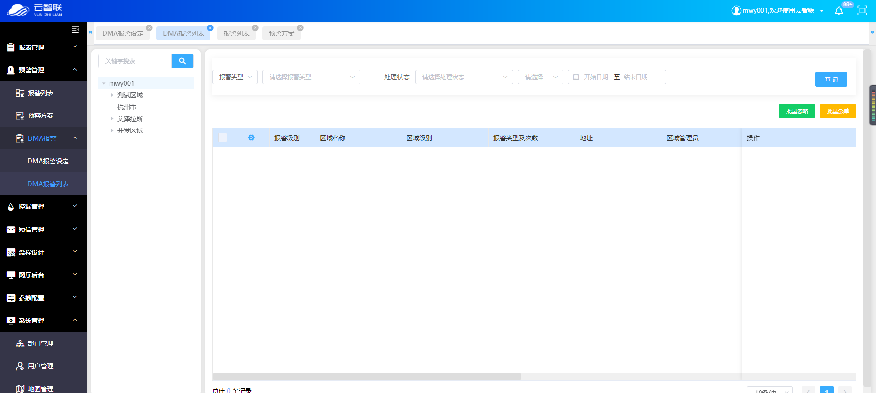

    - 控漏管理
      - DMA视图
（1）概述
DMA视图是以单个DMA区域为纬度的所有的DMA相关的数据信息。
（2）主操作说明
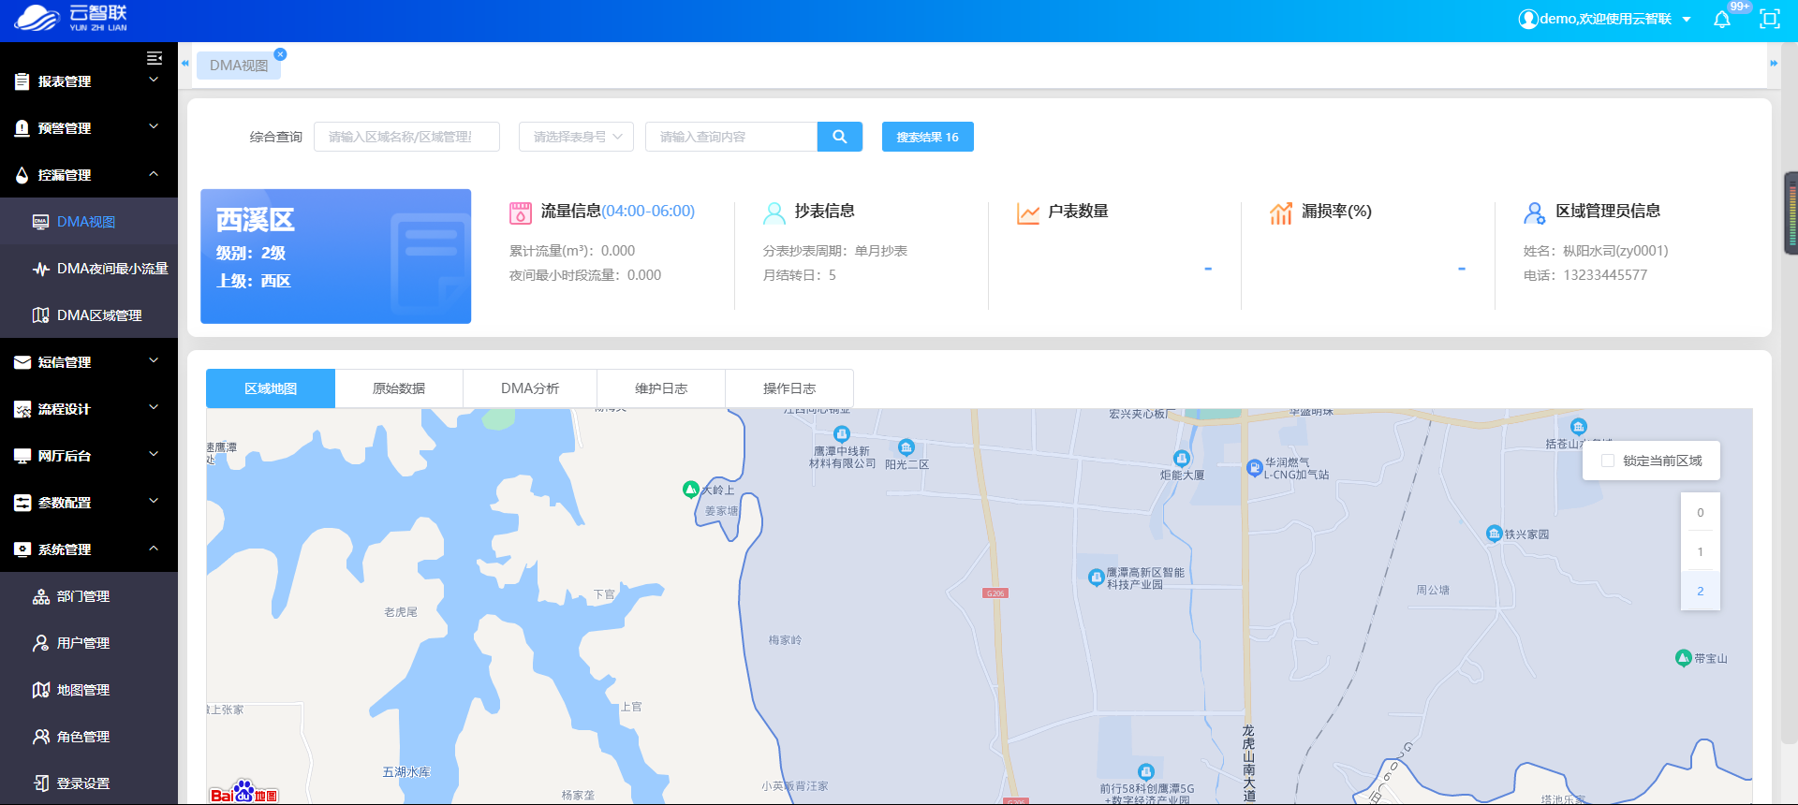
（3）使用条件说明
建立了DMA区域
（4）使用说明/操作步骤
步骤一：点击左侧导航菜单，选择DMA视图，即可打开DMA视图默认界面。
步骤二：输入DMA区域名称，点击查询，即可查看DMA相关的所有信息。

      - DMA夜间最小流量
（1）概述
DMA夜间最小流量是控漏重要的一部分，可通过DMA多级区域的流量比对进行漏损分析，可通过DMA夜间最小流量的监测进行漏损分析。
（2）主操作说明
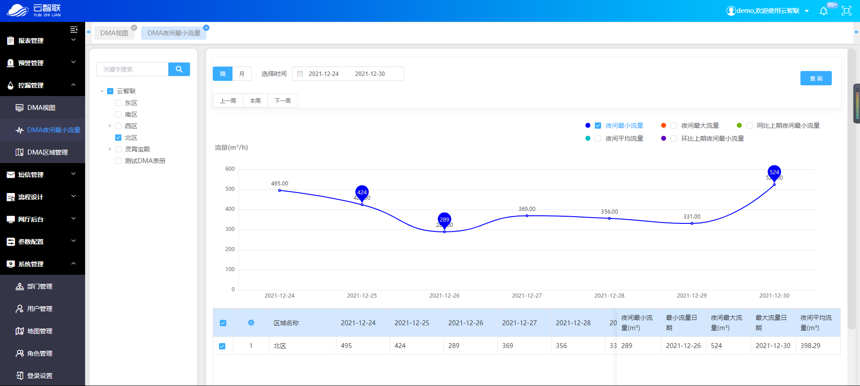
（3）使用条件说明
使用DMA夜间最小流量前，需要对DMA区域进行划区，并将DMA区域关联对应的进出口表后才可进行使用
DMA区域配置（参照区域管理的DMA区域）
DMA进出口表的关联操作（参照区域管理的DMA区域）
（4）使用说明/操作步骤
步骤一：点击左侧导航控漏管理，选择DMA夜间最小流量
步骤二：选择左侧的DMA区域即可查看DMA相关的流量信息。

      - DMA区域管理
可对区域进行新增、编辑、删除等操作
（1）左侧为区域组织树，选择对应区域，可在右侧查看对应区域和下级区域的信息，也可通过查询条件查询对应区域
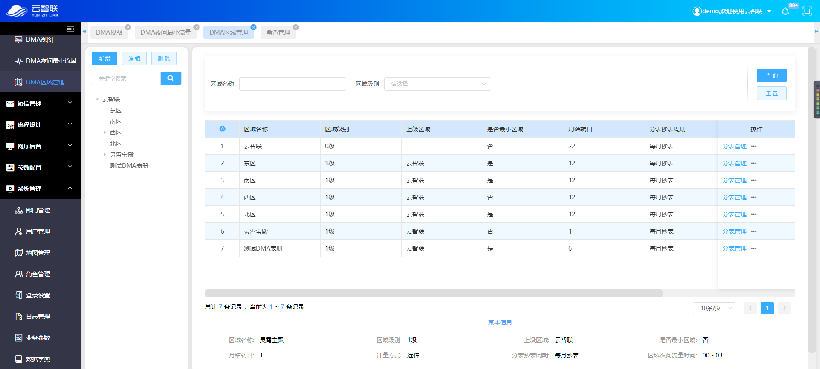

    - 短信管理
      - 短信模板
本模块可以管理供水公司需要发送短信的模板，根据自身需求从模板库中选择模板。模板库由运维人员维护，若现有模板库无法满足供水公司需求，可联系运维管理员进行添加。
操作角色：系统管理员等所有赋予本模块权限的角色。
默认展示当前供水公司所有短信模板，可进行模糊查询，点击【模板选择】可打开模板库，选择对应消息类型的模板。
可设置短信模板的启用、禁用状态，禁用后，系统将无法发送该模板的短信。
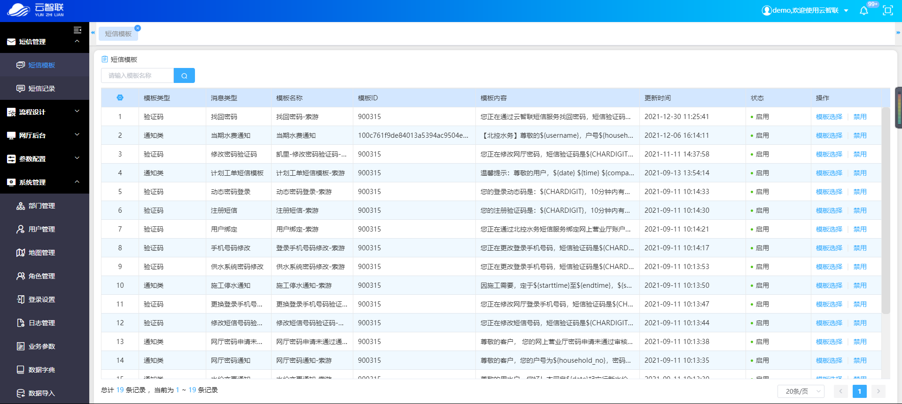
      - 短信记录
本模块可根据消息类型、接收人、推送时间、推送状态、操作员、管理单位等条件组合查询短信记录，选中发送失败的短信，点击【重新发送】可重新发送短信。
操作角色：系统管理员等所有赋予本模块权限的角色。
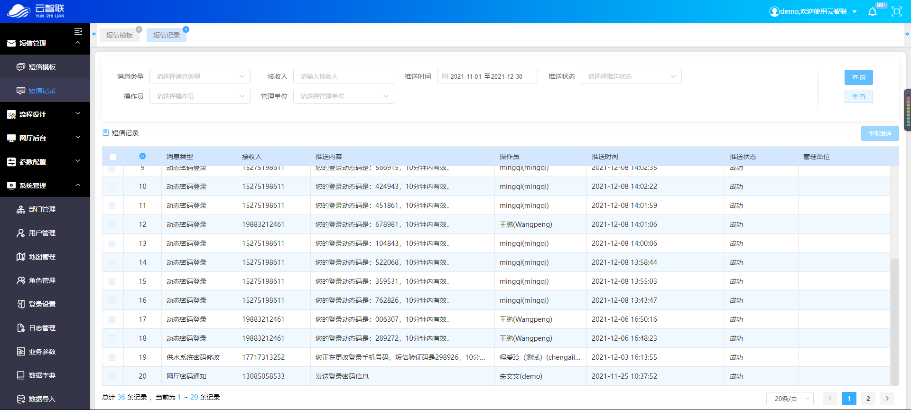
    - 流程设计
      - 流程模版
本模块可以管理供水公司需要通过流程完成的各项任务，根据自身需求从模板库中选择模板。模板库由运维人员维护，若现有模板库无法满足供水公司需求，可联系运维管理员进行添加。
操作角色：系统管理员
默认展示当前供水公司所有已配置好的系统流程。系统中有预制数据，详见流程模版预制数据说明。
        - 流程属性配置
流程基础属性，定义了流程名称，流程对外展示的图标等以及流程基础字段。
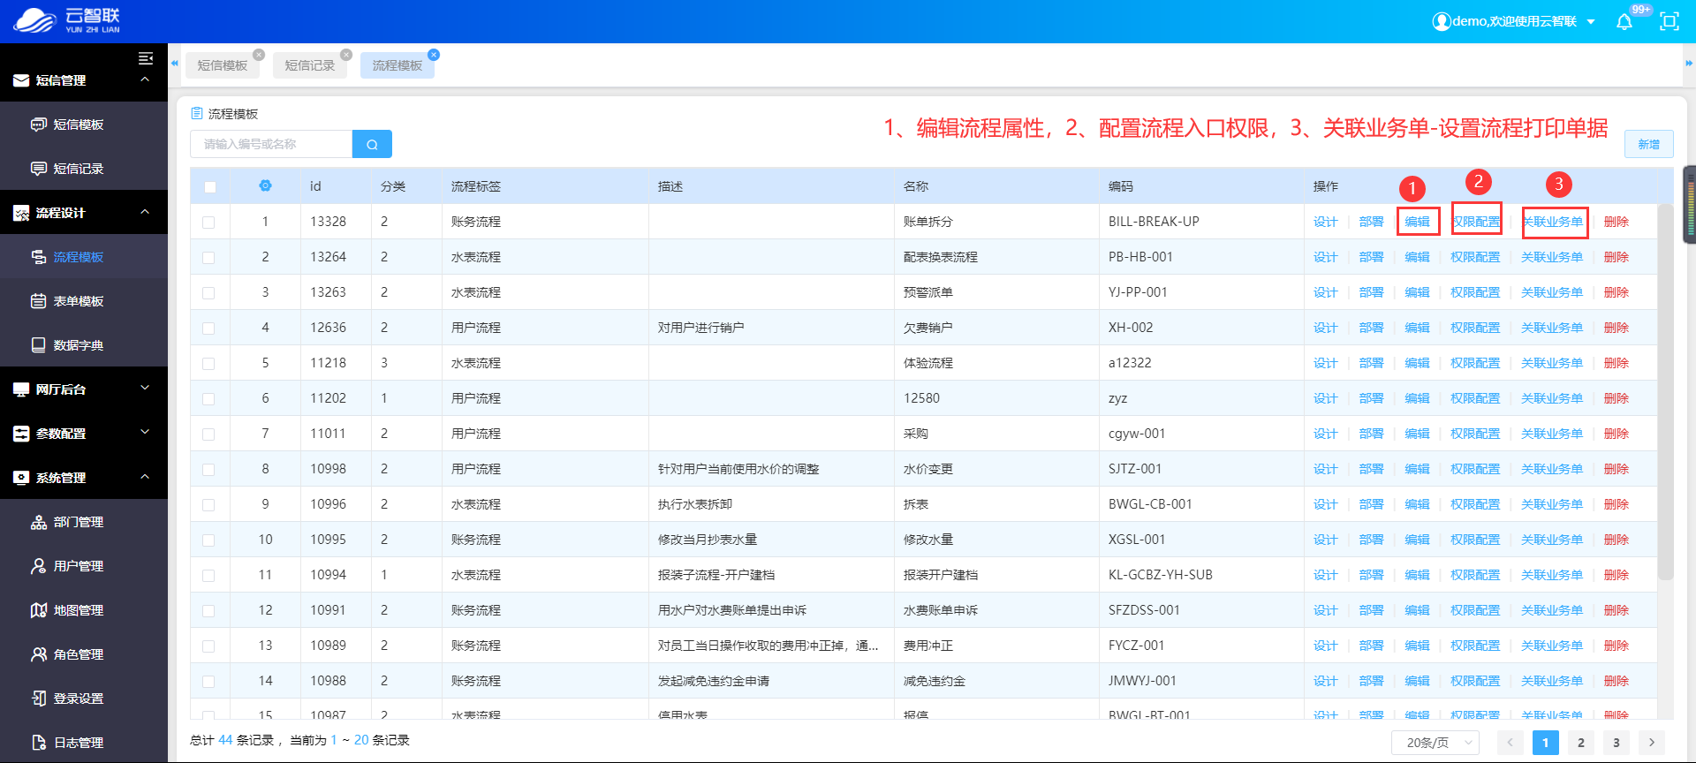
1）查询
在输入框中输入流程名称，点击【查询】图标，可查询具体的流程模版。
- 编辑流程
点击编辑流程，为修改流程的基础属性字段。其中处理时效与流程办结日为全局定义，处理时效定义了流程从发起到流程结束的时间，流程超时亦可继续处理，超时流程具体在报表中体现。流程办结日定义了流程自发起，仍在办理中，但由于外部因素必须采用定时任务进行强制终止的字段。
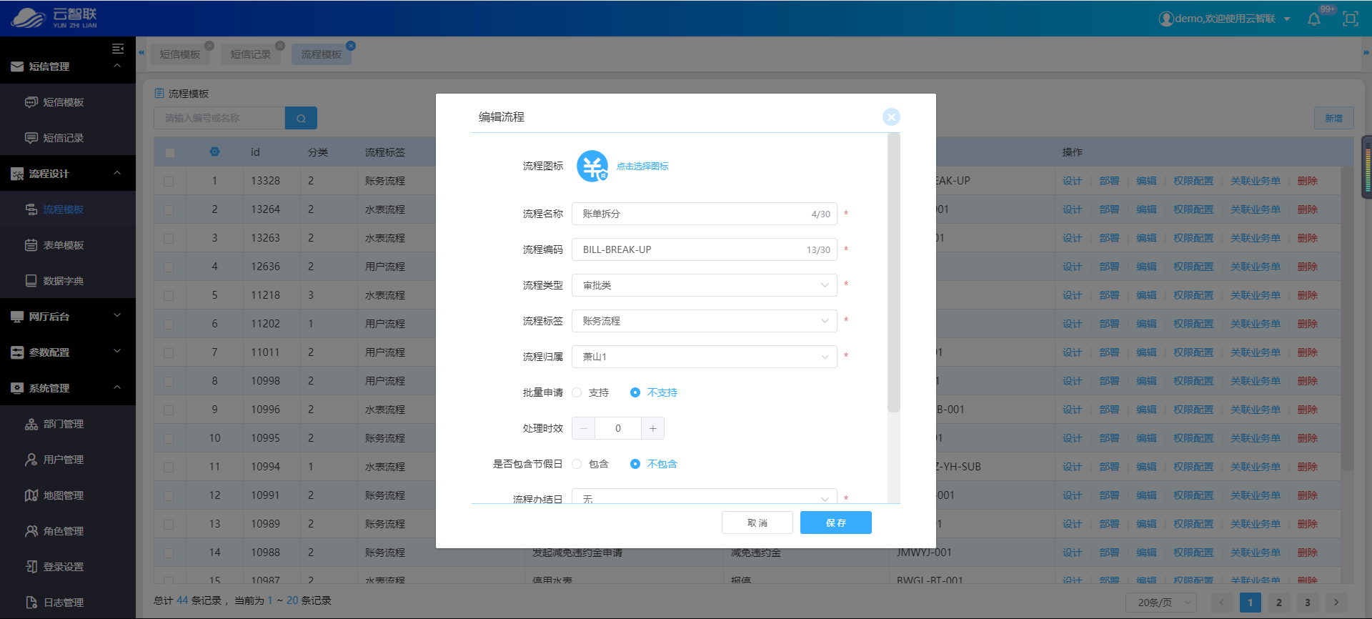
- 权限配置
此处流程权限为流程发起权限，权限可选择角色或具体某个员工。
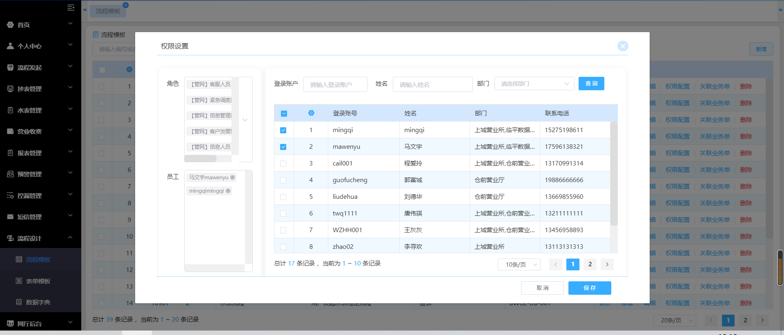
点击下拉选择角色，点击右侧可搜索【查询】具体员工，勾选☑️员工，即可为该员工添加权限，设置完成的权限，可通过员工登陆账号，在【流程发起-审批流程】中查询。
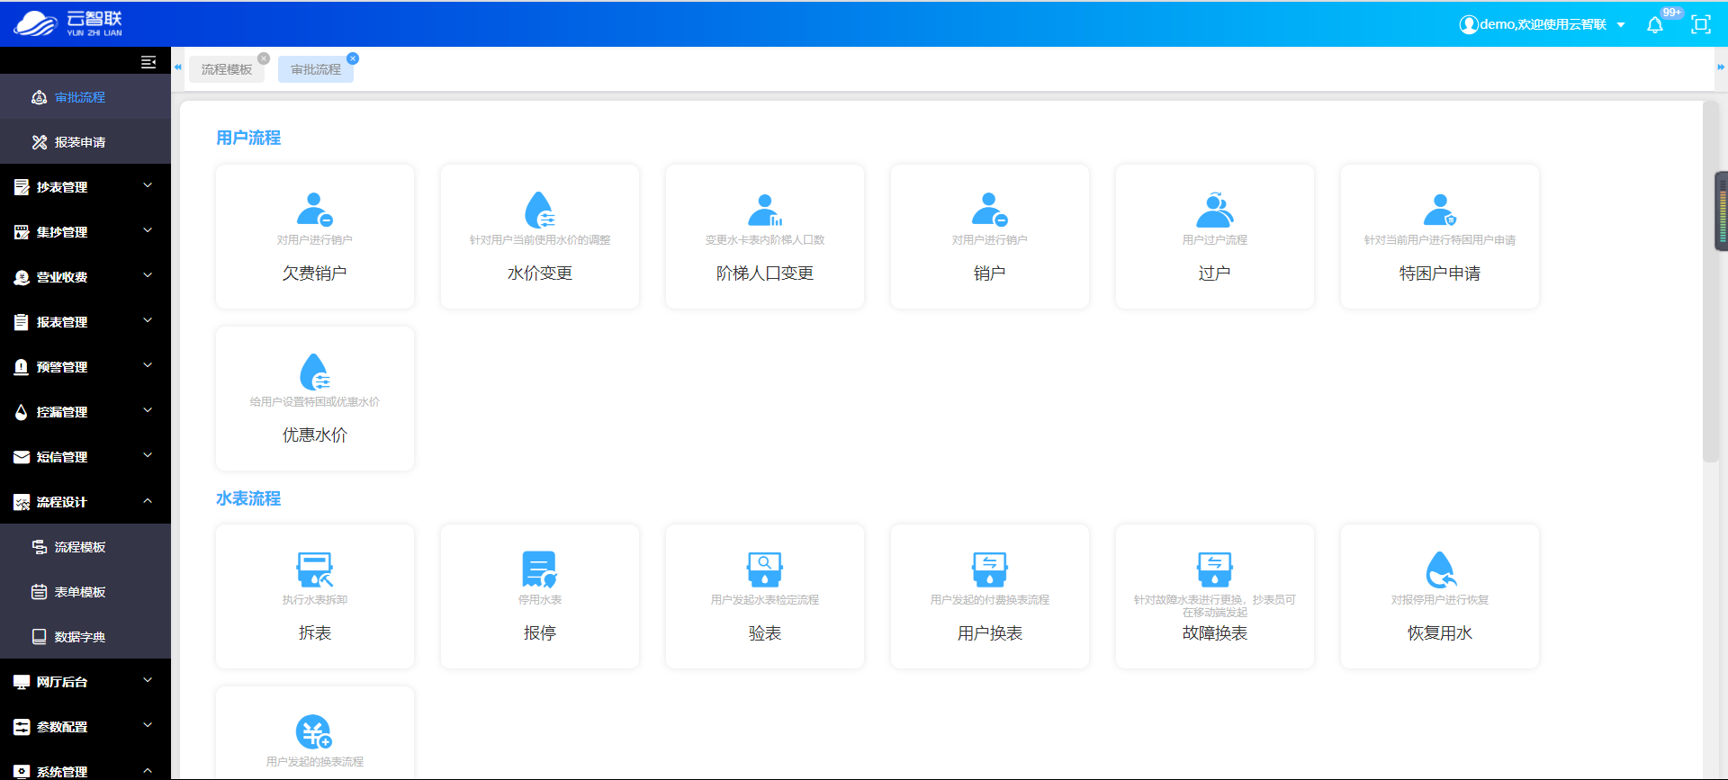
4）关联业务单

点击【关联业务单】选择对应的业务单据，业务单模版在【参数配置-业务单管理】中进行设计。配置完成的业务单，可在流程中进行打印。
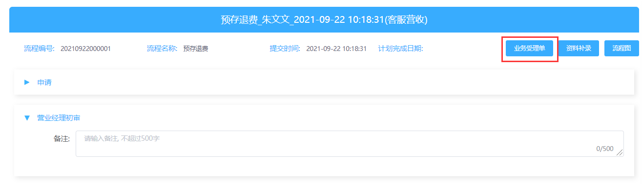
5）设置抄送
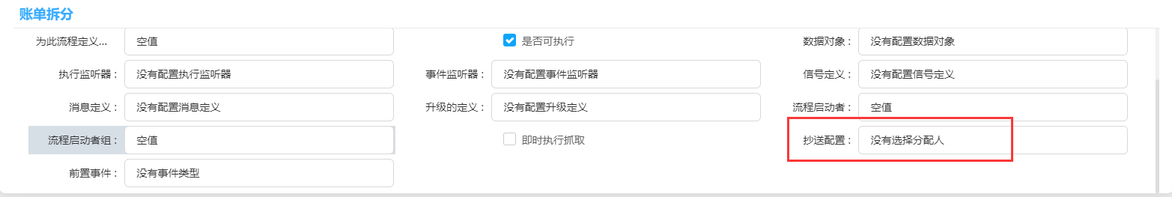
点击【设计】进入流程设计页面，在详情中，选择【抄送配置】可配置该流程办理结束后，具体的抄送人员。

        - 流程设计
点击操作【流程设计】进入流程设计页面。
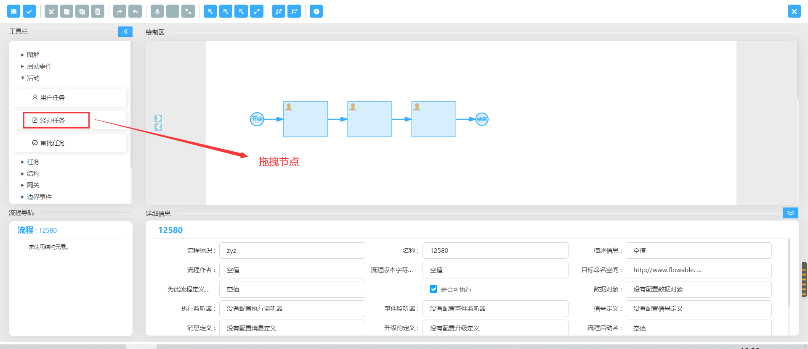
点击流程设计使用拖拽右侧【启动事件】【活动】【结束事件】到左侧形成流程图。
注：【活动】理解为流程中的具体任务；【启动事件】定义为流程开始的条件；【结束事件】定义为流程结束的条件。
选中拖拽到右侧的【活动】或【开始】【结束】，设置【节点】对应的事件和表单名称、节点上可操作的按钮。
1.点击【名称】可修改节点对应名称。
2.点击【操作配置】可选择节点对应的按钮，可选提交、暂存等操作。
3.点击【设置节点处理人】可配置完成该任务的具体人员或角色。
4.点击【事件类型】可配置该节点对应出发系统改变的值。
5.点击【表单配置】可配置在该任务下，完成任务的人需要上报的字段具体内容。

        - 流程部署
点击【部署】即可，点击部署完成后，在个人中心和业务办理的入口即可对流程进行发起。
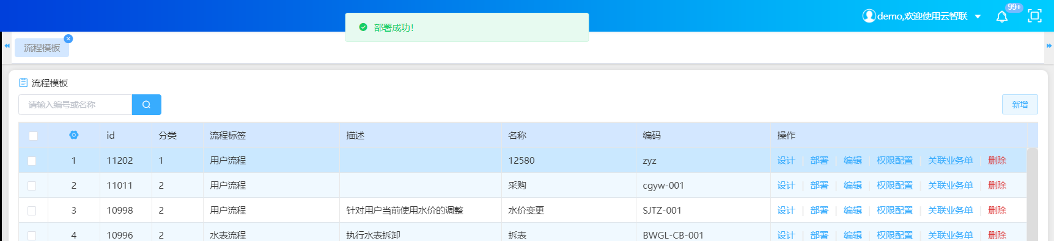

        - 新增一个新的流程
新增流程的步骤：
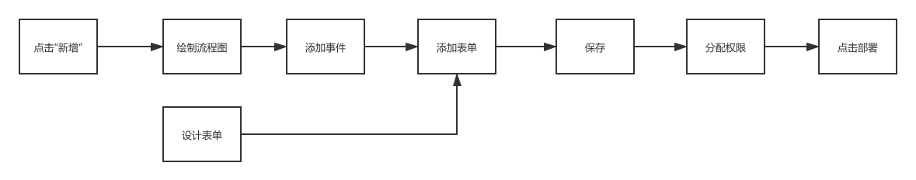
️用户新增流程只能在个人中心中发起，当用户选择流程分类为客户流程时，可在业务处理中进行发起。用户新增流程支持删除。

      - 表单模版
系统预置了常用表单模板，管理员也可进行新增表单模板。表单模板将在流程设计时，应用于各个流程节点选择。
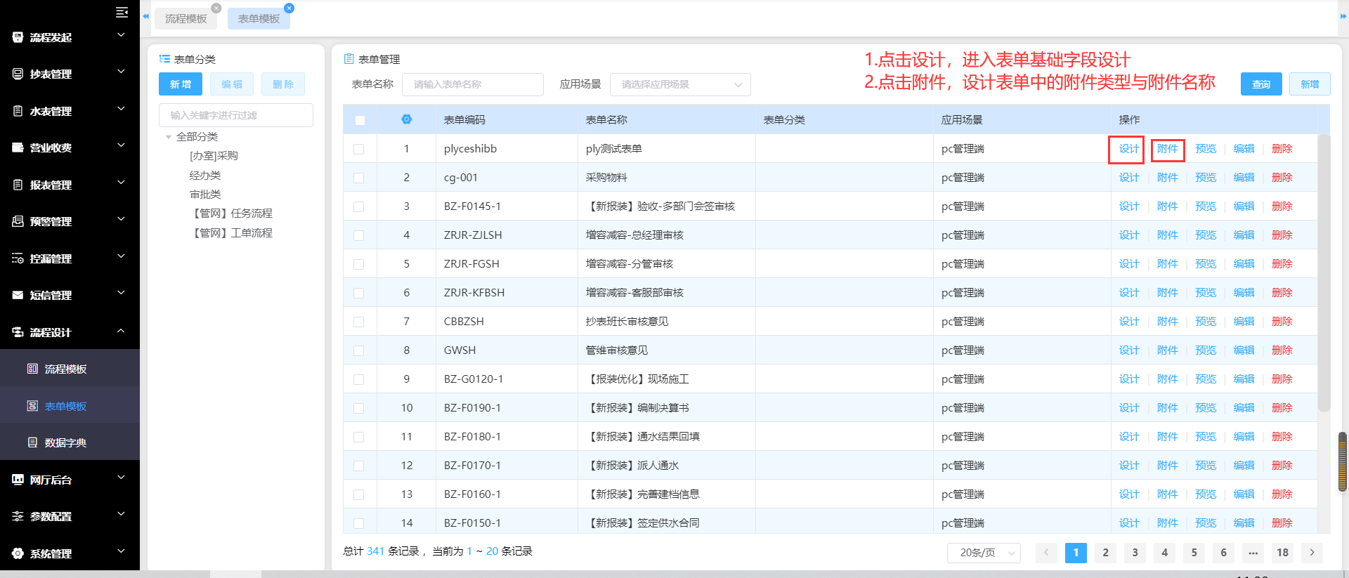
可通过拖拽的方式将字段控件进行组合，并支持设置字段校验规则。

      - 数据字典
数据字典是配置系统全局所有输入项下拉选项的功能点，分为枚举字典、脚本字典及API字典。其中枚举字典用户可自行配置，为展示层选项。脚本字典及API字典需要系统维护人员走程序代码维护字典项，但此处也可进行基本维护。
操作角色：系统管理员。
（1）查询
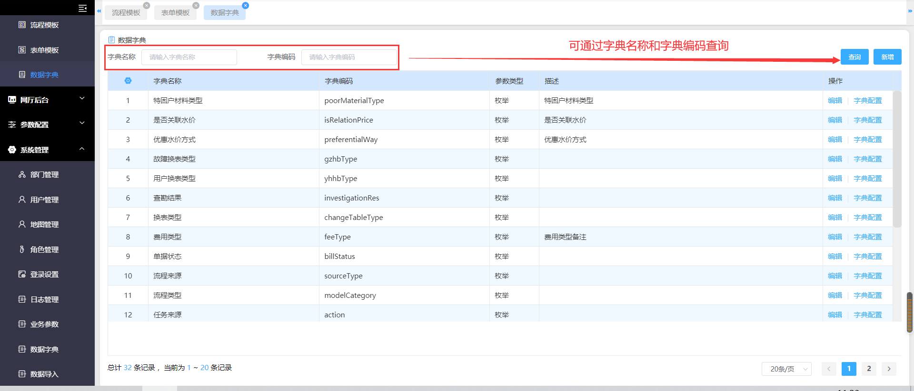
（2）新增
新增字典项后，新增的字典信息可查询及维护，但若想应用在系统中，需运维人员介入
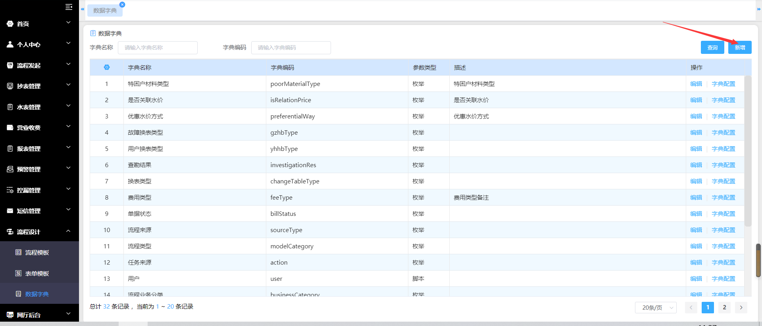

（3）字典配置
保存后，可查询到，并进行字典项配置。其中枚举字典用户可进行配置，脚本字典和API字典，更改时需要联系运维管理员进行设置。
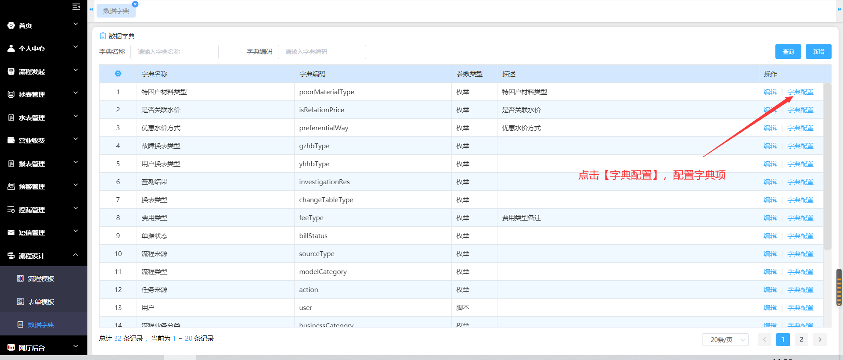

- 编辑
枚举字典：对字典名称及描述进行编辑
脚本字典：对字典名称、脚本及描述进行编辑
API字典：对字典名称、API及描述进行编辑
